**TRƯỜNG ĐẠI HỌC SÀI GÒN**

**KHOA CÔNG NGHỆ THÔNG TIN**

**BÁO CÁO MÔN: PHÂN TÍCH THIẾT KẾ HƯỚNG ĐỐI TƯỢNG**

**TÊN ĐỀ TÀI:**

**PHÂN TÍCH THIẾT KẾ HỆ THÔNG QUẢN LÝ BÁN HÀNG SIÊU THỊ MINI**

**Giảng viên hướng dẫn: Ths. Phan Nguyệt Minh**

**Nhóm sinh viên thực hiện**

|  |  |  |
| --- | --- | --- |
| **Nguyễn Ngọc Tín** | **:** | **3121410041** |
| **Nguyễn Thị Tuyết Thư** | **:** | **3121410017** |
| **Ngô Gia Khang** | **:** | **3121410008** |
| **Nguyễn Lê Bảo Duy** | **:** | **3121410120** |
| **Võ Hồ Ngọc Trâm** | **:** | **3121410518** |
| **Lê Thị Phương Anh** | **:** | **3121410050** |

**HỌC KỲ 1   
NĂM HỌC 2023-2024**

***Thành phố Hồ Chí Minh, 11 tháng 12 năm 2023***

# 

# NHẬN XÉT CỦA GIẢNG VIÊN HƯỚNG DẪN

................................................................................................................................

................................................................................................................................

................................................................................................................................

................................................................................................................................

................................................................................................................................

................................................................................................................................

................................................................................................................................

................................................................................................................................

................................................................................................................................

................................................................................................................................

................................................................................................................................

................................................................................................................................

................................................................................................................................

................................................................................................................................

**Thành phố Hồ Chí Minh, ngày 11 tháng 12 năm 2023**

**Giảng viên hướng dẫn**

ThS. Phan Nguyệt Minh

# LỜI CẢM ƠN

Lời đầu tiên nhóm chúng em xin chân thành gửi lời cảm ơn đến quý thầy cô giảng dạy ở trường Đại học Sài Gòn và những người đã trực tiếp giảng dạy kiến thức cho chúng em trong suốt thời gian vừa qua và đặc biệt là cô Phan Nguyệt Minh phụ trách học phần Phân tích thiết kế hướng đối tượng này. Nhóm em muốn dành một chút thời gian để bày tỏ lòng biết ơn chân thành của mình vì cô đã dành thời gian để xem xét bài tiểu luận của nhóm. Chuyên môn và phản hồi của cô là vô giá trong việc giúp em tinh chỉnh các ý tưởng của mình và trình bày chúng một cách rõ ràng và ngắn gọn. Do thời gian làm đồ án có hạn nên không tránh khỏi những thiếu sót. Chúng em rất mong được sự thông cảm, góp ý của cô để nhóm chúng em nắm bắt thêm những kiến thức được sâu rộng hơn, hoàn thiện hơn. Một lần nữa, cảm ơn cô đã dành tâm huyết cho việc đánh giá bài tiểu luận này của nhóm. Chúng em sẽ ghi nhớ phản hồi của cô và tiếp tục phấn đấu để đạt được sự xuất sắc trong việc theo đuổi học tập của mình.

Chúng em xin chân thành cảm ơn cô!

MỤC LỤC

NHẬN XÉT CỦA GIẢNG VIÊN HƯỚNG DẪN 2

LỜI CẢM ƠN 3

LỜI MỞ ĐẦU 5

CHƯƠNG 1: TỔNG QUAN ĐỀ TÀI 6

1.1. Mục tiêu của đề tài 6

1.2. Phạm vi của đề tài 6

1.3. Các chức năng chính 7

CHƯƠNG 2: XÁC ĐỊNH VÀ THU THẬP YÊU CẦU 8

2.1. Thu thập yêu cầu 8

2.2. Xác định yêu cầu 9

2.2.1. Yêu cầu chức năng 9

2.2.2. Yêu cầu phi chức năng 10

2.2.3. Xác định các Actor 11

2.2.4. Xác định các UseCase 11

CHƯƠNG 3: PHÂN TÍCH THIẾT KẾ 13

3.1. Phân tích hệ thống 13

3.1.1. Sơ đồ chức năng 13

3.1.2. Biểu đồ và đặc tả Use Case: 14

3.1.3. Sơ đồ tuần tự 114

3.2. Thiết kế hệ thống 152

CHƯƠNG 4: CÀI ĐẶT VÀ THỬ NGHIỆM 161

4.1. Môi trường 161

4.2. Ngôn ngữ cài đặt 162

4.3. Thử nghiệm 163

CHƯƠNG 5: KẾT LUẬN VÀ HƯỚNG PHÁT TRIỂN. 166

# LỜI MỞ ĐẦU

Trong thời đại ngày nay, việc quản lý và kinh doanh trong các siêu thị đóng vai trò quan trọng trong việc đáp ứng nhu cầu mua sắm của người dân. Với sự phát triển vượt bậc của công nghệ thông tin, phần mềm quản lý bán hàng đã trở thành công cụ không thể thiếu để tăng cường hiệu suất hoạt động và nâng cao trải nghiệm của khách hàng.

Siêu thị mini là một hình thức kinh doanh nhỏ gọn và tiện lợi, thường được đặt tại các khu vực dân cư đông đúc. Tuy nhiên, việc quản lý các hoạt động bán hàng và kho hàng trong một không gian hạn chế có thể gặp nhiều thách thức. Nếu trước đây, việc ghi chép và theo dõi thông tin bằng tay là công việc tốn thời gian và dễ gây nhầm lẫn, ảnh hưởng đến sự chính xác và hiệu quả của quá trình kinh doanh.Thì ngày nay, nhờ vào sự phát triển của công nghệ thông tin, việc quản lý và bán hàng trong siêu thị mini đã trở nên dễ dàng hơn bao giờ hết. Phần mềm quản lý bán hàng được thiết kế đặc biệt để đáp ứng các yêu cầu cụ thể của siêu thị mini, giúp tổ chức và quản lý thông tin về hàng hóa, đơn đặt hàng, doanh thu, và khách hàng một cách thuận tiện và hiệu quả.

Với phần mềm quản lý bán hàng, các siêu thị mini có thể dễ dàng quản lý và theo dõi lượng hàng tồn kho, tự động ghi nhận các giao dịch bán hàng. Ngoài ra, phần mềm cũng cung cấp tính năng quản lý khách hàng, cho phép lưu trữ thông tin cá nhân, lịch sử mua hàng và ưu đãi khách hàng, từ đó tăng cường quan hệ khách hàng và tạo ra các chương trình khuyến mãi hiệu quả.

Vì vậy nhóm chúng em quyết định triển khai đề tài *"Xây dựng phần mềm quản lý bán hàng cho siêu thị mini"*  làm đề tài nghiên cứu của môn học *Phân tích thiết kế hướng đối tượng* với mong muốn giúp cho các cửa hàng có thể nâng cao hiệu suất kinh doanh, đồng thời giúp mỗi thành viên trong nhóm sẽ có thêm nhiều kinh nghiệm trong việc phát triển phần mềm.

# CHƯƠNG 1: TỔNG QUAN ĐỀ TÀI

## 1.1. Mục tiêu của đề tài

Với sự phát triển của công nghệ phần mềm, nhiều công cụ lập trình đã được phát triển và có khả năng hỗ trợ mạnh cho người sử dụng, giảm thiểu công sức của lập trình viên khi xây dựng chương trình. Khi triển khai tin học hóa các bài toán trong thực tế, chúng ta không còn gặp nhiều khó khăn ở khâu viết chương trình mà vấn đề chính là ở khâu thực hiện phân tích, thiết kế hệ thống cho bài toán đó.

Phương pháp phân tích, thiết kế hệ thống hướng đối tượng giúp chúng ta hểu rõ hơn những công việc phải làm, những yêu cầu thực tế về số liệu cần phải đáp ứng, và trên cơ sở đó xây dựng các mô hình cần thiết để mô tả mối tương quán giữa các thành phần trong hệ thống, từ đó dễ dàng hơn rất nhiều trrong việc triển khai lập trình cũng như bảo trì, nâng cấp cho hệ thống hoạt động tốt, đap ứng các yêu cầu thay đổi của người sử dụng.

## 1.2. Phạm vi của đề tài

Sử dụng các kiến thức đã đọc để phân tích và thiết kế hướng đối tượng đối với phần mềm quản lý bán hàng siêu thi mini

Do đây là một dự án nhỏ nên nhóm chúng em sẽ sử dụng “Mô hình thác nước” để phân tích và thiết kế

Nhóm em đã áp dụng một số kiến thức đã học vào đề tài như: Ngôn ngữ lập trình C#, phân tích thiết kế hệ thống thông tin, phân tich thiết kế hướng đối tượng, mô hình 3 lớp, SQL Sever,…để phân tích và thiết kế hệ thống, lập trình giao diện và quản lý dữ liệu

Về dữ liệu, phần mềm sử dụng hệ quản trị cơ sở dữ liệu SQL Server để lưu trữ và quản lý dữ liệu

Về xử lý, phần mềm tập trung vào việc quản và bán hang, không tập trung nhiều vào việc quản lý nhân sự

Về giao diện, phần mềm hướng đến một giao diện đơn giản, thân thiện với người dùng và dễ dàng thao tác và sử dụng

## 1.3. Các chức năng chính

# CHƯƠNG 2: XÁC ĐỊNH VÀ THU THẬP YÊU CẦU

## 2.1. Thu thập yêu cầu

Kết quả khảo sát người dùng

|  |  |
| --- | --- |
| Câu hỏi | Câu trả lời |
| Câu 1: Cửa hàng tổ chức hệ thống nhân viên như thế nào? | Cửa hàng gồm có 3 bộ phận chính bao gồm: Nhân viên quản lý, Nhân viên bán hàng và Nhân viên kho |
| Câu 2: Quy trình mua hàng và thanh toán tại của hàng như thế nào | Khách hàng chọn hàng mà mình mong muốn. Nếu không tìm thấy hàng hoặc có thắc mắc gì sẽ hỏi nhân viên để đươc nhân viên tư vấn. sau khi chọn được mặt hàng mình mong muốn thì đưa đến quầy thu ngân để tính tiền. Thu ngân tìm kiếm sản phẩm rồi nhập số lượng và tiến hành thanh toán. Thu ngân nhận tiền từ khách hàng và in hóa đơn sau đó đưa hóa đơn và hàng cho khách |
| Câu 3: Việc nhập hàng tại cửa hàng như thế nào | Quản lý sẽ kiểm kê hàng mỗi tuần hoặc mỗi tháng nếu mặt hàng thiếu sẽ tiến hành thông báo cho nhân viên kho để nhập hàng .Nhân viên kho gửi yêu cầu tới nhà cung cấp để đưa hàng tới cửa hàng, quản lý sẽ kiểm tra và xác nhận nhập hàng in phiếu nhập và thanh toán cho nhà cung cấp |
| Câu 4: Của hàng có gặp khó khăn trong việc kiểm tra hàng hóa và cập nhập thông tin số lượng hàng hóa không | Trước đây thì có nhưng bây giờ đã có hệ thống quản lý nên dễ dàng hơn trong việc đó |
| Câu 5: Tất cả hóa đơn sẽ được lưu lại khi khách hàng thanh toán và nhân viên thao tác thành công | Có |
| Câu 6: Có thể hủy bỏ các đơn đặt hàng khi chưa thực hiện xong giao dịch không | Có |
| Câu 7: Đơn đặt hàng được tiếp nhận và xử lý ở đâu | Ở quầy giao dịch, nhân viên bán hàng sẽ tiếp nhận và xử |
| Câu 8: Trong trường hợp yêu cầu vượt quá số lượng tồn kho thì sẽ tự động tạo một đăng hàng bẳng số lương còn lại không? Nếu không thì hãy cho biết cách thực hiện của cửa hàng | Nếu yêu cầu vượt quá số lượng tồn kho thì sẽ hiển thị một thông báo cho nhân viên bán hàng biết và không thể tăng số lượng của sản phẩm đó |

## 2.2. Xác định yêu cầu

### 2.2.1. Yêu cầu chức năng

* Bán hàng:
  + Quản lý giao dịch bán hàng từ việc nhận sản phẩm, tìm sản phẩm, nhập số lượng đến thanh toán.
  + Ghi chú và xử lý khiếu nại hoặc lỗi giao dịch từ phía khách hàng.
* Quản lý sản phẩm:
  + Thêm, sửa, xóa thông tin về sản phẩm, bao gồm giá cả, mô tả.
  + Tìm kiếm và lọc sản phẩm dựa trên các tiêu chí như loại, giá, và tồn kho.
* Quản lý loại sản phẩm:
  + Phân loại sản phẩm theo các nhóm hoặc danh mục để dễ dàng tìm kiếm và quản lý.
  + Thêm, sửa, xóa loại sản phẩm.
* Quản lý khách hàng:
  + Ghi chú thông tin cá nhân của khách hàng.
  + Theo dõi lịch sử mua sắm và ưu đãi khách hàng.
* Quản lý khuyến mãi:
  + Thêm, sửa, xóa các chương trình khuyến mãi.
  + Áp dụng các chiến lược giảm giá và ưu đãi cho sản phẩm.
* Quản lý hóa đơn:
  + Xem và in hóa đơn cho khách hàng.
  + Theo dõi trạng thái thanh toán và cập nhật thông tin giao dịch.
* Nhập hàng:
  + Kiểm kê tồn kho và thông báo khi có sản phẩm thiếu.
  + Tạo đơn đặt hàng và gửi thông tin đến nhà cung cấp.
* Quản lý nhà cung cấp:
  + Ghi chú thông tin về các nhà cung cấp.
  + Theo dõi lịch sử giao dịch và thanh toán với nhà cung cấp.
* Quản lý phiếu nhập:
  + Xác nhận và kiểm tra hàng hóa khi nhận được từ nhà cung cấp.
  + Tạo và in phiếu nhập kho, cập nhật tồn kho.
* Phân quyền:
  + Quản lý quyền truy cập và sử dụng của nhân viên.
  + Xác định và kiểm soát quyền lợi và nhiệm vụ tương ứng với từng tài khoản.

### 2.2.2. Yêu cầu phi chức năng

· Giao diện: nhân viên bán hàng phải thường xuyên tiếp xúc với giao diện

phần mềm để đặt đơn cho khách hàng. Do đó giao diện phần mềm cần được thiết

kế đơn giản, màu sắc hài hoà để thuận tiện cho nhân viên thao tác.

· Phân quyền: cần phải có sự phân quyền chặt chẽ giữa nhân viên bán hàng

và quản lý cửa hàng để thuận tiện cho việc quản lý và kiểm soát dữ liệu một cách

có tổ chức.

· Xử lý: Tốc độ xử lý các tiến trình phải nhanh và ổn định

### 2.2.3. Xác định các Actor

* Nhân viên bán hàng:
* Là nhân viên làm việc trực tiếp tại quầy bán hàng trong siêu thị.
* Đứng ở quầy thu tiền, thực hiện tính tiền và tín tiền cho khách hàng.
* Quét mã vạch hoặc nhập thủ công thông tin sản phẩm vào hệ thống khi khách hàng thanh toán.
* Có thể thực hiện các hoạt động như kiểm tra giá, hỗ trợ khách hàng, và quản lý giao dịch.
* Nhân viên kho:
* Là người có trách nhiệm quản lý và kiểm soát hàng tồn kho trong siêu thị.
* Thực hiện kiểm tra chất lượng và số lượng hàng hóa theo định kỳ.
* Tạo phiếu nhập hàng khi có hàng mới, phiếu xuất hàng khi hàng lên quầy, và phiếu trả hàng khi hàng hết hạn sử dụng hoặc có lỗi.
* Người quản lý:
* Là người có trách nhiệm quản lý hoạt động kinh doanh của siêu thị.
* Thực hiện thống kê định kỳ về tình hình mua bán, doanh thu và tồn kho.
* Quản lý nhân viên, đưa ra quyết định về việc nhập hàng, xuất hàng, và xử lý các vấn đề liên quan đến kinh doanh.
* Admin:
* Là người quản trị hệ thống, có quyền truy cập và kiểm soát toàn bộ dữ liệu và chức năng của hệ thống.
* Có thể thực hiện các nhiệm vụ như quản lý người dùng, tạo và xóa các tài khoản, cấp quyền truy cập, và duyệt các hoạt động trong hệ thống.

### 2.2.4. Xác định các UseCase

* Nhân viên bán hàng
  + Đăng nhập vào hệ thông
  + Bán hàng cho khách hàng
  + Lập hóa đơn tính tiền
* Nhân viên quản lý
  + Đăng nhập vào hệ thống
  + Quản lý khách hang
  + Quản lý nhân viên
* Nhân viên kho
  + Đăng nhập vào hệ thống
  + Quản lý phiếu nhập
  + Quản lý kho hàng
* Admin
  + Quản lý tài khoản
  + Quản lý phân quyền
  + Quản lý toàn bộ hệ thống

# CHƯƠNG 3: PHÂN TÍCH THIẾT KẾ

## 3.1. Phân tích hệ thống

### 3.1.1. Sơ đồ chức năng

Từ việc thu thập yêu cầu ở *chương 2* nhóm em xác các chức năng cần có của phần mềm bằng sơ đồ BFD sau:

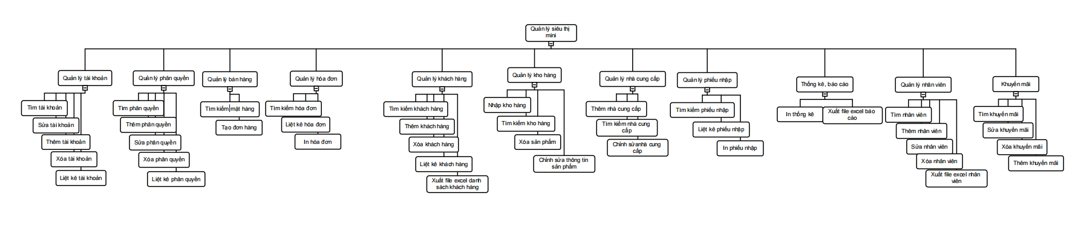

### 3.1.2. Biểu đồ và đặc tả Use Case:

*Tổng quan*

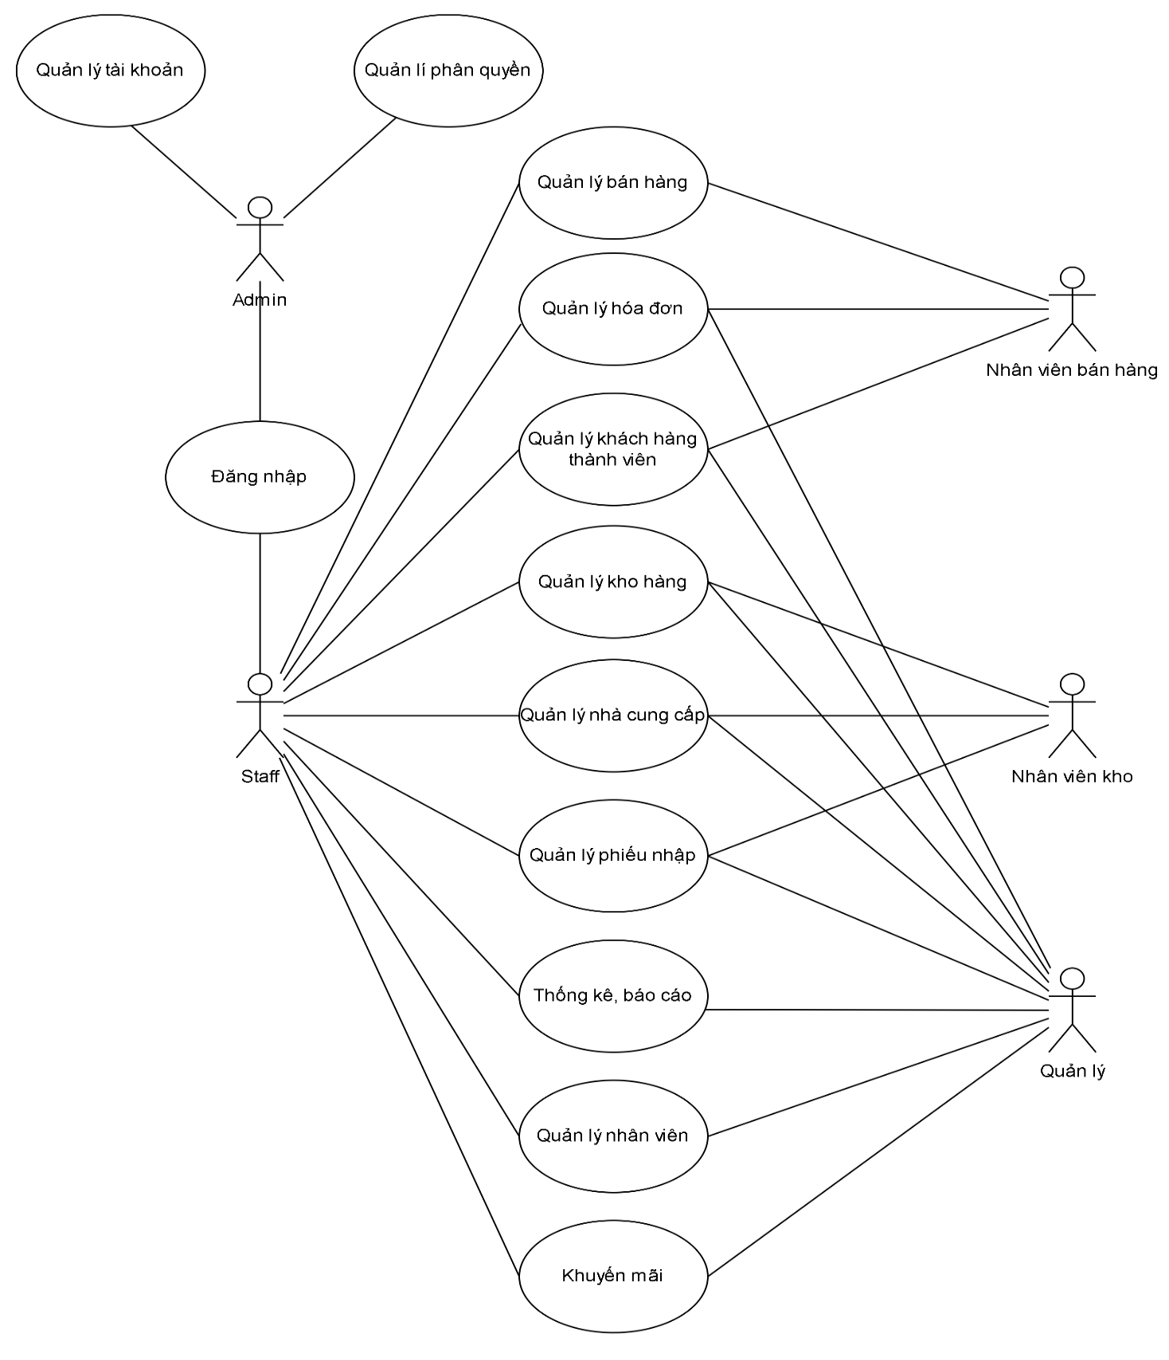

***Admin đăng nhập***

|  |
| --- |
| Tóm tắt:  Usecase bắt đầu khi Admin đăng nhập vào hệ thống để thực hiện các chức năng liên quan đến việc quản trị. |
| Dòng sự kiện chính:   1. Admin chọn tùy chọn Đăng nhập trên giao diện. 2. Hệ thống hiển thị form đăng nhập. 3. Admin nhập tài khoản và mật khẩu. 4. Hệ thống kiểm tra tài khoản và mật khẩu. 5. Nếu tài khoản và mật khẩu chính xác, hệ thống thông báo đăng nhập thành công và di chuyển tới màn hình chính. |
| Dòng sự kiện phụ:  Xử lý trường hợp đăng nhập không thành công do sai thông tin. |
| Tiền điều kiện (pre – condition ):   1. Hệ thống có kết nối ổn định đến hệ cơ sở dữ liệu hóa đơn. 2. Admin đã có tài khoản và mật khẩu hợp lệ. |
| Hậu điều kiện (post – condition ):  Hệ thống thực hiện thành công thao tác và phải ở trạng thái sẵn sàng cho các chức năng khác mà Admin cần. |

***Admin quản lý tài khoản***

|  |
| --- |
| Tóm tắt:  Usecase bắt đầu khi Admin thực hiện các tác vụ liên quan đến việc quản lý tài khoản. |
| Dòng sự kiện chính:   1. Admin chọn tùy chọn quản lý tài khoản. 2. Admin chọn tác vụ quản lý tài khoản từ menu. 3. Admin thực hiện các bước cần thiết để hoàn thành tác vụ. 4. Hệ thống phản hồi các tác vụ của Admin. |
| Dòng sự kiện phụ:  Xử lý trường hợp Admin không có quyền thực hiện tác vụ, hệ thống sẽ hiển thị thông báo lỗi. |
| Tiền điều kiện (pre – condition ):   1. Hệ thống có kết nối ổn định đến hệ cơ sở dữ liệu tài khoản. 2. Admin đăng nhập thành công. |
| Hậu điều kiện (post – condition ):  Hệ thống thực hiện thành công thao tác và phải ở trạng thái sẵn sàng cho các chức năng khác mà Admin cần. |

***Admin quản lý phân quyền***

|  |
| --- |
| Tóm tắt:  Usecase bắt đầu khi Admin thực hiện các tác vụ liên quan đến việc quản lý phân quyền. |
| Dòng sự kiện chính:   1. Admin chọn tùy chọn quản lý phân quyền trên giao diện. 2. Admin chọn một tác vụ quản lý phân quyền từ menu. 3. Admin thực hiện các bước cần thiết để hoàn thành tác vụ. 4. Hệ thống phản hồi các tác vụ của Admin. |
| Dòng sự kiện phụ:  Xử lý trường hợp Admin không có quyền thực hiện tác vụ, hệ thống sẽ hiển thị thông báo lỗi. |
| Tiền điều kiện (pre – condition ):   1. Hệ thống có kết nối ổn định đến hệ cơ sở dữ liệu tài khoản và phân quyền. 2. Admin đăng nhập thành công. |
| Hậu điều kiện (post – condition ):  Hệ thống thực hiện thành công thao tác và phải ở trạng thái sẵn sàng cho các chức năng khác mà Admin cần. |

***Nhân viên hoặc quản lý quản lý bán hàng***

|  |
| --- |
| Tóm tắt:  Usecase bắt đầu khi nhân viên thực hiện các tác vụ liên quan đến việc quản lý bán hàng. |
| Dòng sự kiện chính:   1. Nhân viên chọn tùy chọn Quản lý bán hàng trên giao diện. 2. Nhân viên chọn một tác vụ quản lý bán hàng từ menu. 3. Nhân viên thực hiện các bước cần thiết để hoàn thành tác vụ. 4. Hệ thống phản hồi các tác vụ của nhân viên. |
| Dòng sự kiện phụ:  Xử lý trường hợp nhân viên không có quyền thực hiện tác vụ, hệ thống sẽ hiển thị thông báo lỗi. |
| Tiền điều kiện (pre – condition ):   1. Hệ thống có kết nối ổn định đến hệ cơ sở dữ liệu bán hàng. 2. Nhân viên đăng nhập thành công. |
| Hậu điều kiện (post – condition ):  Hệ thống thực hiện thành công thao tác và phải ở trạng thái sẵn sàng cho các chức năng khác mà nhân viên và quản lý cần. |

***Nhân viên hoặc quản lý quản lý hóa đơn***

|  |
| --- |
| Tóm tắt:  Usecase bắt đầu khi nhân viên, quản lý thực hiện các thao tác quản lý hóa đơn. |
| Dòng sự kiện chính:   1. Nhân viên, quản lý chọn tùy chọn Quản lý hóa đơn trên giao diện. 2. Nhân viên, quản lý chọn một tác vụ quản lý hóa đơn từ menu. 3. Nhân viên, quản lý thực hiện các bước cần thiết để hoàn thành tác vụ. 4. Hệ thống phản hồi các tác vụ của nhân viên bán hàng, quản lý. |
| Dòng sự kiện phụ:  Xử lý trường hợp nhân viên không có quyền thực hiện tác vụ, hệ thống sẽ hiển thị thông báo lỗi. |
| Tiền điều kiện (pre – condition ):   1. Hệ thống có kết nối ổn định đến hệ cơ sở dữ liệu hóa đơn. 2. Nhân viên đăng nhập thành công. |
| Hậu điều kiện (post – condition ):  Hệ thống thực hiện thành công thao tác và phải ở trạng thái sẵn sàng cho các chức năng khác mà nhân viên và quản lý cần. |

***Nhân viên hoặc quản lý thực hiện quản lý khách hàng thành viên***

|  |
| --- |
| Tóm tắt:  Usecase bắt đầu khi nhân viên, quản lý thực hiện các thao tác quản lý khách hàng thành viên. |
| Dòng sự kiện chính:   1. Nhân viên, quản lý chọn tùy chọn quản lý khách hàng thành viên trên giao diện. 2. Nhân viên, quản lý chọn một tác vụ quản lý khách hàng thành viên từ menu. 3. Nhân viên, quản lý thực hiện các bước cần thiết để hoàn thành tác vụ. 4. Hệ thống phản hồi các tác vụ của nhân viên bán hàng, quản lý. |
| Dòng sự kiện phụ:  Xử lý trường hợp nhân viên không có quyền thực hiện tác vụ, hệ thống sẽ hiển thị thông báo lỗi. |
| Tiền điều kiện (pre – condition ):   1. Hệ thống có kết nối ổn định đến hệ cơ sở dữ liệu khách hàng. 2. Nhân viên đăng nhập thành công. |
| Hậu điều kiện (post – condition ):  Hệ thống thực hiện thành công thao tác và phải ở trạng thái sẵn sàng cho các chức năng khác mà nhân viên và quản lý cần. |

***Nhân viên hoặc quản lý thực hiện quản lý kho***

|  |
| --- |
| Tóm tắt:  Usecase bắt đầu khi nhân viên kho, quản lý thực hiện các thao tác quản lý kho hàng. |
| Dòng sự kiện chính:   1. Nhân viên kho, quản lý chọn tùy chọn Quản lý kho hàng trên giao diện. 2. Nhân viên kho, quản lý chọn một tác vụ quản lý kho hàng từ menu. 3. Nhân viên kho, quản lý thực hiện các bước cần thiết để hoàn thành tác vụ. 4. Hệ thống phản hồi các tác vụ của nhân viên kho, quản lý. |
| Dòng sự kiện phụ:  Xử lý trường hợp nhân viên không có quyền thực hiện tác vụ, hệ thống sẽ hiển thị thông báo lỗi. |
| Tiền điều kiện (pre – condition ):   1. Hệ thống có kết nối ổn định đến hệ cơ sở dữ liệu kho hàng. 2. Nhân viên đăng nhập thành công. |
| Hậu điều kiện (post – condition ):  Hệ thống thực hiện thành công thao tác và phải ở trạng thái sẵn sàng cho các chức năng khác mà nhân viên và quản lý cần. |

***Quản lý và nhân viên thực hiện quản lý phiếu nhập***

|  |
| --- |
| Tóm tắt:  Usecase bắt đầu khi nhân viên kho, quản lý thực hiện các thao tác quản lý phiếu nhập. |
| Dòng sự kiện chính:   1. Nhân viên kho, quản lý chọn tùy chọn Quản lý phiếu nhập trên giao diện. 2. Nhân viên kho, quản lý chọn một tác vụ quản lý phiếu nhập từ menu. 3. Nhân viên kho, quản lý thực hiện các bước cần thiết để hoàn thành tác vụ. 4. Hệ thống phản hồi các tác vụ của nhân viên kho, quản lý. |
| Dòng sự kiện phụ:  Xử lý trường hợp nhân viên không có quyền thực hiện tác vụ, hệ thống sẽ hiển thị thông báo lỗi. |
| Tiền điều kiện (pre – condition ):   1. Hệ thống có kết nối ổn định đến hệ cơ sở dữ liệu phiếu nhập. 2. Nhân viên đăng nhập thành công. |
| Hậu điều kiện (post – condition ):  Hệ thống thực hiện thành công thao tác và phải ở trạng thái sẵn sàng cho các chức năng khác mà nhân viên kho và quản lý cần. |

***Quản lý thực hiện thao tác thống kê, báo cáo***

|  |
| --- |
| Tóm tắt:  Usecase bắt đầu khi quản lý thực hiện các thao tác thống kê, báo cáo. |
| Dòng sự kiện chính:   1. Quản lý chọn tùy chọn Thống kê, báo cáo trên giao diện. 2. Quản lý chọn một tác vụ thống kê, báo cáo từ menu. 3. Quản lý thực hiện các bước cần thiết để hoàn thành tác vụ. 4. Hệ thống phản hồi các tác vụ của quản lý. |
| Dòng sự kiện phụ:  Xử lý trường hợp nhân viên không có quyền thực hiện tác vụ, hệ thống sẽ hiển thị thông báo lỗi. |
| Tiền điều kiện (pre – condition ):   1. Hệ thống có kết nối ổn định đến hệ cơ sở dữ liệu. 2. Quản lý đăng nhập thành công. |
| Hậu điều kiện (post – condition ):  Hệ thống thực hiện thành công thao tác và phải ở trạng thái sẵn sàng cho các chức năng khác mà quản lý cần. |

***Quản lý thực hiện quản lý nhân viên***

|  |
| --- |
| Tóm tắt:  Usecase bắt đầu khi quản lý thực hiện các thao tác quản lý nhân viên. |
| Dòng sự kiện chính:   1. Quản lý chọn tùy chọn Quản lý nhân viên trên giao diện. 2. Quản lý chọn một tác vụ quản lý nhân viên từ menu. 3. Quản lý thực hiện các bước cần thiết để hoàn thành tác vụ. 4. Hệ thống phản hồi các tác vụ của quản lý. |
| Dòng sự kiện phụ:  Xử lý trường hợp quản lý không có quyền thực hiện tác vụ, hệ thống sẽ hiển thị thông báo lỗi. |
| Tiền điều kiện (pre – condition ):   1. Hệ thống có kết nối ổn định đến hệ cơ sở dữ liệu. 2. Quản lý đăng nhập thành công. |
| Hậu điều kiện (post – condition ):  Hệ thống thực hiện thành công thao tác và phải ở trạng thái sẵn sàng cho các chức năng khác mà quản lý cần. |

***Quản lý thực hiện quản lý khuyến mãi***

|  |
| --- |
| Tóm tắt:  Usecase bắt đầu khi quản lý thực hiện các thao tác quản lý khuyến mãi. |
| Dòng sự kiện chính:   1. Quản lý chọn tùy chọn Khuyến mãi trên giao diện. 2. Quản lý chọn một tác vụ khuyến mãi từ menu. 3. Quản lý thực hiện các bước cần thiết để hoàn thành tác vụ. 4. Hệ thống phản hồi các tác vụ của quản lý. |
| Dòng sự kiện phụ:  Xử lý trường hợp quản lý không có quyền thực hiện tác vụ, hệ thống sẽ hiển thị thông báo lỗi. |
| Tiền điều kiện (pre – condition ):   1. Hệ thống có kết nối ổn định đến hệ cơ sở dữ liệu. 2. Quản lý đăng nhập thành công. |
| Hậu điều kiện (post – condition ):  Hệ thống thực hiện thành công thao tác và phải ở trạng thái sẵn sàng cho các chức năng khác mà quản lý cần. |

*Admin*

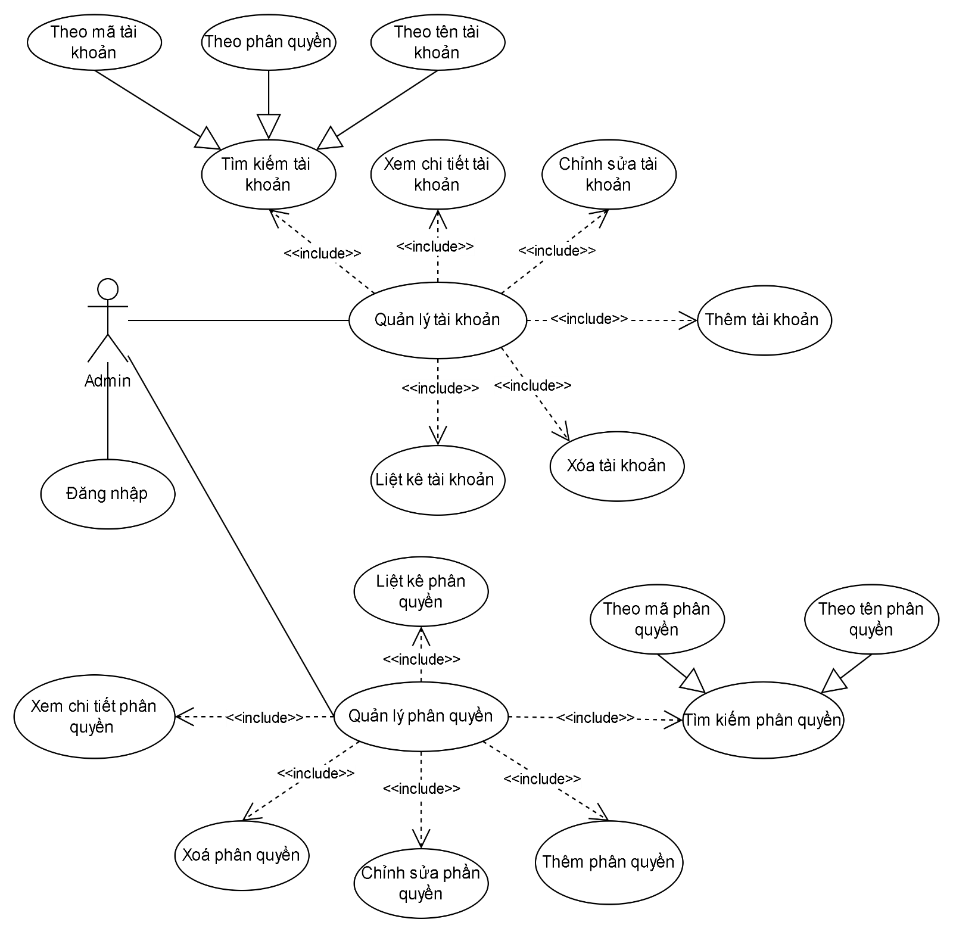

***Admin thực hiện đăng nhập***

|  |
| --- |
| Tóm tắt:  Usecase bắt đầu khi Admin đăng nhập vào hệ thống để thực hiện các chức năng liên quan đến việc quản trị. |
| Dòng sự kiện chính:   1. Admin chọn tùy chọn Đăng nhập trên giao diện. 2. Hệ thống hiển thị form đăng nhập. 3. Admin nhập tài khoản và mật khẩu. 4. Hệ thống kiểm tra tài khoản và mật khẩu. 5. Nếu tài khoản và mật khẩu chính xác, hệ thống thông báo đăng nhập thành công và di chuyển tới màn hình chính. |
| Dòng sự kiện phụ:  Xử lý trường hợp đăng nhập không thành công do sai thông tin. |
| Tiền điều kiện (pre – condition ):   1. Hệ thống có kết nối ổn định đến hệ cơ sở dữ liệu hóa đơn. 2. Admin đã có tài khoản và mật khẩu hợp lệ. |
| Hậu điều kiện (post – condition ):  Hệ thống thực hiện thành công thao tác và phải ở trạng thái sẵn sàng cho các chức năng khác mà Admin cần. |

***Admin thực hiện quản lý tài khoản***

|  |
| --- |
| Tóm tắt:  Usecase bắt đầu khi Admin thực hiện các tác vụ liên quan đến việc quản lý tài khoản. |
| Dòng sự kiện chính:   1. Admin chọn tùy chọn quản lý tài khoản. 2. Admin chọn tác vụ quản lý tài khoản từ menu. 3. Admin thực hiện các bước cần thiết để hoàn thành tác vụ. 4. Hệ thống phản hồi các tác vụ của Admin. |
| Dòng sự kiện phụ:  Xử lý trường hợp Admin không có quyền thực hiện tác vụ, hệ thống sẽ hiển thị thông báo lỗi. |
| Tiền điều kiện (pre – condition ):   1. Hệ thống có kết nối ổn định đến hệ cơ sở dữ liệu tài khoản. 2. Admin đăng nhập thành công. |
| Hậu điều kiện (post – condition ):  Hệ thống thực hiện thành công thao tác và phải ở trạng thái sẵn sàng cho các chức năng khác mà Admin cần. |

***Admin thực hiện xóa 1 tài khoản***

|  |
| --- |
| Tóm tắt:  Usecase bắt đầu khi Admin thực hiện xóa tài khoản khỏi hệ thống. |
| Dòng sự kiện chính:   1. Admin chọn tác vụ Xóa tài khoản. 2. Admin chọn tài khoản muốn xóa. 3. Admin chọn Xóa tài khoản. 4. Hệ thống hiển thị form xác nhận xóa tài khoản. 5. Admin chọn xác nhận. 6. Hệ thống xóa tài khoản. 7. Hệ thống hiển thị thông báo Xóa tài khoản thành công. |
| Dòng sự kiện phụ:  Xử lý trường hợp nếu Admin không chọn tài khoản nào, hệ thống sẽ hiển thị thông báo lỗi. |
| Tiền điều kiện (pre – condition ):   1. Hệ thống có kết nối ổn định đến hệ cơ sở dữ liệu tài khoản. 2. Admin đăng nhập thành công. |
| Hậu điều kiện (post – condition ):  Hệ thống thực hiện thành công thao tác và phải ở trạng thái sẵn sàng cho các chức năng khác mà Admin cần. |

***Admin thực hiện thêm tài khoản***

|  |
| --- |
| Tóm tắt:  Usecase bắt đầu khi Admin thêm tài khoản mới vào hệ thống. |
| 1. Dòng sự kiện chính: 2. Admin chọn tác vụ Thêm tài khoản. 3. Hệ thống hiển thị form thêm tài khoản. 4. Admin nhập thông tin tài khoản. 5. Hệ thống kiểm tra thông tin vừa nhập. 6. Hệ thống thêm thông tin tài khoản vào dữ liệu. 7. Hệ thống hiển thị thông báo Thêm tài khoản thành công. |
| Dòng sự kiện phụ:  Xử lý trường hợp nếu thông tin tài khoản không hợp lệ, hệ thống sẽ thông báo lỗi. |
| Tiền điều kiện (pre – condition ):   1. Hệ thống có kết nối ổn định đến hệ cơ sở dữ liệu tài khoản. 2. Admin đăng nhập thành công. |
| Hậu điều kiện (post – condition ):  Hệ thống thực hiện thành công thao tác và phải ở trạng thái sẵn sàng cho các chức năng khác mà Admin cần. |

***Admin thực hiện chỉnh sửa thông tin tài khoản***

|  |
| --- |
| Tóm tắt:  Usecase bắt đầu khi Admin cần chỉnh sửa tài khoản trong hệ thống. |
| Dòng sự kiện chính:   1. Admin chọn tác vụ Chỉnh sửa tài khoản. 2. Admin chọn tài khoản cần chỉnh sửa. 3. Hệ thống hiển thị form chỉnh sửa tài khoản. 4. Admin nhập thông tin cần chỉnh sửa. 5. Hệ thống kiểm tra thông tin vừa nhập. 6. Hệ thống cập nhật thông tin tài khoản vào dữ liệu. 7. Hệ thống hiển thị thông báo Chỉnh sửa tài khoản thành công. |
| Dòng sự kiện phụ:  Xử lý trường hợp nếu thông tin tài khoản không hợp lệ, hệ thống sẽ thông báo lỗi. |
| Tiền điều kiện (pre – condition ):   1. Hệ thống có kết nối ổn định đến hệ cơ sở dữ liệu tài khoản. 2. Admin đăng nhập thành công. |
| Hậu điều kiện (post – condition ):  Hệ thống thực hiện thành công thao tác và phải ở trạng thái sẵn sàng cho các chức năng khác mà Admin cần. |

***Admin xem chi tiết thông tin tài khoản***

|  |
| --- |
| Tóm tắt:  Usecase bắt đầu khi Admin cần xem chi tiết tài khoản trong hệ thống. |
| Dòng sự kiện chính:   1. Hệ thống hiển thị danh sách các tài khoản. 2. Admin chọn một tài khoản trong danh sách liệt kê các tài khoản. 3. Hệ thống hiển thị thông tin chi tiết của tài khoản. |
| Dòng sự kiện phụ:  Xử lý trường hợp nếu thông tin tài khoản không hợp lệ, hệ thống sẽ thông báo lỗi. |
| Tiền điều kiện (pre – condition ):   1. Hệ thống có kết nối ổn định đến hệ cơ sở dữ liệu tài khoản. 2. Admin đăng nhập thành công. |
| Hậu điều kiện (post – condition ):  Hệ thống thực hiện thành công thao tác và phải ở trạng thái sẵn sàng cho các chức năng khác mà Admin cần. |

***Admin xem danh sách liệt kê các tài khoản trong hệ thống***

|  |
| --- |
| Tóm tắt:  Usecase bắt đầu khi Admin cần xem liệt kê danh sách các tài khoản trong hệ thống.. |
| Dòng sự kiện chính:   1. Admin chọn tác vụ quản lý các tài khoản. 2. Hệ thống hiển thị danh sách các tài khoản. |
| Dòng sự kiện phụ:  Xử lý trường hợp nếu thông tin tài khoản không hợp lệ, hệ thống sẽ thông báo lỗi. |
| Tiền điều kiện (pre – condition ):   1. Hệ thống có kết nối ổn định đến hệ cơ sở dữ liệu tài khoản. 2. Admin đăng nhập thành công. |
| Hậu điều kiện (post – condition ):  Hệ thống thực hiện thành công thao tác và phải ở trạng thái sẵn sàng cho các chức năng khác mà Admin cần. |

***Admin thực hiện tìm kiếm tài khoản theo các dữ kiện***

|  |
| --- |
| Tóm tắt:  Usecase bắt đầu khi Admin cần tìm kiếm tài khoản theo mã tài khoản, theo phân quyền, theo tên tài khoản trong hệ thống. |
| Dòng sự kiện chính:   1. Admin chọn bộ lọc tài khoản “Tìm kiếm theo mã tài khoản” 2. Admin nhập mã tài khoản,phân quyền, tên tài khoản cần tìm. 3. Hệ thống hiển thị danh sách các tài khoản thỏa điều kiện. |
| Dòng sự kiện phụ:   1. Xử lý trường hợp khung nhập liệu trống hoặc không tìm thấy tài khoản trùng khớp. 2. Xử lý trường hợp Admin không có quyền thực hiện tác vụ, hệ thống sẽ hiển thị thông báo lỗi. |
| Tiền điều kiện (pre – condition ):   1. Hệ thống có kết nối ổn định đến hệ cơ sở dữ liệu tài khoản. 2. Admin đăng nhập thành công. |
| Hậu điều kiện (post – condition ):  Hệ thống thực hiện thành công thao tác và phải ở trạng thái sẵn sàng cho các chức năng khác mà Admin cần. |

***Admin thực hiện quản lý phân quyền***

|  |
| --- |
| Tóm tắt:  Usecase bắt đầu khi Admin thực hiện các tác vụ liên quan đến việc quản lý phân quyền. |
| Dòng sự kiện chính:   1. Admin chọn tùy chọn quản lý phân quyền trên giao diện. 2. Admin chọn một tác vụ quản lý phân quyền từ menu. 3. Admin thực hiện các bước cần thiết để hoàn thành tác vụ. 4. Hệ thống phản hồi các tác vụ của Admin. |
| Dòng sự kiện phụ:  Xử lý trường hợp Admin không có quyền thực hiện tác vụ, hệ thống sẽ hiển thị thông báo lỗi. |
| Tiền điều kiện (pre – condition ):   1. Hệ thống có kết nối ổn định đến hệ cơ sở dữ liệu tài khoản và phân quyền. 2. Admin đăng nhập thành công. |
| Hậu điều kiện (post – condition ):  Hệ thống thực hiện thành công thao tác và phải ở trạng thái sẵn sàng cho các chức năng khác mà Admin cần. |

***Admin thực hiện xóa phân quyền***

|  |
| --- |
| Tóm tắt:  Usecase bắt đầu khi Admin thực hiện xóa phân quyền khỏi hệ thống. |
| Dòng sự kiện chính:   1. Admin chọn tác vụ Xóa phân quyền. 2. Admin chọn phân quyền muốn xóa. 3. Admin chọn Xóa phân quyền. 4. Hệ thống hiển thị form xác nhận xóa phân quyền. 5. Admin chọn xác nhận. 6. Hệ thống xóa phân quyền. 7. Hệ thống hiển thị thông báo Xóa phân quyền thành công. |
| Dòng sự kiện phụ:  Xử lý trường hợp Admin không có quyền thực hiện tác vụ, hệ thống sẽ hiển thị thông báo lỗi. |
| Tiền điều kiện (pre – condition ):   1. Hệ thống có kết nối ổn định đến hệ cơ sở dữ liệu tài khoản và phân quyền. 2. Admin đăng nhập thành công. |
| Hậu điều kiện (post – condition ):  Hệ thống thực hiện thành công thao tác và phải ở trạng thái sẵn sàng cho các chức năng khác mà Admin cần. |

***Admin thực hiện thêm phân quyền***

|  |
| --- |
| Tóm tắt:  Usecase bắt đầu khi Admin thực hiện thêm phân quyền vào hệ thống. |
| Dòng sự kiện chính:   1. Admin chọn tác vụ Thêm phân quyền. 2. Hệ thống hiển thị form thêm phân quyền. 3. Admin nhập thông tin phân quyền. 4. Hệ thống kiểm tra thông tin vừa nhập. 5. Hệ thống thêm thông tin phân quyền vào dữ liệu. 6. Hệ thống hiển thị thông báo Thêm phân quyền thành công. |
| Dòng sự kiện phụ:  Xử lý trường hợp Admin không có quyền thực hiện tác vụ, hệ thống sẽ hiển thị thông báo lỗi. |
| Tiền điều kiện (pre – condition ):   1. Hệ thống có kết nối ổn định đến hệ cơ sở dữ liệu tài khoản và phân quyền. 2. Admin đăng nhập thành công. |
| Hậu điều kiện (post – condition ):  Hệ thống thực hiện thành công thao tác và phải ở trạng thái sẵn sàng cho các chức năng khác mà Admin cần. |

***Admin thực hiện chỉnh sửa phân quyền***

|  |
| --- |
| Tóm tắt:  Usecase bắt đầu khi Admin thực hiện chỉnh sửa phân quyền hệ thống. |
| Dòng sự kiện chính:   1. Admin chọn tác vụ Chỉnh sửa phân quyền. 2. Admin chọn phân quyền cần chỉnh sửa. 3. Hệ thống hiển thị form chỉnh sửa phân quyền. 4. Admin nhập thông tin cần chỉnh sửa. 5. Hệ thống kiểm tra thông tin vừa nhập. 6. Hệ thống cập nhật thông tin phân quyền vào dữ liệu. 7. Hệ thống hiển thị thông báo Chỉnh sửa phân quyền thành công. |
| Dòng sự kiện phụ:  Xử lý trường hợp Admin không có quyền thực hiện tác vụ, hệ thống sẽ hiển thị thông báo lỗi. |
| Tiền điều kiện (pre – condition ):   1. Hệ thống có kết nối ổn định đến hệ cơ sở dữ liệu tài khoản và phân quyền. 2. Admin đăng nhập thành công. |
| Hậu điều kiện (post – condition ):  Hệ thống thực hiện thành công thao tác và phải ở trạng thái sẵn sàng cho các chức năng khác mà Admin cần. |

*Admin xem chi tiết phân quyền*

|  |
| --- |
| Tóm tắt:  Usecase bắt đầu khi Admin thực hiện xem chi tiết phân quyền trong hệ thống. |
| Dòng sự kiện chính:   1. Admin chọn tác vụ Xem chi tiết phân quyền. 2. Hệ thống hiển thị danh sách các phân quyền. 3. Admin chọn phân quyền cần xem. 4. Hệ thống hiển thị thông tin chi tiết của phân quyền. 5. Hệ thống hiển thị thông báo Xem chi tiết phân quyền thành công. |
| Dòng sự kiện phụ:  Xử lý trường hợp Admin không có quyền thực hiện tác vụ, hệ thống sẽ hiển thị thông báo lỗi. |
| Tiền điều kiện (pre – condition ):   1. Hệ thống có kết nối ổn định đến hệ cơ sở dữ liệu tài khoản và phân quyền. 2. Admin đăng nhập thành công. |
| Hậu điều kiện (post – condition ):  Hệ thống thực hiện thành công thao tác và phải ở trạng thái sẵn sàng cho các chức năng khác mà Admin cần. |

***Admin xem danh sách liệt kê phân quyền***

|  |
| --- |
| Tóm tắt:  Usecase bắt đầu khi Admin thực hiện liệt kê danh sách phân quyền trong hệ thống. |
| Dòng sự kiện chính:   1. Admin chọn tác vụ Liệt kê phân quyền. 2. Hệ thống hiển thị danh sách các phân quyền. 3. Hệ thống hiển thị thông báo liệt kê phân quyền thành công. |
| Dòng sự kiện phụ:  Xử lý trường hợp Admin không có quyền thực hiện tác vụ, hệ thống sẽ hiển thị thông báo lỗi. |
| Tiền điều kiện (pre – condition ):   1. Hệ thống có kết nối ổn định đến hệ cơ sở dữ liệu tài khoản và phân quyền. 2. Admin đăng nhập thành công. |
| Hậu điều kiện (post – condition ):  Hệ thống thực hiện thành công thao tác và phải ở trạng thái sẵn sàng cho các chức năng khác mà Admin cần. |

***Admin thực hiện tìm kiếm phân quyền theo thông tin***

|  |
| --- |
| Tóm tắt:  Usecase bắt đầu khi Admin tìm kiếm phân quyền theo mã phân quyền, tên phân quyền. |
| Dòng sự kiện chính:   1. Admin chọn bộ lọc tài khoản “Tìm kiếm theo mã phân quyền” 2. Admin nhập mã phân quyền, tên phân quyền cần tìm. 3. Hệ thống hiển thị danh sách các phân quyền thỏa điều kiện. |
| Dòng sự kiện phụ:   1. Xử lý trường hợp Admin không có quyền thực hiện tác vụ, hệ thống sẽ hiển thị thông báo lỗi. 2. Xử lý trường hợp khung nhập liệu trống hoặc không có phân quyền trùng khớp. |
| Tiền điều kiện (pre – condition ):   1. Hệ thống có kết nối ổn định đến hệ cơ sở dữ liệu tài khoản và phân quyền. 2. Admin đăng nhập thành công. |
| Hậu điều kiện (post – condition ):  Hệ thống thực hiện thành công thao tác và phải ở trạng thái sẵn sàng cho các chức năng khác mà Admin cần. |

*Quản lý*

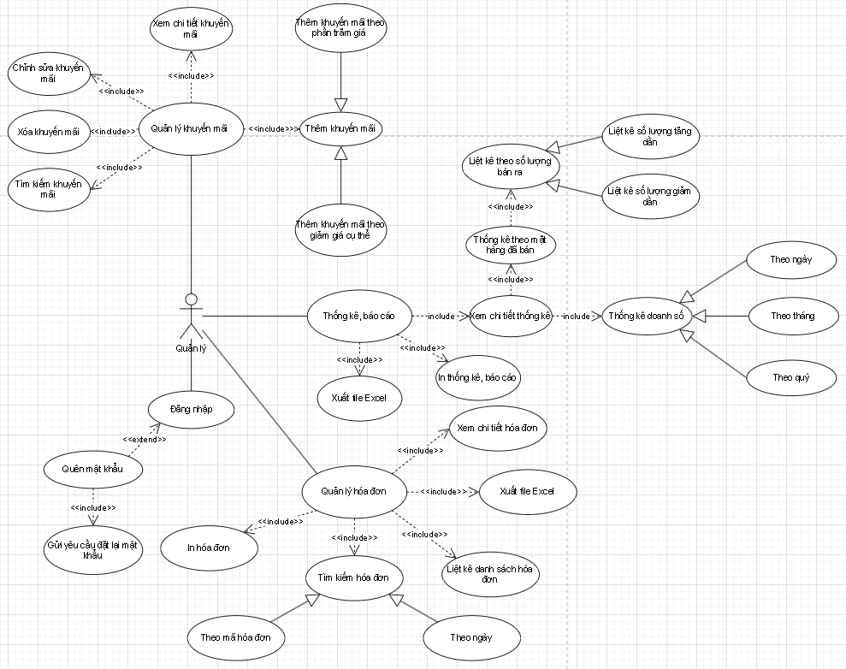

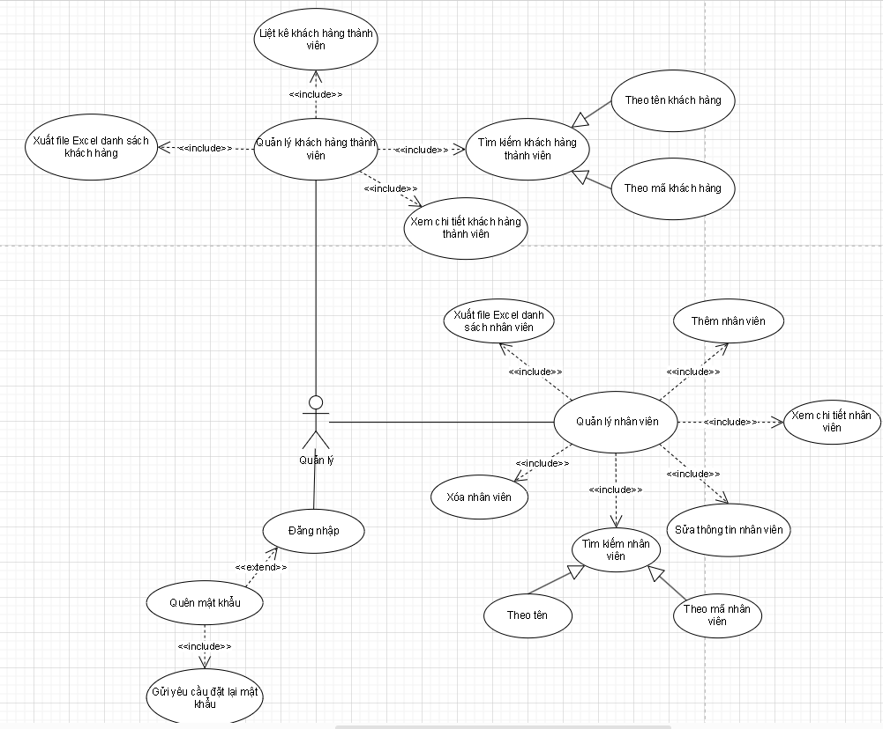

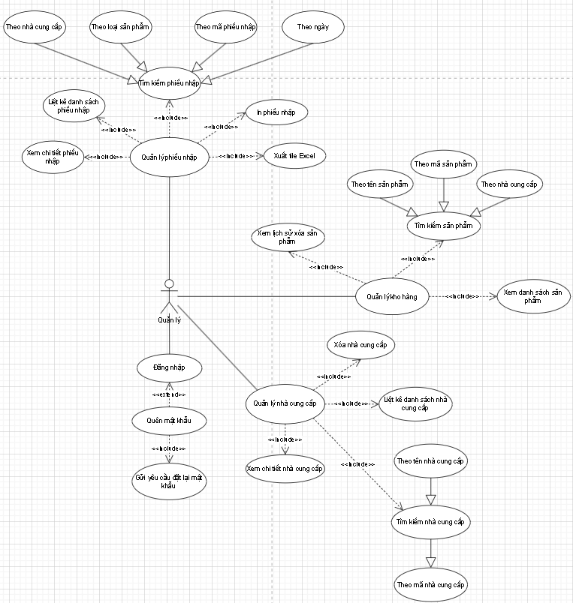

***Quản lý thực hiện đăng nhập***

|  |
| --- |
| Tóm tắt:  Use case bắt đầu khi quản lý bán hàng đăng nhập vào hệ thống. |
| Dòng sự kiện chính:   1. Quản lý mở trang đăng nhập. 2. Quản lý nhập tên đăng nhập và mật khẩu.Quản lý nhấn nút "Đăng nhập". 3. Hệ thống kiểm tra tên đăng nhập và mật khẩu của Quản lý. 4. Nếu tên đăng nhập và mật khẩu chính xác, hệ thống sẽ đăng nhập thành công cho Quản lý. 5. Quản lý được chuyển đến trang chính của hệ thống quản lý bán hàng. |
| Dòng sự kiện phụ:  Xử lý trường hợp đăng nhập không thành công do sai thông tin. |
| Tiền điều kiện (pre – condition ):   1. Hệ thống có kết nối ổn định đến hệ cơ sở dữ liệu. 2. Quản lý đã có tài khoản và mật khẩu hợp lệ. |
| Hậu điều kiện (post – condition ):  Hệ thống thực hiện thành công thao tác và phải ở trạng thái sẵn sàng cho các chức năng khác mà Quản lý cần khi nhân viên đăng nhập thành công. |

***Quản lý thực hiện quản lý hóa đơn***

|  |
| --- |
| Tóm tắt:  Usecase bắt đầu khi quản lý truy cập vào hệ thống và cần đến chức năng quản lý hóa đơn. Hệ thống sẽ cho phép quản lý thực hiện các điều chỉnh hóa đơn. |
| Dòng sự kiện chính:   1. Xác nhận nhân viên đăng nhập đúng tài khoản. 2. Hiển thị liệt kê danh sách các hóa đơn và các lựa chọn thao tác mà nhân viên cần. 3. Thi hành các thao tác mà nhân viên chọn (Xem chi tiết từng hóa đơn, tìm kiếm hóa đơn, in ra hóa đơn đã lập, xuất file Excel). 4. Trở về việc hiển thị liệt kê danh sách các hóa đơn và các lựa chọn thao tác. |
| Dòng sự kiện phụ:  Xử lý trường hợp đăng nhập không thành công hay user không có quyền vào quản lý hóa đơn. |
| Tiền điều kiện (pre – condition ):   1. Hệ thống có kết nối mạng ổn định và kết nối được đến với hệ cơ sở dữ liệu hóa đơn. 2. Quản lý đăng nhập được vào hệ thống. |
| Hậu điều kiện (post – condition ):  Hệ thống thực hiện thành công thao tác và phải ở trạng thái sẵn sàng cho các chức năng khác mà quản lý cần. |

***Quản lý thực hiện hiện tìm kiếm hóa đơn theo các thông tin***

|  |
| --- |
| Tóm tắt:  Usecase bắt đầu khi quản lý chọn thao tác tìm kiếm hóa đơn. |
| Dòng sự kiện chính:   1. Yêu cầu nhập mã hóa đơn hoặc ngày tạo hóa đơn. 2. Quản lý nhập mã hóa đơn hoặc ngày tạo hóa đơn. 3. Hệ thống kiểm tra mã hóa đơn với cơ sở dữ liệu 4. Hiển thị chi tiết hóa đơn. |
| Dòng sự kiện phụ:  Xử lý tình huống nếu khung nhập trống không hoặc không có mã hóa đơn trùng khớp. |
| Tiền điều kiện (pre – condition ):   1. Hệ thống có kết nối ổn định đến hệ cơ sở dữ liệu hóa đơn. 2. Quản lý đăng nhập được vào hệ thống. |
| Hậu điều kiện (post – condition ):  Hệ thống thực hiện thành công thao tác và phải ở trạng thái sẵn sàng cho các chức năng khác mà quản lý cần. |

***Quản lý thực hiện in các hóa đơn đã tạo***

|  |
| --- |
| Tóm tắt:  Usecase bắt đầu khi quản lý chọn thao tác in hóa đơn. |
| Dòng sự kiện chính:   1. Yêu cầu chọn hóa đơn cần in. 2. Quản lý chọn hóa đơn muốn in. 3. Hệ thống kiểm tra và in ra hóa đơn. 4. Hiển thị thông báo in hóa đơn thành công. |
| Dòng sự kiện phụ:  Xử lý tình huống nếu hóa đơn không có hoặc hệ thống lỗi không thể in hóa đơn. |
| Tiền điều kiện (pre – condition ):   1. Hệ thống có kết nối ổn định đến hệ cơ sở dữ liệu hóa đơn. 2. Máy in được kết nối và có đủ giấy in. |
| Hậu điều kiện (post – condition ):  Hệ thống thực hiện thành công thao tác và phải ở trạng thái sẵn sàng cho các chức năng khác mà quản lý cần. |

***Quản lý thực hiện xuất file Excel***

|  |
| --- |
| Tóm tắt:  Usecase bắt đầu khi quản lý chọn thao tác xuất file. |
| Dòng sự kiện chính:   1. Quản lý chọn thao tác xuất file Excel. 2. Hệ thống kiểm tra và hiển thị bảng chọn location cần xuất file Excel. 3. Hiển thị thông báo xuất file hóa đơn thành công và tạo ra 1 file Excel liệt kê danh sách hóa đơn. |
| Dòng sự kiện phụ:  Xử lý tình huống nếu lỗi không xuất được file hoặc không đủ dung lượng xuất file. |
| Tiền điều kiện (pre – condition ):   1. Hệ thống có kết nối ổn định đến hệ cơ sở dữ liệu hóa đơn. 2. Hệ thống đủ dung lượng chứa file. |
| Hậu điều kiện (post – condition ):  Hệ thống thực hiện thành công thao tác và phải ở trạng thái sẵn sàng cho các chức năng khác mà quản lý cần. |

***Quản lý xem dành sách liệt kê các hóa đơn đã tạo***

|  |
| --- |
| Tóm tắt:  Usecase bắt đầu khi quản lý chọn thao tác quản lý hóa đơn và cần xem liệt kê danh sách các hóa đơn đã tạo. |
| Dòng sự kiện chính:   1. Nhân viên đăng nhập thành công vào hệ thống và chọn quản lý hóa đơn. 2. Hệ thống hiển thị liệt kê danh sách các hóa đơn đã lập và các nút thao tác cần thiết cho quản lý. |
| Dòng sự kiện phụ:  Xử lý tình huống nếu quản lý đăng nhập không thành công hoặc hệ thống lỗi không thể kết nối dữ liệu hóa đơn. |
| Tiền điều kiện (pre – condition ):   1. Hệ thống có kết nối ổn định đến hệ cơ sở dữ liệu hóa đơn. 2. Quản lý đăng nhập thành công hệ thống. |
| Hậu điều kiện (post – condition ):  Hệ thống thực hiện thành công thao tác và phải ở trạng thái sẵn sàng cho các chức năng khác mà quản lý cần. |

***Quản lý thực hiện quản lý khách hàng thành viên***

|  |
| --- |
| Tóm tắt:  Use case quản lí khách hàng thành viên cho phép quản lí các khách hàng là khách hàng thành viên. |
| Dòng sự kiện chính:   1. Xác nhận nhân viên đăng nhập đúng tài khoản 2. Hiển thị liệt kê danh sách các khách hàng thành viên và các lựa chọn thao tác mà nhân viên cần. 3. Thi hành các thao tác mà nhân viên chọn (Xem chi tiết từng khách hàng, thêm khách hàng, chỉnh sửa thông tin khách hàng, tìm kiếm khách hàng). 4. Trở về việc hiển thị liệt kê danh sách các khách hàng thành viên và các lựa chọn thao tác. |
| Dòng sự kiện phụ:  Xử lý trường hợp đăng nhập không thành công hay user không có quyền vào quản lý khách hàng thành viên. |
| Tiền điều kiện (pre – condition ):   1. Hệ thống có kết nối ổn định đến với hệ cơ sở dữ liệu khách hàng thành viên. 2. Quản lý đăng nhập được vào hệ thống. |
| Hậu điều kiện (post – condition ):  Hệ thống thực hiện thành công thao tác và phải ở trạng thái sẵn sàng cho các chức năng khác mà quản lý cần. |

***Quản lý thực hiện thêm khách hàng thành viên***

|  |
| --- |
| Tóm tắt:  Use case bắt đầu khi quản lý thêm mới khách hàng thành viên vào trong hệ thống. |
| Dòng sự kiện chính:   1. Quản lý chọn chức năng thêm khách hàng thành viên. 2. Hệ thống yêu cầu quản lý nhập thông tin khách hàng thành viên. 3. Quản lý nhập thông tin khách hàng thành viên. 4. Hệ thống thêm khách hàng thành viên mới. 5. Hệ thống hiển thị thông tin khách hàng thành viên mới đã được thêm. |
| Dòng sự kiện phụ:   1. Xử lý trường hợp đăng nhập không thành công hay user không có quyền vào quản lý khách hàng thành viên. 2. Nếu quản lý nhập thông tin không hợp lệ, hệ thống sẽ thông báo lỗi và yêu cầu quản lý nhập lại thông tin. 3. Nếu hệ thống gặp lỗi trong quá trình thêm khách hàng thành viên, hệ thống sẽ thông báo lỗi và yêu cầu quản lý thực hiện lại thao tác. |
| Tiền điều kiện (pre – condition ):   1. Hệ thống có kết nối ổn định đến với hệ cơ sở dữ liệu khách hàng thành viên. 2. Quản lý đăng nhập được vào hệ thống. |
| Hậu điều kiện (post – condition ):  Hệ thống thực hiện thành công thao tác và phải ở trạng thái sẵn sàng cho các chức năng khác mà quản lý cần. |

***Quản lý thực hiện quản lý phiếu nhập kho***

|  |
| --- |
| Tóm tắt:  Usecase bắt đầu khi quản lý cần truy cập vào hệ thống và thực hiện các thao tác quản lý phiếu nhập kho. |
| Dòng sự kiện chính:   1. Xác nhận quản lý đăng nhập thành công và có quyền truy cập vào hệ thống quản lý phiếu nhập. 2. Hiển thị liệt kê danh sách phiếu nhập và các lựa chọn thao tác mà quản lý cần. 3. Thi hành các thao tác mà quản lý chọn (tạo phiếu nhập, tìm kiếm phiếu nhập, xem chi tiết từng phiếu nhập, in ra các phiếu nhập, xuất file Excel). 4. Trở về việc hiển thị liệt kê danh sách các phiếu nhập và các lựa chọn thao tác. |
| Dòng sự kiện phụ:  Xử lý trường hợp đăng nhập không thành công hay user không có quyền vào quản lý phiếu nhập kho. |
| Tiền điều kiện (pre – condition ):   1. Quản lý đăng nhập vào hệ thống thành công. 2. Hệ thống có kết nối ổn định với cơ sở dữ liệu. |
| Hậu điều kiện (post – condition ):  Hệ thống thực hiện thành công thao tác và chuẩn bị sẵn sàng cho những thao tác tiếp theo của nhân viên. |

***Quản lý tạo phiếu nhập kho***

|  |
| --- |
| Tóm tắt:  Usecase bắt đầu khi quản lý cần thực hiện tạo phiếu nhập kho. |
| Dòng sự kiện chính:   1. Quản lý kho đăng nhập vào hệ thống. 2. Quản lý kho chọn chức năng "Tạo phiếu nhập". 3. Quản lý kho nhập thông tin của phiếu nhập mới. 4. Hệ thống lưu thông tin phiếu nhập mới vào cơ sở dữ liệu. 5. Hệ thống thông báo thành công và đưa ra phiếu nhập mới. |
| Dòng sự kiện phụ:   1. Xử lý trường hợp đăng nhập không thành công hay user không có quyền vào quản lý phiếu nhập kho. 2. Nếu thông tin không hợp lệ, hệ thống sẽ báo lỗi. |
| Tiền điều kiện (pre – condition ):   1. Quản lý đăng nhập vào hệ thống thành công. 2. Hệ thống có kết nối ổn định với cơ sở dữ liệu. |
| Hậu điều kiện (post – condition ):  Hệ thống thực hiện thành công thao tác và chuẩn bị sẵn sàng cho những thao tác tiếp theo của nhân viên. |

***Quản lý xem danh sách liệt kê phiếu nhập kho***

|  |
| --- |
| Tóm tắt:  Usecase bắt đầu khi quản lý cần thực hiện liệt kê danh sách phiếu nhập kho. |
| Dòng sự kiện chính:   1. Quản lý kho chọn chức năng "Liệt kê danh sách phiếu nhập". 2. Quản lý kho chọn tiêu chí lọc danh sách phiếu nhập. 3. Hệ thống liệt kê danh sách phiếu nhập theo tiêu chí đã chọn. |
| Dòng sự kiện phụ:   1. Xử lý trường hợp đăng nhập không thành công hay user không có quyền vào quản lý phiếu nhập kho. 2. Quản lý có thể xem chi tiết thông tin phiếu nhập sau khi hệ thống đã liệt kê danh sách phiếu nhập theo tiêu chí đã chọn. |
| Tiền điều kiện (pre – condition ):   1. Quản lý đăng nhập vào hệ thống thành công. 2. Hệ thống có kết nối ổn định với cơ sở dữ liệu. |
| Hậu điều kiện (post – condition ):  Hệ thống thực hiện thành công thao tác và chuẩn bị sẵn sàng cho những thao tác tiếp theo của nhân viên. |

***Quản lý tìm kiếm phiếu nhập kho theo thông tin nhập vào***

|  |
| --- |
| Tóm tắt:  Usecase bắt đầu khi quản lý cần thực hiện tìm kiếm phiếu nhập kho. |
| Dòng sự kiện chính:   1. Quản lý kho chọn chức năng "Tìm kiếm phiếu nhập". 2. Quản lý kho nhập thông tin cần tìm kiếm. 3. Hệ thống tìm kiếm phiếu nhập theo thông tin đã nhập. 4. Hệ thống hiển thị danh sách phiếu nhập tìm thấy. |
| Dòng sự kiện phụ:   1. Xử lý trường hợp đăng nhập không thành công hay user không có quyền vào quản lý phiếu nhập kho. 2. Nếu thông tin không hợp lệ hệ thống sẽ không hiển thị danh sách phiếu nhập. |
| Tiền điều kiện (pre – condition ):   1. Quản lý đăng nhập vào hệ thống thành công. 2. Hệ thống có kết nối ổn định với cơ sở dữ liệu. |
| Hậu điều kiện (post – condition ):  Hệ thống thực hiện thành công thao tác và chuẩn bị sẵn sàng cho những thao tác tiếp theo của nhân viên. |

***Quản lý xem chi tiết một phiếu nhập kho trong hệ thống***

|  |
| --- |
| Tóm tắt:  Usecase bắt đầu khi quản lý cần thực hiện xem chi tiết phiếu nhập kho. |
| Dòng sự kiện chính:   1. Quản lý kho chọn chức năng "Xem chi tiết phiếu nhập". 2. Quản lý kho nhập mã phiếu nhập cần xem. 3. Hệ thống hiển thị chi tiết thông tin của phiếu nhập. |
| Dòng sự kiện phụ:   1. Xử lý trường hợp đăng nhập không thành công hay user không có quyền vào quản lý phiếu nhập kho. 2. Quản lý kho có thể tìm kiếm phiếu nhập để hệ thống lọc danh sách phiếu nhập mà quản lý cần xem chi tiết. |
| Tiền điều kiện (pre – condition ):   1. Quản lý đăng nhập vào hệ thống thành công. 2. Hệ thống có kết nối ổn định với cơ sở dữ liệu. |
| Hậu điều kiện (post – condition ):  Hệ thống thực hiện thành công thao tác và chuẩn bị sẵn sàng cho những thao tác tiếp theo của nhân viên. |

***Quản lý thực hiện in các phiếu nhập kho đã tạo***

|  |
| --- |
| Tóm tắt:  Usecase bắt đầu khi quản lý cần thực hiện in phiếu nhập kho. |
| Dòng sự kiện chính:   1. Quản lý kho chọn chức năng "In phiếu nhập". 2. Quản lý kho chọn mã phiếu nhập cần in. 3. Hệ thống in phiếu nhập ra giấy. |
| Dòng sự kiện phụ:   1. Xử lý trường hợp đăng nhập không thành công hay user không có quyền vào quản lý phiếu nhập kho. 2. Kiểm tra tính hợp lệ của phiếu nhập: Dòng sự kiện này sẽ kiểm tra xem phiếu nhập có hợp lệ hay không, bao gồm các thông tin như mã phiếu, ngày nhập, nhà cung cấp, sản phẩm, số lượng, đơn giá, tổng tiền, v.v. Nếu phiếu nhập không hợp lệ, hệ thống sẽ thông báo cho người dùng và yêu cầu họ chỉnh sửa phiếu nhập. |
| Tiền điều kiện (pre – condition ):   1. Quản lý đăng nhập vào hệ thống thành công. 2. Hệ thống có kết nối ổn định với cơ sở dữ liệu. |
| Hậu điều kiện (post – condition ):  Hệ thống thực hiện thành công thao tác và chuẩn bị sẵn sàng cho những thao tác tiếp theo của nhân viên. |

***Quản lý xuất file Excel danh sách các phiếu nhập kho***

|  |
| --- |
| Tóm tắt:  Usecase bắt đầu khi quản lý cần thực hiện xuất file Excel phiếu nhập kho. |
| Dòng sự kiện chính:   1. Quản lý kho chọn chức năng "Xuất file Excel". 2. Hệ thống xuất danh sách phiếu nhập ra file Excel. |
| Dòng sự kiện phụ:   1. Xử lý trường hợp đăng nhập không thành công hay user không có quyền vào quản lý phiếu nhập kho. 2. Quản lý có thể lựa chọn các trường dữ liệu cần xuất ra file Excel. |
| Tiền điều kiện (pre – condition ):   1. Quản lý đăng nhập vào hệ thống thành công. 2. Hệ thống có kết nối ổn định với cơ sở dữ liệu. |
| Hậu điều kiện (post – condition ):  Hệ thống thực hiện thành công thao tác và chuẩn bị sẵn sàng cho những thao tác tiếp theo của nhân viên. |

***Quản lý thực hiện quản lý kho hàng***

|  |
| --- |
| Tóm tắt:  Usecase bắt đầu khi quản lý cần truy cập vào hệ thống và thực hiện các thao tác quản lý kho hàng sản phẩm. |
| Dòng sự kiện chính:   1. Xác nhận quản lý đăng nhập thành công và có quyền truy cập vào hệ thống quản lý kho sản phẩm. 2. Hiển thị liệt kê danh sách sản phẩm và các lựa chọn thao tác mà quản lý cần. 3. Thi hành các thao tác mà quản lý chọn (xem chi tiết từng sản phẩm, tìm kiếm sản phẩm, xuất file Excel). 4. Trở về việc hiện thị liệt kê danh sách các sản phẩm và các lựa chọn thao tác. |
| Dòng sự kiện phụ:  Xử lý trường hợp đăng nhập không thành công hay user không có quyền vào quản lý kho sản phẩm. |
| Tiền điều kiện (pre – condition ):   1. Quản lý đăng nhập thành công vào hệ thống. 2. Hệ thống có kết nối ổn định với cơ sở dữ liệu về kho sản phẩm. |
| Hậu điều kiện (post – condition ):  Hệ thống thực hiện thành công thao tác và chuẩn bị sẵn sàng cho những thao tác tiếp theo của nhân viên. |

***Quản lý xem danh sách liệt kê các sản phẩm***

|  |
| --- |
| Tóm tắt:  Usecase bắt đầu khi quản lý xem liệt kê danh sách các sản phẩm. |
| Dòng sự kiện chính:   1. Quản lý kho chọn tiêu chí lọc danh sách sản phẩm, bao gồm:   Tất cả sản phẩm: Hiển thị tất cả sản phẩm trong kho.  Theo mã sản phẩm: Hiển thị sản phẩm theo mã sản phẩm.  Theo tên sản phẩm: Hiển thị sản phẩm theo tên sản phẩm.  Theo nhà cung cấp: Hiển thị sản phẩm theo nhà cung cấp.  Theo tình trạng: Hiển thị sản phẩm theo tình trạng, như còn hàng, hết hàng, v.v.   1. Hệ thống hiển thị danh sách sản phẩm theo tiêu chí đã chọn. |
| Dòng sự kiện phụ:   1. Quản lý kho tìm kiếm sản phẩm theo tên sản phẩm, mã sphẩm, nhà cung cấp, v.v. 2. Quản lý kho có thể xem chi tiết thông tin của một sản phẩm. |
| Tiền điều kiện (pre – condition ):   1. Quản lý đăng nhập thành công vào hệ thống. 2. Hệ thống có kết nối ổn định với cơ sở dữ liệu về kho sản phẩm. |
| Hậu điều kiện (post – condition ):  Hệ thống thực hiện thành công thao tác và chuẩn bị sẵn sàng cho những thao tác tiếp theo của nhân viên. |

***Quản lý xem chi tiết các sản phẩm***

|  |
| --- |
| Tóm tắt:  Usecase bắt đầu khi quản lý xem chi tiết các sản phẩm. |
| Dòng sự kiện chính:   1. Quản lý kho chọn tiêu chí lọc danh sách sản phẩm, bao gồm:    1. Tất cả sản phẩm: Hiển thị tất cả sản phẩm trong kho.    2. Theo mã sản phẩm: Hiển thị sản phẩm theo mã sản phẩm.    3. Theo tên sản phẩm: Hiển thị sản phẩm theo tên sản phẩm.    4. Theo nhà cung cấp: Hiển thị sản phẩm theo nhà cung cấp.    5. Theo tình trạng: Hiển thị sản phẩm theo tình trạng, chẳng hạn như còn hàng, hết hàng, v.v. 2. Hệ thống hiển thị danh sách sản phẩm theo tiêu chí đã chọn. |
| Dòng sự kiện phụ:  Quản lý kho có thể tìm kiếm sản phẩm theo tên sản phẩm, mã sản phẩm, nhà cung cấp, v.v. |
| Tiền điều kiện (pre – condition ):   1. Quản lý đăng nhập thành công vào hệ thống. 2. Hệ thống có kết nối ổn định với cơ sở dữ liệu về kho sản phẩm. 3. Sản phẩm đã tồn tại trong kho. |
| Hậu điều kiện (post – condition ):  Hệ thống thực hiện thành công thao tác và chuẩn bị sẵn sàng cho những thao tác tiếp theo của nhân viên. |

***Quản lý thực hiện tìm kiếm sản phẩm***

|  |
| --- |
| Tóm tắt:  Usecase bắt đầu khi quản lý cần tìm các sản phẩm. |
| Dòng sự kiện chính:   1. Quản lý kho chọn chức năng "Tìm kiếm sản phẩm". 2. Quản lý kho nhập thông tin tìm kiếm, bao gồm:    1. Tên sản phẩm: Tìm kiếm sản phẩm theo tên sản phẩm.    2. Mã sản phẩm: Tìm kiếm sản phẩm theo mã sản phẩm.    3. Nhà cung cấp: Tìm kiếm sản phẩm theo nhà cung cấp. 3. Tình trạng: Tìm kiếm sản phẩm theo tình trạng, chẳng hạn như còn hàng, hết hàng, v.v. 4. Hệ thống hiển thị danh sách sản phẩm phù hợp với thông tin tìm kiếm. |
| Dòng sự kiện phụ:  Hệ thống sẽ hiển thị một bảng trống sản phẩm hoặc thông báo không có sản phẩm nếu thông tin tìm kiếm không tồn tại trong danh sách sản phẩm đã được lưu. |
| Tiền điều kiện (pre – condition ):   1. Quản lý đăng nhập thành công vào hệ thống. 2. Hệ thống có kết nối ổn định với cơ sở dữ liệu về kho sản phẩm. |
| Hậu điều kiện (post – condition ):  Hệ thống thực hiện thành công thao tác và chuẩn bị sẵn sàng cho những thao tác tiếp theo của nhân viên. |

***Quản lý thực hiện xuất file Excel các sản phẩm***

|  |
| --- |
| Tóm tắt:  Usecase bắt đầu khi quản lý cần xuất file Excel các sản phẩm. |
| Dòng sự kiện chính:   1. Quản lý kho vào xem danh sách các sản phẩm cần xuất file Excel. 2. Quản lý kho chọn sản phẩm cần xuất file Excel. 3. Quản lý kho chọn chức năng "Xuất file Excel". 4. Hệ thống xuất file Excel. |
| Dòng sự kiện phụ:   1. Trong quá trình xuất file Excel, có thể xảy ra lỗi như dữ liệu không hợp lệ, mất kết nối hoặc lỗi hệ thống. 2. Hệ thống cần xử lý các lỗi này và thông báo cho người dùng về lỗi nếu cần thiết. |
| Tiền điều kiện (pre – condition ):   1. Quản lý đăng nhập thành công vào hệ thống. 2. Hệ thống có kết nối ổn định với cơ sở dữ liệu về kho sản phẩm. |
| Hậu điều kiện (post – condition ):  Hệ thống thực hiện thành công thao tác và chuẩn bị sẵn sàng cho những thao tác tiếp theo của nhân viên. |

***Quản lý thực hiện quản lý nhà cung cấp***

|  |
| --- |
| Tóm tắt:  Usecase bắt đầu khi quản lý cần truy cập vào hệ thống và thực hiện các thao tác quản lý nhà cung cấp. |
| Dòng sự kiện chính:   1. Xác nhận quản lý đăng nhập thành công và có quyền truy cập vào hệ thống quản lý nhà cung cấp sản phẩm. 2. Hiển thị liệt kê danh sách nhà cung cấp sản phẩm và các lựa chọn thao tác mà quản lý cần. 3. Thi hành các thao tác mà quản lý chọn (xem chi tiết từng nhà cung cấp sản phẩm, tìm kiếm nhà cung cấp sản phẩm, xuất file Excel). 4. Trở về việc hiện thị liệt kê danh sách các nhà cung cấp sản phẩm và các lựa chọn thao tác. |
| Dòng sự kiện phụ:  Xử lý trường hợp đăng nhập không thành công hay user không có quyền vào quản lý nhà cung cấp sản phẩm. |
| Tiền điều kiện (pre – condition ):   1. Quản lý đăng nhập thành công vào hệ thống. 2. Hệ thống có kết nối ổn định với cơ sở dữ liệu về nhà cung cấp. |
| Hậu điều kiện (post – condition ):  Hệ thống thực hiện thành công thao tác và chuẩn bị sẵn sàng cho những thao tác tiếp theo của nhân viên. |

***Quản lý xem chi tiết các nhà cung cấp***

|  |
| --- |
| Tóm tắt:  Usecase bắt đầu khi quản lý cần xem chi tiết thông tin các nhà cung cấp. |
| Dòng sự kiện chính:   1. Quản lý kho chọn chức năng "Xem chi tiết nhà cung cấp". 2. Quản lý kho chọn hoặc nhập mã nhà cung cấp cần xem. 3. Hệ thống hiển thị chi tiết thông tin của nhà cung cấp. |
| Dòng sự kiện phụ:   1. Xử lý trường hợp đăng nhập không thành công hay user không có quyền vào quản lý nhà cung cấp sản phẩm. 2. Quản lý kho có thể tìm kiếm nhà cung cấp theo tên nhà cung cấp, mã nhà cung cấp, địa chỉ, v.v. |
| Tiền điều kiện (pre – condition ):   1. Quản lý đăng nhập thành công vào hệ thống. 2. Hệ thống có kết nối ổn định với cơ sở dữ liệu về nhà cung cấp. |
| Hậu điều kiện (post – condition ):  Hệ thống thực hiện thành công thao tác và chuẩn bị sẵn sàng cho những thao tác tiếp theo của nhân viên. |

***Quản lý xem danh sách liệt kê các nhà cung cấp***

|  |
| --- |
| Tóm tắt:  Usecase bắt đầu khi quản lý cần liệt kê danh sách các nhà cung cấp. |
| Dòng sự kiện chính:   1. Quản lý kho chọn chức năng "Liệt kê danh sách nhà cung cấp" 2. Hệ thống hiển thị danh sách tất cả các nhà cung cấp. 3. Quản lý kho có thể lọc nhà cung cấp cần xem. 4. Quản lý kho có thể chọn xem chi tiết nhà cung cấp. |
| Dòng sự kiện phụ:   1. Quản lý kho có thể nhập tên, mã nhà cung cấp, hoặc các tiêu chí tìm kiếm khác để lọc danh sách nhà cung cấp. 2. Quản lý kho có thể xem thông tin chi tiết của một nhà cung cấp, bao gồm tên, địa chỉ, số điện thoại, email,... 3. Quản lý kho có thể xuất danh sách nhà cung cấp ra file Excel để lưu trữ hoặc chia sẻ. |
| Tiền điều kiện (pre – condition ):   1. Quản lý đăng nhập thành công vào hệ thống. 2. Hệ thống có kết nối ổn định với cơ sở dữ liệu về nhà cung cấp. 3. Có danh sách nhà cung cấp trong hệ thống. |
| Hậu điều kiện (post – condition ):  Hệ thống thực hiện thành công thao tác và chuẩn bị sẵn sàng cho những thao tác tiếp theo của nhân viên. |

***Quản lý thực hiện tìm kiếm nhà cunug cấp theo thông tin***

|  |
| --- |
| Tóm tắt:  Usecase bắt đầu khi quản lý cần tìm kiếm nhà cung cấp. |
| Dòng sự kiện chính:   1. Quản lý kho chọn chức năng "Tìm kiếm nhà cung cấp". 2. Hệ thống hiển thị màn hình tìm kiếm nhà cung cấp. 3. Quản lý kho nhập thông tin tìm kiếm. 4. Hệ thống hiển thị danh sách các nhà cung cấp phù hợp. 5. Quản lý kho có thể chọn nhà cung cấp cần xem chi tiết. 6. Hệ thống hiển thị chi tiết nhà cung cấp. |
| Dòng sự kiện phụ:  Quản lý kho có thể xuất danh sách nhà cung cấp ra file Excel. |
| Tiền điều kiện (pre – condition ):   1. Quản lý kho đã đăng nhập hệ thống. 2. Có ít nhất một nhà cung cấp được lưu trữ trong hệ thống. |
| Hậu điều kiện (post – condition ):  Hệ thống thực hiện thành công thao tác và chuẩn bị sẵn sàng cho những thao tác tiếp theo của nhân viên. |

***Quản lý thực hiện xuất file Excel danh sách các nhà cung cấp***

|  |
| --- |
| Tóm tắt:  Usecase bắt đầu khi quản lý cần xuất dữ liệu nhà cung cấp ra file Excel. |
| Dòng sự kiện chính:   1. Quản lý kho vào xem danh sách các nhà cung cấp cần xuất file Excel. 2. Quản lý kho chọn nhà cung cấp cần xuất file Excel. 3. Quản lý kho chọn chức năng "Xuất file Excel". 4. Hệ thống xuất file Excel. |
| Dòng sự kiện phụ:   1. Trong quá trình xuất file Excel, có thể xảy ra lỗi như dữ liệu không hợp lệ, mất kết nối hoặc lỗi hệ thống. 2. Hệ thống cần xử lý các lỗi này và thông báo cho người dùng về lỗi nếu cần thiết. |
| Tiền điều kiện (pre – condition ):   1. Quản lý kho đã đăng nhập hệ thống. 2. Quản lý kho phải có quyền truy cập vào hệ thống. |
| Hậu điều kiện (post – condition ):  Hệ thống thực hiện thành công thao tác và chuẩn bị sẵn sàng cho những thao tác tiếp theo của nhân viên. |

***Quản lý thực hiện quản lý khuyến mãi***

|  |
| --- |
| Tóm tắt:  Usecase bắt đầu khi quản lý truy cập vào hệ thống và cần đến chức năng quản lý khuyến mãi. Hệ thống sẽ cho phép quản lý thực hiện các điều chỉnh khuyến mãi. |
| Dòng sự kiện chính:   1. Xác nhận quản lý đăng nhập đúng tài khoản. 2. Hiển thị liệt kê danh sách các khuyến mãi và các lựa chọn thao tác mà quản lý cần. 3. Thi hành các thao tác mà quản lý chọn (Xem chi tiết từng khuyến mãi, tìm kiếm khuyến mãi, thêm khuyến mãi, chỉnh sửa khuyến mãi, xóa khuyến mãi, xuất file Excel). 4. Trở về việc hiển thị liệt kê danh sách các khuyến mãi và các lựa chọn thao tác. |
| Dòng sự kiện phụ:  Xử lý trường hợp đăng nhập không thành công hay user không có quyền vào quản lý khuyến mãi. |
| Tiền điều kiện (pre – condition ):   1. Hệ thống có kết nối mạng ổn định và kết nối được đến với hệ cơ sở dữ liệu khuyến mãi. 2. Quản lý đăng nhập được vào hệ thống. |
| Hậu điều kiện (post – condition ):  Hệ thống thực hiện thành công thao tác và phải ở trạng thái sẵn sàng cho các chức năng khác mà quản lý cần. |

***Quản lý thực hiện thêm chương trình khuyến mãi***

|  |
| --- |
| Tóm tắt:  Usecase bắt đầu khi quản lý cần chức năng thêm khuyến mãi trong hệ thống. |
| Dòng sự kiện chính:   1. Quản lý chọn thao tác thêm khuyến mãi. 2. Hiển thị thao tác cần chọn thêm khuyến mãi theo phần trăm hoặc thêm khuyến mãi theo giảm giá cụ thể. 3. Quản lý chọn loại khuyến mãi và mức độ khuyến mãi. 4. Quản lý xác nhận và nhấn lưu. 5. Hệ thống ghi nhận chương trình khuyến mãi, lưu lại và thông báo thành công. |
| Dòng sự kiện phụ:   1. Xử lý trường hợp đăng nhập không thành công hay user không có quyền vào quản lý khuyến mãi. 2. Xử lý trường hợp hệ thống không ghi nhận mức khuyến mãi trong khung nhập liệu. |
| Tiền điều kiện (pre – condition ):   1. Hệ thống có kết nối mạng ổn định và kết nối được đến với hệ cơ sở dữ liệu khuyến mãi. 2. Quản lý đăng nhập được vào hệ thống. |
| Hậu điều kiện (post – condition ):  Hệ thống thực hiện thành công thao tác và phải ở trạng thái sẵn sàng cho các chức năng khác mà quản lý cần. |

***Quản lý thực hiện xóa chương trình khuyến mãi***

|  |
| --- |
| Tóm tắt:  Usecase bắt đầu khi quản lý cần chức năng xóa khuyến mãi trong hệ thống. |
| Dòng sự kiện chính:   1. Quản lý chọn khuyến mãi cần xóa. 2. Quản lý chọn thao tác xóa khuyến mãi. 3. Hệ thống hiện thông báo xác nhận xóa khuyến mãi hay không. 4. Quản lý xác nhận xóa khuyến mãi. 5. Hệ thống ghi nhận chương trình khuyến mãi, lưu lại và thông báo thành công. |
| Dòng sự kiện phụ:   1. Xử lý trường hợp đăng nhập không thành công hay user không có quyền vào quản lý khuyến mãi. 2. Xử lý trường hợp hệ thống không có khuyến mãi để xóa. |
| Tiền điều kiện (pre – condition ):   1. Hệ thống có kết nối mạng ổn định và kết nối được đến với hệ cơ sở dữ liệu khuyến mãi. 2. Quản lý đăng nhập được vào hệ thống. |
| Hậu điều kiện (post – condition ):  Hệ thống thực hiện thành công thao tác và phải ở trạng thái sẵn sàng cho các chức năng khác mà quản lý cần. |

***Quản lý thực hiện chỉnh sửa chương trình khuyến mãi***

|  |
| --- |
| Tóm tắt:  Usecase bắt đầu khi quản lý cần chức năng chỉnh sửa khuyến mãi trong hệ thống. |
| Dòng sự kiện chính:   1. Quản lý chọn khuyến mãi cần chỉnh sửa 2. Quản lý chọn thao tác sửa khuyến mãi. 3. Hệ thống hiện form chưa thông tin khuyến mãi và có thể chỉnh. 4. Quản lý nhập thông tin cần chỉnh sửa khuyến mãi. 5. Quản lý chọn thao tác xác nhận sửa khuyến mãi. 6. Hệ thống ghi nhận chỉnh sửa khuyến mãi, lưu lại, thông báo thành công. |
| Dòng sự kiện phụ:   1. Xử lý trường hợp đăng nhập không thành công hay user không có quyền vào quản lý khuyến mãi. 2. Xử lý trường hợp hệ thống không ghi nhận chỉnh sửa mới. |
| Tiền điều kiện (pre – condition ):   1. Hệ thống có kết nối mạng ổn định và kết nối được đến với hệ cơ sở dữ liệu khuyến mãi. 2. Quản lý đăng nhập được vào hệ thống. |
| Hậu điều kiện (post – condition ):  Hệ thống thực hiện thành công thao tác và phải ở trạng thái sẵn sàng cho các chức năng khác mà quản lý cần. |

***Quản lý thực hiện tìm kiếm khuyến mãi theo thông tin***

|  |
| --- |
| Tóm tắt:  Usecase bắt đầu khi quản lý cần chức năng tìm kiếm khuyến mãi trong hệ thống. |
| Dòng sự kiện chính:   1. Quản lý nhập thông tin khuyến mãi cần tìm vào khung nhập liệu. 2. Quản lý chọn thao tác tìm kiếm khuyến mãi. 3. Hệ thống hiện thông tin khuyến mãi trùng khớp trong cơ sở dữ liệu. |
| Dòng sự kiện phụ:   1. Xử lý trường hợp đăng nhập không thành công hay user không có quyền vào quản lý khuyến mãi. 2. Xử lý trường hợp hệ thống không tìm thấy thông tin trùng khớp hay khung nhập liệu trống. |
| Tiền điều kiện (pre – condition ):   1. Hệ thống có kết nối mạng ổn định và kết nối được đến với hệ cơ sở dữ liệu khuyến mãi. 2. Quản lý đăng nhập được vào hệ thống. |
| Hậu điều kiện (post – condition ):  Hệ thống thực hiện thành công thao tác và phải ở trạng thái sẵn sàng cho các chức năng khác mà quản lý cần. |

***Quản lý xem chi tiết chương trình khuyến mãi***

|  |
| --- |
| Tóm tắt:  Usecase bắt đầu khi quản lý cần chức năng xem chi tiết khuyến mãi trong hệ thống. |
| Dòng sự kiện chính:   1. Quản lý chọn khuyến mãi cần xem trong danh sách các khuyến mãi. 2. Quản lý chọn thao tác xem chi tiết khuyến mãi. 3. Hệ thống hiện thông tin chi tiết khuyến mãi. |
| Dòng sự kiện phụ:   1. Xử lý trường hợp đăng nhập không thành công hay user không có quyền vào quản lý khuyến mãi. 2. Xử lý trường hợp quản lý xem khuyến mãi mà hệ thống chưa cập nhật khuyến mãi đã xóa khỏi hệ thống. |
| Tiền điều kiện (pre – condition ):   1. Hệ thống có kết nối mạng ổn định và kết nối được đến với hệ cơ sở dữ liệu khuyến mãi. 2. Quản lý đăng nhập được vào hệ thống. |
| Hậu điều kiện (post – condition ):  Hệ thống thực hiện thành công thao tác và phải ở trạng thái sẵn sàng cho các chức năng khác mà quản lý cần. |

***Quản lý thực hiện quản lý nhân viên***

|  |
| --- |
| Tóm tắt:  Usecase bắt đầu khi quản lý truy cập vào hệ thống và cần đến chức năng quản lý nhân viên. Hệ thống sẽ cho phép quản lý thực hiện các điều chỉnh nhân sự. |
| Dòng sự kiện chính:   1. Xác nhận quản lý đăng nhập đúng tài khoản. 2. Hiển thị liệt kê danh sách các nhân viên và các lựa chọn thao tác mà quản lý cần. 3. Thi hành các thao tác mà quản lý chọn (Xem chi tiết từng nhân viên, tìm kiếm nhân viên, thêm nhân viên, chỉnh sửa nhân viên, xóa nhân viên, xuất file Excel danh sách nhân viên). 4. Trở về việc hiển thị liệt kê danh sách các nhân viên và các lựa chọn thao tác. |
| Dòng sự kiện phụ:  Xử lý trường hợp đăng nhập không thành công hay user không có quyền vào quản lý nhân viên. |
| Tiền điều kiện (pre – condition ):   1. Hệ thống có kết nối mạng ổn định và kết nối được đến với hệ cơ sở dữ liệu nhân viên. 2. Quản lý đăng nhập được vào hệ thống. |
| Hậu điều kiện (post – condition ):  Hệ thống thực hiện thành công thao tác và phải ở trạng thái sẵn sàng cho các chức năng khác mà quản lý cần. |

***Quản lý thêm nhân viên vào trong hệ thống***

|  |
| --- |
| Tóm tắt:  Usecase bắt đầu khi quản lý cần chức năng thêm nhân viên trong hệ thống. |
| Dòng sự kiện chính:   1. Quản lý chọn thao tác thêm nhân viên. 2. Hiển thị các khung nhập liệu mà quản lý cần nhập vào để thêm nhân viên 3. Quản lý xác nhận và nhấn lưu. 4. Hệ thống ghi nhận thông tin nhân viên, lưu lại và thông báo thành công. |
| Dòng sự kiện phụ:   1. Xử lý trường hợp đăng nhập không thành công hay user không có quyền vào quản lý nhân viên. 2. Xử lý trường hợp hệ thống không ghi nhận thông tin nhân viên trong khung nhập liệu. |
| Tiền điều kiện (pre – condition ):   1. Hệ thống có kết nối mạng ổn định và kết nối đến với hệ cơ sở dữ liệu nhân viên. 2. Quản lý đăng nhập được vào hệ thống. |
| Hậu điều kiện (post – condition ):  Hệ thống thực hiện thành công thao tác và phải ở trạng thái sẵn sàng cho các chức năng khác mà quản lý cần. |

***Quản lý xóa nhân viên trong hệ thống***

|  |
| --- |
| Tóm tắt:  Usecase bắt đầu khi quản lý cần chức năng xóa nhân viên trong hệ thống. |
| Dòng sự kiện chính:   1. Quản lý chọn nhân viên cần xóa. 2. Quản lý chọn thao tác xóa nhân viên. 3. Hệ thống hiện thông báo xác nhận xóa nhân viên hay không. 4. Quản lý xác nhận xóa nhân viên. 5. Hệ thống ghi nhận nhân viên đã bị xóa, cập nhật cơ sở dữ liệu và thông báo thành công. |
| Dòng sự kiện phụ:   1. Xử lý trường hợp đăng nhập không thành công hay user không có quyền vào quản lý nhân viên. 2. Xử lý trường hợp hệ thống không có nhân viên để xóa. |
| Tiền điều kiện (pre – condition ):   1. Hệ thống có kết nối mạng ổn định và kết nối được đến với hệ cơ sở dữ liệu nhân viên. 2. Quản lý đăng nhập được vào hệ thống. |
| Hậu điều kiện (post – condition ):  Hệ thống thực hiện thành công thao tác và phải ở trạng thái sẵn sàng cho các chức năng khác mà quản lý cần. |

***Quản lý chỉnh sửa thông tin nhân viên trong hệ thống***

|  |
| --- |
| Tóm tắt:  Usecase bắt đầu khi quản lý cần chức năng chỉnh sửa nhân viên trong hệ thống. |
| Dòng sự kiện chính:   1. Quản lý chọn nhân viên cần chỉnh sửa 2. Quản lý chọn thao tác sửa nhân viên. 3. Hệ thống hiện form chứa thông tin nhân viên và có thể chỉnh. 4. Quản lý nhập thông tin cần chỉnh sửa nhân viên. 5. Quản lý chọn thao tác xác nhận sửa nhân viên. 6. Hệ thống ghi nhận chỉnh sửa nhân viên, lưu lại và thông báo thành công. |
| Dòng sự kiện phụ:   1. Xử lý trường hợp đăng nhập không thành công hay user không có quyền vào quản lý nhân viên. 2. Xử lý trường hợp hệ thống không ghi nhận chỉnh sửa mới. |
| Tiền điều kiện (pre – condition ):   1. Hệ thống có kết nối mạng ổn định và kết nối được đến với hệ cơ sở dữ liệu nhân viên. 2. Quản lý đăng nhập được vào hệ thống. |
| Hậu điều kiện (post – condition ):  Hệ thống thực hiện thành công thao tác và phải ở trạng thái sẵn sàng cho các chức năng khác mà quản lý cần. |

***Quản lý thực hiện tìm kiếm nhân viên theo thông tin***

|  |
| --- |
| Tóm tắt:  Usecase bắt đầu khi quản lý cần chức năng tìm kiếm nhân viên trong hệ thống. |
| Dòng sự kiện chính:   1. Quản lý nhập thông tin nhân viên cần tìm vào khung nhập liệu. 2. Quản lý chọn thao tác tìm kiếm nhân viên. 3. Hệ thống hiện thông tin nhân viên trùng khớp trong cơ sở dữ liệu. |
| Dòng sự kiện phụ:   1. Xử lý trường hợp đăng nhập không thành công hay user không có quyền vào quản lý nhân viên. 2. Xử lý trường hợp hệ thống không tìm thấy thông tin trùng khớp hay khung nhập liệu trống. |
| Tiền điều kiện (pre – condition ):   1. Hệ thống có kết nối mạng ổn định và kết nối được đến với hệ cơ sở dữ liệu nhân viên. 2. Quản lý đăng nhập được vào hệ thống. |
| Hậu điều kiện (post – condition ):  Hệ thống thực hiện thành công thao tác và phải ở trạng thái sẵn sàng cho các chức năng khác mà quản lý cần. |

***Quản lý xem thông tin chi tiết của một nhân viên trong hệ thống***

|  |
| --- |
| Tóm tắt:  Usecase bắt đầu khi quản lý cần chức năng xem chi tiết nhân viên trong hệ thống. |
| Dòng sự kiện chính:   1. Quản lý chọn nhân viên cần xem trong danh sách các nhân viên. 2. Quản lý chọn thao tác xem chi tiết nhân viên. 3. Hệ thống hiện thông tin chi tiết nhân viên. |
| Dòng sự kiện phụ:   1. Xử lý trường hợp đăng nhập không thành công hay user không có quyền vào quản lý nhân viên. 2. Xử lý trường hợp quản lý xem nhân viên mà hệ thống chưa cập nhật nhân viên đã xóa khỏi hệ thống. |
| Tiền điều kiện (pre – condition ):   1. Hệ thống có kết nối mạng ổn định và kết nối được đến với hệ cơ sở dữ liệu nhân viên. 2. Quản lý đăng nhập được vào hệ thống. |
| Hậu điều kiện (post – condition ):  Hệ thống thực hiện thành công thao tác và phải ở trạng thái sẵn sàng cho các chức năng khác mà quản lý cần. |

***Quản lý thực hiện xuất file Excek danh sách thông tin nhân viên trong hệ thống***

|  |
| --- |
| Tóm tắt:  Usecase bắt đầu khi quản lý cần chức năng xuất file Excel chi tiết nhân viên trong hệ thống. |
| Dòng sự kiện chính:   1. Quản lý chọn thao tác xuất file Excel. 2. Hệ thống hiện form để quản lý chọn location lưu file. 3. Hệ thống xuất ra file Excel danh sách liệt kê chi tiết các nhân viên. |
| Dòng sự kiện phụ:   1. Xử lý trường hợp đăng nhập không thành công hay user không có quyền vào quản lý nhân viên. 2. Xử lý trường hợp không còn dung lượng để xuất file. |
| Tiền điều kiện (pre – condition ):   1. Hệ thống có kết nối mạng ổn định và kết nối được đến với hệ cơ sở dữ liệu nhân viên. 2. Quản lý đăng nhập được vào hệ thống. |
| Hậu điều kiện (post – condition ):  Hệ thống thực hiện thành công thao tác và phải ở trạng thái sẵn sàng cho các chức năng khác mà quản lý cần. |

*Nhân Viên Bán hàng*

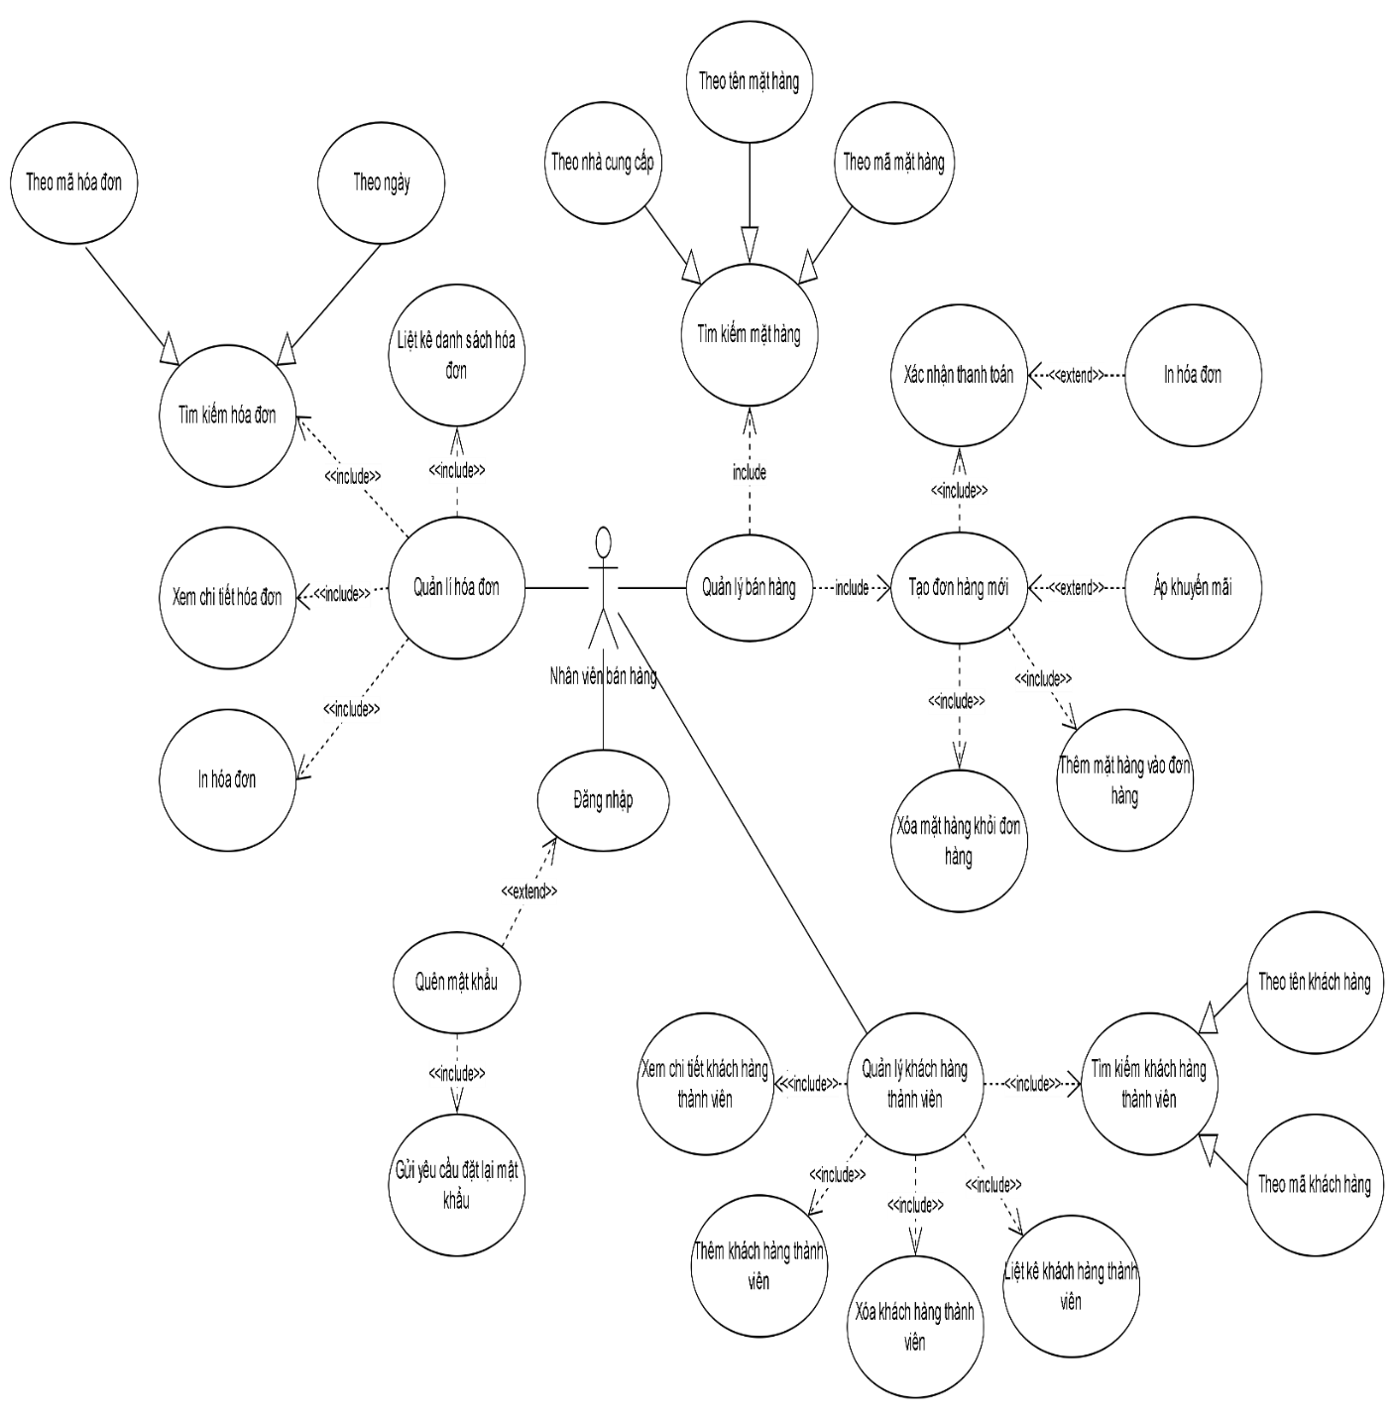

***Nhân viên bán hàng thực hiện đăng nhập vào hệ thống***

|  |
| --- |
| Tóm tắt:  Use case bắt đầu khi nhân viên bán hàng đăng nhập vào hệ thống. |
| Dòng sự kiện chính:   1. Nhân viên bán hàng mở trang đăng nhập. 2. Nhân viên bán hàng nhập tên đăng nhập và mật khẩu. 3. Nhân viên bán hàng nhấn nút "Đăng nhập". 4. Hệ thống kiểm tra tên đăng nhập và mật khẩu của nhân viên bán hàng. 5. Nếu tên đăng nhập và mật khẩu chính xác, hệ thống sẽ đăng nhập thành công cho nhân viên bán hàng. Nếu nhân viên bán hàng chưa được tạo tài khoản, hệ thống sẽ chuyển nhân viên bán hàng đến trang tạo tài khoản. 6. Nhân viên bán hàng được chuyển đến trang chính của hệ thống quản lý bán hàng. |
| Dòng sự kiện phụ:  Xử lý trường hợp đăng nhập không thành công do sai thông tin. |
| Tiền điều kiện (pre – condition ):   1. Hệ thống có kết nối ổn định đến hệ cơ sở dữ liệu. 2. Nhân viên đã có tài khoản và mật khẩu hợp lệ. |
| Hậu điều kiện (post – condition ):  Hệ thống thực hiện thành công thao tác và phải ở trạng thái sẵn sàng cho các chức năng khác mà nhân viên cần khi nhân viên đăng nhập thành công. |

***Nhân viên bán hàng thực hiện quản lý hóa đơn***

|  |
| --- |
| Tóm tắt:  Usecase bắt đầu khi nhân viên bán hàng truy cập vào hệ thống và cần đến chức năng quản lý hóa đơn. Hệ thống sẽ cho phép nhân viên bán hàng thực hiện các điều chỉnh hóa đơn. |
| Dòng sự kiện chính:   1. Xác nhận nhân viên đăng nhập đúng tài khoản. 2. Hiển thị liệt kê danh sách các hóa đơn và các lựa chọn thao tác mà nhân viên cần. 3. Thi hành các thao tác mà nhân viên chọn (Xem chi tiết từng hóa đơn, tìm kiếm hóa đơn, in ra hóa đơn đã lập, xuất file Excel). 4. Trở về việc hiển thị liệt kê danh sách các hóa đơn và các lựa chọn thao tác. |
| Dòng sự kiện phụ:  Xử lý trường hợp đăng nhập không thành công hay user không có quyền vào quản lý hóa đơn. |
| Tiền điều kiện (pre – condition ):   1. Hệ thống có kết nối mạng ổn định và kết nối đến với hệ cơ sở dữ liệu hóa đơn. 2. Nhân viên bán hàng đăng nhập được vào hệ thống. |
| Hậu điều kiện (post – condition ):  Hệ thống thực hiện thành công thao tác và phải ở trạng thái sẵn sàng cho các chức năng khác mà nhân viên bán hàng cần. |

***Nhân viên bán hàng tìm kiếm hóa đơn theo thông tin***

|  |
| --- |
| Tóm tắt:  Usecase bắt đầu khi nhân viên bán hàng chọn thao tác tìm kiếm hóa đơn. |
| Dòng sự kiện chính:   1. Yêu cầu nhập mã hóa đơn hoặc ngày tạo hóa đơn. 2. Nhân viên bán hàng nhập mã hóa đơn hoặc ngày tạo hóa đơn. 3. Hệ thống kiểm tra mã hóa đơn với cơ sở dữ liệu 4. Hiển thị chi tiết hóa đơn. |
| Dòng sự kiện phụ:  Xử lý tình huống nếu khung nhập trống không hoặc không có mã hóa đơn trùng khớp. |
| Tiền điều kiện (pre – condition ):   1. Hệ thống có kết nối ổn định đến hệ cơ sở dữ liệu hóa đơn. 2. Nhân viên bán hàng đăng nhập được vào hệ thống. |
| Hậu điều kiện (post – condition ):  Hệ thống thực hiện thành công thao tác và phải ở trạng thái sẵn sàng cho các chức năng khác mà nhân viên bán hàng cần. |

***Nhân viên bán hàng in hóa đơn đã được tạo trong hệ thống***

|  |
| --- |
| Tóm tắt:  Usecase bắt đầu khi nhân viên bán hàng chọn thao tác in hóa đơn. |
| Dòng sự kiện chính:   1. Yêu cầu chọn hóa đơn cần in. 2. Nhân viên bán hàng chọn hóa đơn muốn in. 3. Hệ thống kiểm tra và in ra hóa đơn. 4. Hiển thị thông báo in hóa đơn thành công. |
| Dòng sự kiện phụ:  Xử lý tình huống nếu hóa đơn không có hoặc hệ thống lỗi không thể in hóa đơn. |
| Tiền điều kiện (pre – condition ):   1. Hệ thống có kết nối ổn định đến hệ cơ sở dữ liệu hóa đơn. 2. Máy in được kết nối và có đủ giấy in. |
| Hậu điều kiện (post – condition ):  Hệ thống thực hiện thành công thao tác và phải ở trạng thái sẵn sàng cho các chức năng khác mà nhân viên bán hàng cần. |

***Nhân viên bán hàng xuất file Excel danh sách các hóa đơn đã được tạo***

|  |
| --- |
| Tóm tắt:  Usecase bắt đầu khi nhân viên bán hàng chọn thao tác xuất file. |
| Dòng sự kiện chính:   1. Nhân viên bán hàng chọn thao tác xuất file Excel. 2. Hệ thống kiểm tra và hiển thị bảng chọn location cần xuất file Excel. 3. Hiển thị thông báo xuất file hóa đơn thành công và tạo ra 1 file Excel liệt kê danh sách hóa đơn. |
| Dòng sự kiện phụ:  Xử lý tình huống nếu lỗi không xuất được file hoặc không đủ dung lượng xuất file. |
| Tiền điều kiện (pre – condition ):   1. Hệ thống có kết nối ổn định đến hệ cơ sở dữ liệu hóa đơn. 2. Hệ thống đủ dung lượng chứa file. |
| Hậu điều kiện (post – condition ):  Hệ thống thực hiện thành công thao tác và phải ở trạng thái sẵn sàng cho các chức năng khác mà nhân viên bán hàng cần. |

***Nhân viên bán hàng xem danh sách liệt kê các hóa đơn đã được tạo trong hệ thống***

|  |
| --- |
| Tóm tắt:  Usecase bắt đầu khi nhân viên bán hàng chọn thao tác quản lý hóa đơn và cần xem liệt kê danh sách các hóa đơn đã tạo. |
| Dòng sự kiện chính:   1. Nhân viên đăng nhập thành công vào hệ thống và chọn quản lý hóa đơn. 2. Hệ thống hiển thị liệt kê danh sách các hóa đơn đã lập và các nút thao tác cần thiết cho nhân viên bán hàng. |
| Dòng sự kiện phụ:  Xử lý tình huống nếu nhân viên bán hàng đăng nhập không thành công hoặc hệ thống lỗi không thể kết nối dữ liệu hóa đơn. |
| Tiền điều kiện (pre – condition ):   1. Hệ thống có kết nối ổn định đến hệ cơ sở dữ liệu hóa đơn. 2. Nhân viên bán hàng đăng nhập thành công hệ thống. |
| Hậu điều kiện (post – condition ):  Hệ thống thực hiện thành công thao tác và phải ở trạng thái sẵn sàng cho các chức năng khác mà nhân viên bán hàng cần. |

***Nhân viên bán hàng thực hiện thao tác quản lý đơn hàng***

|  |
| --- |
| Tóm tắt:  Usecase bắt đầu khi nhân viên bán hàng truy cập vào hệ thống và cần đến chức năng quản lý bán hàng. Hệ thống sẽ cho phép nhân viên bán hàng thực hiện các thao tác đơn hàng. |
| Dòng sự kiện chính:   1. Xác nhận nhân viên đăng nhập đúng tài khoản 2. Hiển thị liệt kê danh sách các mặt hàng sản phẩm và các lựa chọn thao tác mà nhân viên cần. 3. Thi hành các thao tác mà nhân viên chọn (Xem chi tiết từng hóa đơn, tìm kiếm hóa đơn, in ra hóa đơn đã lập, xuất file Excel). 4. Trở về việc hiển thị liệt kê danh sách các hóa đơn và các lựa chọn thao tác. |
| Dòng sự kiện phụ:  Xử lý trường hợp đăng nhập không thành công hay user không có quyền vào quản lý bán hàng. |
| Tiền điều kiện (pre – condition ):   1. Hệ thống có kết nối mạng ổn định và kết nối được đến với hệ cơ sở dữ liệu bán hàng. 2. Nhân viên bán hàng đăng nhập được vào hệ thống. |
| Hậu điều kiện (post – condition ):  Hệ thống thực hiện thành công thao tác và phải ở trạng thái sẵn sàng cho các chức năng khác mà nhân viên bán hàng cần. |

***Nhân viên bán hàng thực hiện tạo đơn hàng mới***

|  |
| --- |
| Tóm tắt:  Usecase bắt đầu khi nhân viên bán hàng truy cập vào hệ thống và cần đến chức năng tạo một đơn hàng mới trong hệ thống quản lý bán hàng. |
| Dòng sự kiện chính:   1. Nhân viên bán hàng mở trang tạo đơn hàng mới. 2. Nhân viên bán hàng nhập thông tin đơn hàng, bao gồm:Tên Sản phẩm,Số lượng sản phẩm,Giá sản phẩm. 3. Nhân viên bán hàng nhấn nút "Tạo". 4. Hệ thống tạo đơn hàng mới và hiển thị thông tin đơn hàng cho nhân viên bán hàng. |
| Dòng sự kiện phụ:   1. Xử lý trường hợp đăng nhập không thành công hay user không có quyền vào quản lý bán hàng. 2. Xử lý trường hợp nếu nhân viên bán hàng không nhập đầy đủ thông tin đơn hàng, hệ thống sẽ hiển thị thông báo lỗi. |
| Tiền điều kiện (pre – condition ):   1. Hệ thống có kết nối mạng ổn định và kết nối được đến với hệ cơ sở dữ liệu bán hàng. 2. Nhân viên bán hàng đăng nhập được vào hệ thống. |
| Hậu điều kiện (post – condition ):  Hệ thống thực hiện thành công thao tác và phải ở trạng thái sẵn sàng cho các chức năng khác mà nhân viên bán hàng cần. |

***Nhân viên bán hàng xóa một mặt hàng khỏi đơn hàng***

|  |
| --- |
| Tóm tắt:  Usecase bắt đầu khi nhân viên bán hàng truy cập vào hệ thống và cần đến chức năng xóa một mặt hàng khỏi đơn hàng trong hệ thống quản lý bán hàng. |
| Dòng sự kiện chính:   1. Nhân viên bán hàng chọn mặt hàng muốn xóa. 2. Nhân viên bán hàng nhấn nút "Xóa". 3. Hệ thống xác nhận việc xóa mặt hàng. 4. Hệ thống xóa mặt hàng khỏi đơn hàng. 5. Hệ thống hiển thị thông báo thành công. |
| Dòng sự kiện phụ:   1. Xử lý trường hợp đăng nhập không thành công hay user không có quyền vào quản lý bán hàng. 2. Xử lý trường hợp nếu nhân viên bán hàng không chọn mặt hàng nào, hệ thống sẽ hiển thị thông báo lỗi. |
| Tiền điều kiện (pre – condition ):   1. Hệ thống có kết nối mạng ổn định và kết nối đến với hệ cơ sở dữ liệu bán hàng. 2. Nhân viên bán hàng đăng nhập được vào hệ thống. |
| Hậu điều kiện (post – condition ):  Hệ thống thực hiện thành công thao tác và phải ở trạng thái sẵn sàng cho các chức năng khác mà nhân viên bán hàng cần. |

*Nhân viên bán hàng thêm khách hàng thành viên vào đơn hàng*

|  |
| --- |
| Tóm tắt:  Usecase bắt đầu khi nhân viên bán hàng truy cập vào hệ thống và cần đến chức năng thêm khách hàng thành viên vào đơn hàng. |
| Dòng sự kiện chính:   1. Nhân viên bán hàng nhập thông tin khách hàng thành viên. 2. Hệ thống kiểm tra thông tin khách hàng thành viên. 3. Hệ thống thêm khách hàng thành viên vào đơn hàng. |
| Dòng sự kiện phụ:   1. Xử lý trường hợp đăng nhập không thành công hay user không có quyền vào quản lý bán hàng. 2. Xử lý trường hợp nếu thông tin khách hàng thành viên không hợp lệ, hệ thống sẽ hiển thị thông báo lỗi. |
| Tiền điều kiện (pre – condition ):   1. Hệ thống có kết nối mạng ổn định và kết nối đến với hệ cơ sở dữ liệu bán hàng. 2. Nhân viên bán hàng đăng nhập được vào hệ thống. |
| Hậu điều kiện (post – condition ):  Hệ thống thực hiện thành công thao tác và phải ở trạng thái sẵn sàng cho các chức năng khác mà nhân viên bán hàng cần. |

***Nhân viên thêm một mặt hàng vào đơn hàng***

|  |
| --- |
| Tóm tắt:  Usecase bắt đầu khi nhân viên bán hàng truy cập vào hệ thống và cần đến chức năng thêm một mặt hàng vào đơn hàng. |
| Dòng sự kiện chính:   1. Nhân viên bán hàng nhập thông tin mặt hàng muốn thêm, bao gồm: Mã sản phẩm, Tên sản phẩm, Hãng sản xuất, Số lượng sản phẩm, Giá sản phẩm. 2. Nhân viên bán hàng nhấn nút "Thêm". 3. Hệ thống xác nhận việc thêm mặt hàng. 4. Hệ thống thêm mặt hàng vào đơn hàng. 5. Hệ thống hiển thị thông báo thành công. |
| Dòng sự kiện phụ:   1. Xử lý trường hợp đăng nhập không thành công hay user không có quyền vào quản lý bán hàng. 2. Xử lý trường hợp nếu nhân viên bán hàng không nhập đầy đủ thông tin mặt hàng, hệ thống sẽ hiển thị thông báo lỗi. 3. Xử lý trường hợp nếu sản phẩm mà nhân viên bán hàng chọn không có trong kho, hệ thống sẽ hiển thị thông báo lỗi. |
| Tiền điều kiện (pre – condition ):   1. Hệ thống có kết nối mạng ổn định và kết nối được đến với hệ cơ sở dữ liệu bán hàng. 2. Nhân viên bán hàng đăng nhập được vào hệ thống. |
| Hậu điều kiện (post – condition ):  Hệ thống thực hiện thành công thao tác và phải ở trạng thái sẵn sàng cho các chức năng khác mà nhân viên bán hàng cần. |

***Nhân viên bán hàng áp dụng mã khuyến mãi cho đơn hàng***

|  |
| --- |
| Tóm tắt:  Usecase bắt đầu khi nhân viên bán hàng truy cập vào hệ thống và cần đến chức năng áp dụng mã khuyến mãi cho đơn hàng mới. |
| Dòng sự kiện chính:   1. Nhân viên bán hàng nhập mã khuyến mãi. 2. Nhân viên bán hàng nhấn nút "Áp dụng". 3. Hệ thống xác nhận việc áp mã khuyến mãi. 4. Hệ thống áp mã khuyến mãi cho đơn hàng. 5. Hệ thống hiển thị thông báo thành công. |
| Dòng sự kiện phụ:   1. Xử lý trường hợp đăng nhập không thành công hay user không có quyền vào quản lý bán hàng. 2. Xử lý trường hợp nếu nhân viên bán hàng không nhập mã khuyến mãi, hệ thống sẽ hiển thị thông báo lỗi. 3. Xử lý trường hợp nếu mã khuyến mãi không hợp lệ, hệ thống sẽ hiển thị thông báo lỗi. |
| Tiền điều kiện (pre – condition ):   1. Hệ thống có kết nối mạng ổn định và kết nối được đến với hệ cơ sở dữ liệu bán hàng. 2. Nhân viên bán hàng đăng nhập được vào hệ thống. |
| Hậu điều kiện (post – condition ):  Hệ thống thực hiện thành công thao tác và phải ở trạng thái sẵn sàng cho các chức năng khác mà nhân viên bán hàng cần. |

***Nhân viên bán hàng thanh toán đơn hàng mới***

|  |
| --- |
| Tóm tắt:  Usecase bắt đầu khi nhân viên bán hàng truy cập vào hệ thống và cần đến chức năng thanh toán cho đơn hàng mới. |
| Dòng sự kiện chính:   1. Nhân viên bán hàng chọn hình thức thanh toán. 2. Nhân viên bán hàng nhập thông tin thanh toán. 3. Nhân viên bán hàng nhấn nút "Thanh toán". 4. Hệ thống xác nhận việc thanh toán. 5. Hệ thống thực hiện thanh toán. 6. Hệ thống tạo hóa đơn thanh toán. 7. Hệ thống in hóa đơn thanh toán. 8. Hệ thống hiển thị thông báo thành công. |
| Dòng sự kiện phụ:   1. Nếu nhân viên bán hàng không nhập đầy đủ thông tin thanh toán, hệ thống sẽ hiển thị thông báo lỗi. 2. Nếu phương thức thanh toán không hợp lệ, hệ thống sẽ hiển thị thông báo lỗi. 3. Nếu số tiền thanh toán không đủ để thanh toán đơn hàng, hệ thống sẽ hiển thị thông báo lỗi. |
| Tiền điều kiện (pre – condition ):   1. Hệ thống có kết nối mạng ổn định và kết nối được đến với hệ cơ sở dữ liệu bán hàng. 2. Nhân viên bán hàng đăng nhập được vào hệ thống. |
| Hậu điều kiện (post – condition ):  Hệ thống thực hiện thành công thao tác và phải ở trạng thái sẵn sàng cho các chức năng khác mà nhân viên bán hàng cần. |

***Nhân viên bán hàng in hóa đơn thanh toán đơn hàng***

|  |
| --- |
| Tóm tắt:  Usecase bắt đầu khi nhân viên bán hàng truy cập vào hệ thống và cần đến chức năng in hóa đơn thanh toán cho đơn hang. |
| Dòng sự kiện chính:   1. Nhân viên bán hàng nhấn nút "In hóa đơn". 2. Hệ thống xác nhận việc in hóa đơn. 3. Hệ thống in hóa đơn thanh toán. |
| Dòng sự kiện phụ:   1. Nếu đơn hàng chưa được thanh toán thành công, hệ thống sẽ hiển thị thông báo lỗi. 2. Xử lý trường hợp đăng nhập không thành công hay user không có quyền vào quản lý bán hàng. |
| Tiền điều kiện (pre – condition ):   1. Hệ thống có kết nối mạng ổn định và kết nối được đến với hệ cơ sở dữ liệu bán hàng. 2. Nhân viên bán hàng đăng nhập được vào hệ thống. |
| Hậu điều kiện (post – condition ):  Hệ thống thực hiện thành công thao tác và phải ở trạng thái sẵn sàng cho các chức năng khác mà nhân viên bán hàng cần. |

***Nhân viên bán hàng tìm kiếm thông tin mặt hàng***

|  |
| --- |
| Tóm tắt:  Usecase bắt đầu khi nhân viên bán hàng truy cập vào hệ thống và cần tìm kiếm mặt hàng. |
| Dòng sự kiện chính:   1. Xác nhận nhân viên đăng nhập đúng tài khoản. 2. Nhân viên chọn thao tác quản lý bán hàng. 3. Nhân viên chọn thao tác tìm kiếm mặt hàng. 4. Nhân viên nhập vào mã mặt hàng hoặc tên mặt hàng hoặc nhà cung cấp sản phẩm. 5. Hệ thống hiển thị chi tiết sản phẩm trùng khớp với dữ liệu nhân viên nhập vào. |
| Dòng sự kiện phụ:  Xử lý trường hợp khung nhập trống hoặc không tìm thấy dữ liệu trùng khớp. |
| Tiền điều kiện (pre – condition ):   1. Hệ thống có kết nối mạng ổn định và kết nối được đến với hệ cơ sở dữ liệu bán hàng. 2. Nhân viên bán hàng đăng nhập được vào hệ thống. 3. Có thể nhập dữ liệu vào khung tìm kiếm. |
| Hậu điều kiện (post – condition ):  Hệ thống thực hiện thành công thao tác và phải ở trạng thái sẵn sàng cho các chức năng khác mà nhân viên bán hàng cần. |

***Nhân viên thực hiện đăng nhập vào hệ thống***

|  |
| --- |
| Tóm tắt:  Usecase bắt đầu khi nhân viên đăng nhập vào hệ thống. |
| Dòng sự kiện chính:   1. Nhân viên kho nhập thông tin đăng nhập, bao gồm:   Tên đăng nhập: Tên đăng nhập của nhân viên kho.  Mật khẩu: Mật khẩu của nhân viên kho.   1. Hệ thống kiểm tra thông tin đăng nhập. 2. Hệ thống cho phép nhân viên kho đăng nhập nếu thông tin đăng nhập chính xác. 3. Hệ thống hiển thị màn hình chính của hệ thống. |
| Dòng sự kiện phụ:  Quên mật khẩu: Nhân viên kho chọn chức năng "Quên mật khẩu" để lấy lại mật khẩu. |
| Tiền điều kiện (pre – condition ):   1. Nhân viên kho có tài khoản đăng nhập trong hệ thống . 2. Hệ thống có kết nối ổn định với cơ sở dữ liệu. |
| Hậu điều kiện (post – condition ):  Hệ thống thực hiện thành công thao tác và chuẩn bị sẵn sàng cho những thao tác tiếp theo của nhân viên. |

***Nhân viên bán hàng quản lí các chương trình khuyến mãi dành cho khách hàng***

|  |
| --- |
| Tóm tắt:  Use case quản lí khuyến mãi cho phép nhân viên bán hàng quản lí các chương trình khuyến mãi dành cho khách hàng. |
| Dòng sự kiện chính:   1. Xác nhận nhân viên đăng nhập đúng tài khoản 2. Hiển thị liệt kê danh sách các khuyến mãi và các lựa chọn thao tác mà nhân viên cần. 3. Thi hành các thao tác mà nhân viên chọn (Xem chi tiết từng khuyến mãi, tìm kiếm khuyến mãi, xuất file Excel). 4. Trở về việc hiển thị liệt kê danh sách các khuyến mãi và các lựa chọn thao tác. |
| Dòng sự kiện phụ:  Xử lý trường hợp đăng nhập không thành công hay user không có quyền vào quản lý khuyến mãi. |
| Tiền điều kiện (pre – condition ):   1. Hệ thống có kết nối mạng ổn định và kết nối được đến với hệ cơ sở dữ liệu khuyến mãi. 2. Nhân viên bán hàng đăng nhập được vào hệ thống. |
| Hậu điều kiện (post – condition ):  Hệ thống thực hiện thành công thao tác và phải ở trạng thái sẵn sàng cho các chức năng khác mà nhân viên bán hàng cần. |

***Nhân viên bán hàng xem danh sách các chương trình khuyến mãi trong hệ thống***

|  |
| --- |
| Tóm tắt:  Use case bắt đầu khi nhân viên bán hàng cần xem danh sách các chương trình khuyến mãi trong hệ thống. |
| Dòng sự kiện chính:   1. Nhân viên bán hàng chọn tab "Quản lí khuyến mãi". 2. Nhân viên bán hàng chọn chương trình khuyến mãi cần xem chi tiết. 3. Hệ thống hiển thị chi tiết chương trình khuyến mãi. |
| Dòng sự kiện phụ:   1. Xử lý trường hợp đăng nhập không thành công hay user không có quyền vào quản lý khuyến mãi. 2. Nhân viên bán hàng có thể lọc danh sách khuyến mãi theo các tiêu chí, chẳng hạn như: Tên khuyến mãi, Loại khuyến mãi, Giá trị khuyến mãi, Ngày bắt đầu, Ngày kết thúc. |
| Tiền điều kiện (pre – condition ):   1. Hệ thống có kết nối mạng ổn định và kết nối được đến với hệ cơ sở dữ liệu khuyến mãi. 2. Nhân viên bán hàng đăng nhập được vào hệ thống. |
| Hậu điều kiện (post – condition ):  Hệ thống thực hiện thành công thao tác và phải ở trạng thái sẵn sàng cho các chức năng khác mà nhân viên bán hàng cần. |

***Nhân viên bán hàng xem chi tiết các chương trình khuyến mãi trong hệ thống***

|  |
| --- |
| Tóm tắt:  Use case bắt đầu khi nhân viên bán hàng cần xem chi tiết các chương trình khuyến mãi trong hệ thống. |
| Dòng sự kiện chính:   1. Nhân viên bán hàng chọn tab "Quản lí khuyến mãi". 2. Nhân viên bán hàng chọn chương trình khuyến mãi cần xem chi tiết. 3. Hệ thống hiển thị chi tiết chương trình khuyến mãi. |
| Dòng sự kiện phụ:   1. Xử lý trường hợp đăng nhập không thành công hay user không có quyền vào quản lý khuyến mãi. 2. Nếu chương trình khuyến mãi không tồn tại, hệ thống sẽ hiển thị thông báo lỗi. |
| Tiền điều kiện (pre – condition ):   1. Hệ thống có kết nối mạng ổn định và kết nối được đến với hệ cơ sở dữ liệu khuyến mãi. 2. Nhân viên bán hàng đăng nhập được vào hệ thống. |
| Hậu điều kiện (post – condition ):  Hệ thống thực hiện thành công thao tác và phải ở trạng thái sẵn sàng cho các chức năng khác mà nhân viên bán hàng cần. |

***Nhân viên bán hàng xuất file Excel danh sách các chương trình khuyến mãi trong hệ thống***

|  |
| --- |
| Tóm tắt:  Use case bắt đầu khi nhân viên bán hàng cần xuất file Excel danh sách các chương trình khuyến mãi trong hệ thống. |
| Dòng sự kiện chính:   1. Nhân viên bán hàng chọn tab "Quản lí khuyến mãi". 2. Nhân viên bán hàng chọn các trường dữ liệu cần xuất. 3. Nhân viên bán hàng nhấn nút "Xuất". 4. Hệ thống xuất file Excel danh sách các chương trình khuyến mãi. |
| Dòng sự kiện phụ:   1. Xử lý trường hợp đăng nhập không thành công hay user không có quyền vào quản lý khuyến mãi. 2. Nếu nhân viên bán hàng không chọn các trường dữ liệu cần xuất, hệ thống sẽ xuất file Excel danh sách tất cả các trường dữ liệu của chương trình khuyến mãi. |
| Tiền điều kiện (pre – condition ):   1. Hệ thống có kết nối mạng ổn định và kết nối được đến với hệ cơ sở dữ liệu khuyến mãi. 2. Nhân viên bán hàng đăng nhập được vào hệ thống. |
| Hậu điều kiện (post – condition ):  Hệ thống thực hiện thành công thao tác và phải ở trạng thái sẵn sàng cho các chức năng khác mà nhân viên bán hàng cần. |

***Nhân viên bán hàng cần tìm kiếm các chương trình khuyến mãi trong hệ thống***

|  |
| --- |
| Tóm tắt:  Use case bắt đầu khi nhân viên bán hàng cần tìm kiếm các chương trình khuyến mãi trong hệ thống. |
| Dòng sự kiện chính:   1. Nhân viên bán hàng chọn tab "Quản lí khuyến mãi". 2. Nhân viên bán hàng nhập các tiêu chí tìm kiếm. 3. Hệ thống hiển thị danh sách kết quả tìm kiếm. |
| Dòng sự kiện phụ:   1. Xử lý trường hợp đăng nhập không thành công hay user không có quyền vào quản lý khuyến mãi. 2. Nếu nhân viên bán hàng không nhập các tiêu chí tìm kiếm, hệ thống sẽ hiển thị danh sách tất cả các chương trình khuyến mãi. |
| Tiền điều kiện (pre – condition ):   1. Hệ thống có kết nối mạng ổn định và kết nối được đến với hệ cơ sở dữ liệu khuyến mãi. 2. Nhân viên bán hàng đăng nhập được vào hệ thống. |
| Hậu điều kiện (post – condition ):  Hệ thống thực hiện thành công thao tác và phải ở trạng thái sẵn sàng cho các chức năng khác mà nhân viên bán hàng cần. |

***Nhân viên bán hàng quản lí các khách hàng là khách hàng thành viên***

|  |
| --- |
| Tóm tắt:  Use case quản lí khách hàng thành viên cho phép nhân viên bán hàng quản lí các khách hàng là khách hàng thành viên. |
| Dòng sự kiện chính:   1. Xác nhận nhân viên đăng nhập đúng tài khoản 2. Hiển thị liệt kê danh sách các khách hàng thành viên và các lựa chọn thao tác mà nhân viên cần. 3. Thi hành các thao tác mà nhân viên chọn (Xem chi tiết từng khách hàng, thêm khách hàng, chỉnh sửa thông tin khách hàng, tìm kiếm khách hàng). 4. Trở về việc hiển thị liệt kê danh sách các khách hàng thành viên và các lựa chọn thao tác. |
| Dòng sự kiện phụ:  Xử lý trường hợp đăng nhập không thành công hay user không có quyền vào quản lý khách hàng thành viên. |
| Tiền điều kiện (pre – condition ):   1. Hệ thống có kết nối ổn định đến với hệ cơ sở dữ liệu khách hàng thành viên. 2. Nhân viên bán hàng đăng nhập được vào hệ thống. |
| Hậu điều kiện (post – condition ):  Hệ thống thực hiện thành công thao tác và phải ở trạng thái sẵn sàng cho các chức năng khác mà nhân viên bán hàng cần. |

***Nhân viên bán hàng thêm mới khách hàng thành viên vào trong hệ thống***

|  |
| --- |
| Tóm tắt:  Use case bắt đầu khi nhân viên bán hàng thêm mới khách hàng thành viên vào trong hệ thống. |
| Dòng sự kiện chính:   1. Nhân viên bán hàng chọn chức năng thêm khách hàng thành viên. 2. Hệ thống yêu cầu nhân viên bán hàng nhập thông tin khách hàng thành viên. 3. Nhân viên bán hàng nhập thông tin khách hàng thành viên. 4. Hệ thống thêm khách hàng thành viên mới. 5. Hệ thống hiển thị thông tin khách hàng thành viên mới đã được thêm. |
| Dòng sự kiện phụ:   1. Xử lý trường hợp đăng nhập không thành công hay user không có quyền vào quản lý khách hàng thành viên. 2. Nếu nhân viên bán hàng nhập thông tin không hợp lệ, hệ thống sẽ thông báo lỗi và yêu cầu nhân viên bán hàng nhập lại thông tin. 3. Nếu hệ thống gặp lỗi trong quá trình thêm khách hàng thành viên, hệ thống sẽ thông báo lỗi và yêu cầu nhân viên bán hàng thực hiện lại thao tác. |
| Tiền điều kiện (pre – condition ):   1. Hệ thống có kết nối ổn định đến với hệ cơ sở dữ liệu khách hàng thành viên. 2. Nhân viên bán hàng đăng nhập được vào hệ thống. |
| Hậu điều kiện (post – condition ):  Hệ thống thực hiện thành công thao tác và phải ở trạng thái sẵn sàng cho các chức năng khác mà nhân viên bán hàng cần. |

***Nhân viên bán hàng chỉnh sửa thông tin khách hàng thành viên trong hệ thống***

|  |
| --- |
| Tóm tắt:  Use case bắt đầu khi nhân viên bán hàng chỉnh sửa thông tin khách hàng thành viên trong hệ thống. |
| Dòng sự kiện chính:   1. Nhân viên bán hàng chọn tab "Quản lí khách hàng thành viên". 2. Nhân viên bán hàng chọn khách hàng thành viên cần chỉnh sửa. 3. Nhân viên bán hàng nhập thông tin cần chỉnh sửa. 4. Nhân viên bán hàng nhấn nút "Chỉnh sửa". 5. Hệ thống cập nhật thông tin khách hàng thành viên. |
| Dòng sự kiện phụ:   1. Xử lý trường hợp đăng nhập không thành công hay user không có quyền vào quản lý khách hàng thành viên. 2. Xử lý trường hợp nếu thông tin khách hàng thành viên không hợp lệ, hệ thống sẽ hiển thị thông báo lỗi. |
| Tiền điều kiện (pre – condition ):   1. Hệ thống có kết nối ổn định đến với hệ cơ sở dữ liệu khách hàng thành viên. 2. Nhân viên bán hàng đăng nhập được vào hệ thống. |
| Hậu điều kiện (post – condition ):  Hệ thống thực hiện thành công thao tác và phải ở trạng thái sẵn sàng cho các chức năng khác mà nhân viên bán hàng cần. |

***Nhân viên bán hàng liệt kê danh sách khách hàng thành viên trong hệ thống***

|  |
| --- |
| Tóm tắt:  Use case bắt đầu khi nhân viên bán hàng liệt kê danh sách khách hàng thành viên trong hệ thống. |
| Dòng sự kiện chính:   1. Nhân viên bán hàng chọn chức năng liệt kê khách hàng thành viên. 2. Hệ thống hiển thị danh sách khách hàng thành viên. |
| Dòng sự kiện phụ:   1. Xử lý trường hợp đăng nhập không thành công hay user không có quyền vào quản lý khách hàng thành viên. 2. Xử lý trường hợp nếu nhân viên bán hàng muốn lọc danh sách khách hàng thành viên theo một số tiêu chí, nhân viên bán hàng có thể nhập các tiêu chí lọc vào form. |
| Tiền điều kiện (pre – condition ):   1. Hệ thống có kết nối ổn định đến với hệ cơ sở dữ liệu khách hàng thành viên. 2. Nhân viên bán hàng đăng nhập được vào hệ thống. |
| Hậu điều kiện (post – condition ):  Hệ thống thực hiện thành công thao tác và phải ở trạng thái sẵn sàng cho các chức năng khác mà nhân viên bán hàng cần. |

***Nhân viên bán hàng xem chi tiết thông tin khách hàng thành viên trong hệ thống***

|  |
| --- |
| Tóm tắt:  Use case bắt đầu khi nhân viên bán hàng xem chi tiết thông tin khách hàng thành viên trong hệ thống. |
| Dòng sự kiện chính:   1. Nhân viên bán hàng chọn chức năng xem chi tiết khách hàng thành viên. 2. Hệ thống hiển thị danh sách khách hàng thành viên. 3. Nhân viên bán hàng chọn khách hàng thành viên cần xem chi tiết. 4. Hệ thống hiển thị chi tiết thông tin của khách hàng thành viên đã chọn. |
| Dòng sự kiện phụ:   1. Xử lý trường hợp đăng nhập không thành công hay user không có quyền vào quản lý khách hàng thành viên. 2. Xử lý trường hợp nếu nhân viên bán hàng không chọn khách hàng thành viên cần xem chi tiết, hệ thống sẽ thông báo lỗi và yêu cầu nhân viên bán hàng chọn lại khách hàng thành viên. |
| Tiền điều kiện (pre – condition ):   1. Hệ thống có kết nối ổn định đến với hệ cơ sở dữ liệu khách hàng thành viên. 2. Nhân viên bán hàng đăng nhập được vào hệ thống. |
| Hậu điều kiện (post – condition ):  Hệ thống thực hiện thành công thao tác và phải ở trạng thái sẵn sàng cho các chức năng khác mà nhân viên bán hàng cần. |

***Nhân viên bán hàng tìm kiếm khách hàng thành viên trong hệ thống***

|  |
| --- |
| Tóm tắt:  Use case bắt đầu khi nhân viên bán hàng tìm kiếm khách hàng thành viên trong hệ thống. |
| Dòng sự kiện chính:   1. Nhân viên bán hàng chọn chức năng tìm kiếm khách hàng thành viên. 2. Hệ thống hiển thị danh sách các tiêu chí tìm kiếm. 3. Nhân viên bán hàng chọn các tiêu chí tìm kiếm. 4. Hệ thống tìm kiếm khách hàng thành viên theo các tiêu chí đã chọn. 5. Hệ thống hiển thị danh sách khách hàng thành viên tìm thấy. |
| Dòng sự kiện phụ:   1. Xử lý trường hợp đăng nhập không thành công hay user không có quyền vào quản lý khách hàng thành viên. 2. Xử lý trường hợp nếu không tìm thấy khách hàng thành viên nào với số điện thoại đã nhập, hệ thống sẽ hiển thị thông báo lỗi. |
| Tiền điều kiện (pre – condition ):   1. Hệ thống có kết nối ổn định đến với hệ cơ sở dữ liệu khách hàng thành viên. 2. Nhân viên bán hàng đăng nhập được vào hệ thống. |
| Hậu điều kiện (post – condition ):  Hệ thống thực hiện thành công thao tác và phải ở trạng thái sẵn sàng cho các chức năng khác mà nhân viên bán hàng cần. |

*Nhân Viên Kho*

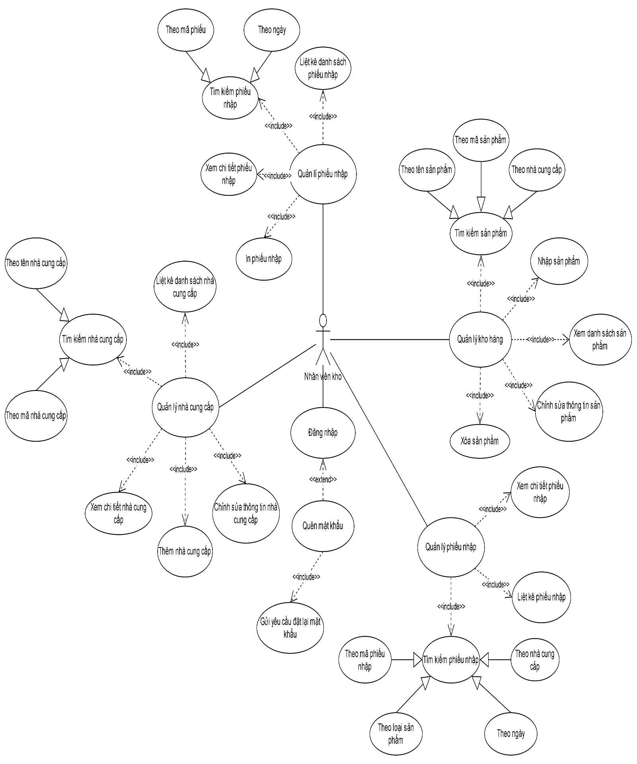

***Nhân viên thực hiện quản lý phiếu nhập kho***

|  |
| --- |
| Tóm tắt:  Usecase bắt đầu khi nhân viên cần truy cập vào hệ thống và thực hiện các thao tác quản lý phiếu nhập kho. |
| Dòng sự kiện chính:   1. Xác nhận nhân viên đăng nhập thành công và có quyền truy cập vào hệ thống quản lý phiếu nhập. 2. Hiển thị liệt kê danh sách phiếu nhập và các lựa chọn thao tác mà nhân viên cần. 3. Thi hành các thao tác mà nhân viên chọn (tạo phiếu nhập, tìm kiếm phiếu nhập, xem chi tiết từng phiếu nhập, in ra các phiếu nhập, xuất file Excel). 4. Trở về việc hiển thị liệt kê danh sách các phiếu nhập và các lựa chọn thao tác. |
| Dòng sự kiện phụ:  Xử lý trường hợp đăng nhập không thành công hay user không có quyền vào quản lý phiếu nhập kho. |
| Tiền điều kiện (pre – condition ):   1. Nhân viên đăng nhập vào hệ thống thành công. 2. Hệ thống có kết nối ổn định với cơ sở dữ liệu. |
| Hậu điều kiện (post – condition ):  Hệ thống thực hiện thành công thao tác và chuẩn bị sẵn sàng cho những thao tác tiếp theo của nhân viên. |

***Nhân viên thực hiện tạo phiếu nhập kho***

|  |
| --- |
| Tóm tắt:  Usecase bắt đầu khi nhân viên cần thực hiện tạo phiếu nhập kho. |
| Dòng sự kiện chính:   1. Nhân viên kho đăng nhập vào hệ thống. 2. Nhân viên kho chọn chức năng "Tạo phiếu nhập". 3. Nhân viên kho nhập thông tin của phiếu nhập mới. 4. Hệ thống lưu thông tin phiếu nhập mới vào cơ sở dữ liệu. 5. Hệ thống thông báo thành công và đưa ra phiếu nhập mới. |
| Dòng sự kiện phụ:   1. Xử lý trường hợp đăng nhập không thành công hay user không có quyền vào quản lý phiếu nhập kho. 2. Nếu thông tin không hợp lệ, hệ thống sẽ báo lỗi. |
| Tiền điều kiện (pre – condition ):   1. Nhân viên đăng nhập vào hệ thống thành công. 2. Hệ thống có kết nối ổn định với cơ sở dữ liệu. |
| Hậu điều kiện (post – condition ):  Hệ thống thực hiện thành công thao tác và chuẩn bị sẵn sàng cho những thao tác tiếp theo của nhân viên. |

***Nhân viên thực hiện liệt kê danh sách phiếu nhập kho***

|  |
| --- |
| Tóm tắt:  Usecase bắt đầu khi nhân viên cần thực hiện liệt kê danh sách phiếu nhập kho. |
| Dòng sự kiện chính:   1. Nhân viên kho chọn chức năng "Liệt kê danh sách phiếu nhập". 2. Nhân viên kho chọn tiêu chí lọc danh sách phiếu nhập. 3. Hệ thống liệt kê danh sách phiếu nhập theo tiêu chí đã chọn. |
| Dòng sự kiện phụ:   1. Xử lý trường hợp đăng nhập không thành công hay user không có quyền vào quản lý phiếu nhập kho. 2. Nhân viên có thể xem chi tiết thông tin phiếu nhập sau khi hệ thống đã liệt kê danh sách phiếu nhập theo tiêu chí đã chọn. |
| Tiền điều kiện (pre – condition ):   1. Nhân viên đăng nhập vào hệ thống thành công. 2. Hệ thống có kết nối ổn định với cơ sở dữ liệu. |
| Hậu điều kiện (post – condition ):  Hệ thống thực hiện thành công thao tác và chuẩn bị sẵn sàng cho những thao tác tiếp theo của nhân viên. |

***Nhân viên thực hiện tìm kiếm phiếu nhập kho***

|  |
| --- |
| Tóm tắt:  Usecase bắt đầu khi nhân viên cần thực hiện tìm kiếm phiếu nhập kho. |
| Dòng sự kiện chính:   1. Nhân viên kho chọn chức năng "Tìm kiếm phiếu nhập". 2. Nhân viên kho nhập thông tin cần tìm kiếm. 3. Hệ thống tìm kiếm phiếu nhập theo thông tin đã nhập. 4. Hệ thống hiển thị danh sách phiếu nhập tìm thấy. |
| Dòng sự kiện phụ:   1. Xử lý trường hợp đăng nhập không thành công hay user không có quyền vào quản lý phiếu nhập kho. 2. Nếu thông tin không hợp lệ hệ thống sẽ không hiển thị danh sách phiếu nhập. |
| Tiền điều kiện (pre – condition ):   1. Nhân viên đăng nhập vào hệ thống thành công. 2. Hệ thống có kết nối ổn định với cơ sở dữ liệu. |
| Hậu điều kiện (post – condition ):  Hệ thống thực hiện thành công thao tác và chuẩn bị sẵn sàng cho những thao tác tiếp theo của nhân viên. |

***Nhân viên thực hiện xem chi tiết phiếu nhập kho***

|  |
| --- |
| Tóm tắt:  Usecase bắt đầu khi nhân viên cần thực hiện xem chi tiết phiếu nhập kho. |
| Dòng sự kiện chính:   1. Nhân viên kho chọn chức năng "Xem chi tiết phiếu nhập". 2. Nhân viên kho nhập mã phiếu nhập cần xem. 3. Hệ thống hiển thị chi tiết thông tin của phiếu nhập. |
| Dòng sự kiện phụ:   1. Xử lý trường hợp đăng nhập không thành công hay user không có quyền vào quản lý phiếu nhập kho. 2. Nhân viên kho có thể tìm kiếm phiếu nhập để hệ thống lọc danh sách phiếu nhập mà nhân viên cần xem chi tiết. |
| Tiền điều kiện (pre – condition ):   1. Nhân viên đăng nhập vào hệ thống thành công. 2. Hệ thống có kết nối ổn định với cơ sở dữ liệu. |
| Hậu điều kiện (post – condition ):  Hệ thống thực hiện thành công thao tác và chuẩn bị sẵn sàng cho những thao tác tiếp theo của nhân viên. |

***Nhân viên thực hiện in phiếu nhập kho***

|  |
| --- |
| Tóm tắt:  Usecase bắt đầu khi nhân viên cần thực hiện in phiếu nhập kho. |
| Dòng sự kiện chính:   1. Nhân viên kho chọn chức năng "In phiếu nhập". 2. Nhân viên kho chọn mã phiếu nhập cần in. 3. Hệ thống in phiếu nhập ra giấy. |
| Dòng sự kiện phụ:   1. Xử lý trường hợp đăng nhập không thành công hay user không có quyền vào quản lý phiếu nhập kho. 2. Kiểm tra tính hợp lệ của phiếu nhập: Dòng sự kiện này sẽ kiểm tra xem phiếu nhập có hợp lệ hay không, bao gồm các thông tin như mã phiếu, ngày nhập, nhà cung cấp, sản phẩm, số lượng, đơn giá, tổng tiền, v.v. Nếu phiếu nhập không hợp lệ, hệ thống sẽ thông báo cho người dùng và yêu cầu họ chỉnh sửa phiếu nhập. |
| Tiền điều kiện (pre – condition ):   1. Nhân viên đăng nhập vào hệ thống thành công. 2. Hệ thống có kết nối ổn định với cơ sở dữ liệu. |
| Hậu điều kiện (post – condition ):  Hệ thống thực hiện thành công thao tác và chuẩn bị sẵn sàng cho những thao tác tiếp theo của nhân viên. |

***Nhân viên thực hiện xuất file Excel phiếu nhập kho***

|  |
| --- |
| Tóm tắt:  Usecase bắt đầu khi nhân viên cần thực hiện xuất file Excel phiếu nhập kho. |
| Dòng sự kiện chính:   1. Nhân viên kho chọn chức năng "Xuất file Excel". 2. Hệ thống xuất danh sách phiếu nhập ra file Excel. |
| Dòng sự kiện phụ:   1. Xử lý trường hợp đăng nhập không thành công hay user không có quyền vào quản lý phiếu nhập kho. 2. Nhân viên có thể lựa chọn các trường dữ liệu cần xuất ra file Excel. |
| Tiền điều kiện (pre – condition ):   1. Nhân viên đăng nhập vào hệ thống thành công. 2. Hệ thống có kết nối ổn định với cơ sở dữ liệu. |
| Hậu điều kiện (post – condition ):  Hệ thống thực hiện thành công thao tác và chuẩn bị sẵn sàng cho những thao tác tiếp theo của nhân viên. |

***Nhân viên thực hiện quản lý kho hàng sản phẩm***

|  |
| --- |
| Tóm tắt:  Usecase bắt đầu khi nhân viên cần truy cập vào hệ thống và thực hiện các thao tác quản lý kho hàng sản phẩm. |
| Dòng sự kiện chính:   1. Xác nhận nhân viên đăng nhập thành công và có quyền truy cập vào hệ thống quản lý kho sản phẩm. 2. Hiển thị liệt kê danh sách sản phẩm và các lựa chọn thao tác mà nhân viên cần. 3. Thi hành các thao tác mà nhân viên chọn (xem chi tiết từng sản phẩm, tìm kiếm sản phẩm, xuất file Excel). 4. Trở về việc hiện thị liệt kê danh sách các sản phẩm và các lựa chọn thao tác. |
| Dòng sự kiện phụ:  Xử lý trường hợp đăng nhập không thành công hay user không có quyền vào quản lý kho sản phẩm. |
| Tiền điều kiện (pre – condition ):   1. Nhân viên đăng nhập thành công vào hệ thống. 2. Hệ thống có kết nối ổn định với cơ sở dữ liệu về kho sản phẩm. |
| Hậu điều kiện (post – condition ):  Hệ thống thực hiện thành công thao tác và chuẩn bị sẵn sàng cho những thao tác tiếp theo của nhân viên. |

***Nhân viên xem liệt kê danh sách các sản phẩm***

|  |
| --- |
| Tóm tắt:  Usecase bắt đầu khi nhân viên xem liệt kê danh sách các sản phẩm. |
| Dòng sự kiện chính:   1. Nhân viên kho chọn tiêu chí lọc danh sách sản phẩm, bao gồm:   Tất cả sản phẩm: Hiển thị tất cả sản phẩm trong kho.  Theo mã sản phẩm: Hiển thị sản phẩm theo mã sản phẩm.  Theo tên sản phẩm: Hiển thị sản phẩm theo tên sản phẩm.  Theo nhà cung cấp: Hiển thị sản phẩm theo nhà cung cấp.  Theo tình trạng: Hiển thị sản phẩm theo tình trạng, chẳng hạn như còn hàng, hết hàng, v.v.   1. Hệ thống hiển thị danh sách sản phẩm theo tiêu chí đã chọn. |
| Dòng sự kiện phụ:   1. Nhân viên kho có thể tìm kiếm sản phẩm theo tên sản phẩm, mã sản phẩm, nhà cung cấp, v.v. 2. Nhân viên kho có thể xem chi tiết thông tin của một sản phẩm. |
| Tiền điều kiện (pre – condition ):   1. Nhân viên đăng nhập thành công vào hệ thống. 2. Hệ thống có kết nối ổn định với cơ sở dữ liệu về kho sản phẩm. |
| Hậu điều kiện (post – condition ):  Hệ thống thực hiện thành công thao tác và chuẩn bị sẵn sàng cho những thao tác tiếp theo của nhân viên. |

***Nhân viên xem chi tiết các sản phẩm***

|  |
| --- |
| Tóm tắt:  Usecase bắt đầu khi nhân viên xem chi tiết các sản phẩm. |
| Dòng sự kiện chính:   1. Nhân viên kho chọn tiêu chí lọc danh sách sản phẩm, bao gồm:    1. Tất cả sản phẩm: Hiển thị tất cả sản phẩm trong kho.    2. Theo mã sản phẩm: Hiển thị sản phẩm theo mã sản phẩm.    3. Theo tên sản phẩm: Hiển thị sản phẩm theo tên sản phẩm.    4. Theo nhà cung cấp: Hiển thị sản phẩm theo nhà cung cấp.    5. Theo tình trạng: Hiển thị sản phẩm theo tình trạng, chẳng hạn như còn hàng, hết hàng, v.v. 2. Hệ thống hiển thị danh sách sản phẩm theo tiêu chí đã chọn. |
| Dòng sự kiện phụ:  Nhân viên kho có thể tìm kiếm sản phẩm theo tên sản phẩm, mã sản phẩm, nhà cung cấp, v.v. |
| Tiền điều kiện (pre – condition ):   1. Nhân viên đăng nhập thành công vào hệ thống. 2. Hệ thống có kết nối ổn định với cơ sở dữ liệu về kho sản phẩm. 3. Sản phẩm đã tồn tại trong kho. |
| Hậu điều kiện (post – condition ):  Hệ thống thực hiện thành công thao tác và chuẩn bị sẵn sàng cho những thao tác tiếp theo của nhân viên. |

***Nhân viên tìm các sản phẩm***

|  |
| --- |
| Tóm tắt:  Usecase bắt đầu khi nhân viên cần tìm các sản phẩm. |
| Dòng sự kiện chính:   1. Nhân viên kho chọn chức năng "Tìm kiếm sản phẩm". 2. Nhân viên kho nhập thông tin tìm kiếm, bao gồm:    1. Tên sản phẩm: Tìm kiếm sản phẩm theo tên sản phẩm.    2. Mã sản phẩm: Tìm kiếm sản phẩm theo mã sản phẩm.    3. Nhà cung cấp: Tìm kiếm sản phẩm theo nhà cung cấp. 3. Tình trạng: Tìm kiếm sản phẩm theo tình trạng, chẳng hạn như còn hàng, hết hàng, v.v. 4. Hệ thống hiển thị danh sách sản phẩm phù hợp với thông tin tìm kiếm. |
| Dòng sự kiện phụ:  Hệ thống sẽ hiển thị một bảng trống sản phẩm hoặc thông báo không có sản phẩm nếu thông tin tìm kiếm không tồn tại trong danh sách sản phẩm đã được lưu. |
| Tiền điều kiện (pre – condition ):   1. Nhân viên đăng nhập thành công vào hệ thống. 2. Hệ thống có kết nối ổn định với cơ sở dữ liệu về kho sản phẩm. |
| Hậu điều kiện (post – condition ):  Hệ thống thực hiện thành công thao tác và chuẩn bị sẵn sàng cho những thao tác tiếp theo của nhân viên. |

***Nhân viên xuất file Excel các sản phẩm***

|  |
| --- |
| Tóm tắt:  Usecase bắt đầu khi nhân viên cần xuất file Excel các sản phẩm. |
| Dòng sự kiện chính:   1. Nhân viên kho vào xem danh sách các sản phẩm cần xuất file Excel. 2. Nhân viên kho chọn sản phẩm cần xuất file Excel. 3. Nhân viên kho chọn chức năng "Xuất file Excel". 4. Hệ thống xuất file Excel. |
| Dòng sự kiện phụ:   1. Trong quá trình xuất file Excel, có thể xảy ra lỗi như dữ liệu không hợp lệ, mất kết nối hoặc lỗi hệ thống. 2. Hệ thống cần xử lý các lỗi này và thông báo cho người dùng về lỗi nếu cần thiết. |
| Tiền điều kiện (pre – condition ):   1. Nhân viên đăng nhập thành công vào hệ thống. 2. Hệ thống có kết nối ổn định với cơ sở dữ liệu về kho sản phẩm. |
| Hậu điều kiện (post – condition ):  Hệ thống thực hiện thành công thao tác và chuẩn bị sẵn sàng cho những thao tác tiếp theo của nhân viên. |

***Nhân viên thực hiện quản lý nhà cung cấp***

|  |
| --- |
| Tóm tắt:  Usecase bắt đầu khi nhân viên cần truy cập vào hệ thống và thực hiện các thao tác quản lý nhà cung cấp. |
| Dòng sự kiện chính:   1. Xác nhận nhân viên đăng nhập thành công và có quyền truy cập vào hệ thống quản lý nhà cung cấp sản phẩm. 2. Hiển thị liệt kê danh sách nhà cung cấp sản phẩm và các lựa chọn thao tác mà nhân viên cần. 3. Thi hành các thao tác mà nhân viên chọn (xem chi tiết từng nhà cung cấp sản phẩm, tìm kiếm nhà cung cấp sản phẩm, xuất file Excel). 4. Trở về việc hiện thị liệt kê danh sách các nhà cung cấp sản phẩm và các lựa chọn thao tác. |
| Dòng sự kiện phụ:  Xử lý trường hợp đăng nhập không thành công hay user không có quyền vào quản lý nhà cung cấp sản phẩm. |
| Tiền điều kiện (pre – condition ):   1. Nhân viên đăng nhập thành công vào hệ thống. 2. Hệ thống có kết nối ổn định với cơ sở dữ liệu về nhà cung cấp. |
| Hậu điều kiện (post – condition ):  Hệ thống thực hiện thành công thao tác và chuẩn bị sẵn sàng cho những thao tác tiếp theo của nhân viên. |

***Nhân viên xem chi tiết thông tin các nhà cung cấp***

|  |
| --- |
| Tóm tắt:  Usecase bắt đầu khi nhân viên cần xem chi tiết thông tin các nhà cung cấp. |
| Dòng sự kiện chính:   1. Nhân viên kho chọn chức năng "Xem chi tiết nhà cung cấp". 2. Nhân viên kho chọn hoặc nhập mã nhà cung cấp cần xem. 3. Hệ thống hiển thị chi tiết thông tin của nhà cung cấp. |
| Dòng sự kiện phụ:   1. Xử lý trường hợp đăng nhập không thành công hay user không có quyền vào quản lý nhà cung cấp sản phẩm. 2. Nhân viên kho có thể tìm kiếm nhà cung cấp theo tên nhà cung cấp, mã nhà cung cấp, địa chỉ, v.v. |
| Tiền điều kiện (pre – condition ):   1. Nhân viên đăng nhập thành công vào hệ thống. 2. Hệ thống có kết nối ổn định với cơ sở dữ liệu về nhà cung cấp. |
| Hậu điều kiện (post – condition ):  Hệ thống thực hiện thành công thao tác và chuẩn bị sẵn sàng cho những thao tác tiếp theo của nhân viên. |

***Nhân viên liệt kê danh sách các nhà cung cấp***

|  |
| --- |
| Tóm tắt:  Usecase bắt đầu khi nhân viên cần liệt kê danh sách các nhà cung cấp. |
| Dòng sự kiện chính:   1. Nhân viên kho chọn chức năng "Liệt kê danh sách nhà cung cấp" 2. Hệ thống hiển thị danh sách tất cả các nhà cung cấp. 3. Nhân viên kho có thể lọc nhà cung cấp cần xem. 4. Nhân viên kho có thể chọn xem chi tiết nhà cung cấp. |
| Dòng sự kiện phụ:   1. Nhân viên kho có thể nhập tên, mã nhà cung cấp, hoặc các tiêu chí tìm kiếm khác để lọc danh sách nhà cung cấp. 2. Nhân viên kho có thể xem thông tin chi tiết của một nhà cung cấp, bao gồm tên, địa chỉ, số điện thoại, email,... 3. Nhân viên kho có thể xuất danh sách nhà cung cấp ra file Excel để lưu trữ hoặc chia sẻ. |
| Tiền điều kiện (pre – condition ):   1. Nhân viên đăng nhập thành công vào hệ thống. 2. Hệ thống có kết nối ổn định với cơ sở dữ liệu về nhà cung cấp. 3. Có danh sách nhà cung cấp trong hệ thống. |
| Hậu điều kiện (post – condition ):  Hệ thống thực hiện thành công thao tác và chuẩn bị sẵn sàng cho những thao tác tiếp theo của nhân viên. |

***Nhân viên tìm kiếm nhà cung cấp***

|  |
| --- |
| Tóm tắt:  Usecase bắt đầu khi nhân viên cần tìm kiếm nhà cung cấp. |
| Dòng sự kiện chính:   1. Nhân viên kho chọn chức năng "Tìm kiếm nhà cung cấp". 2. Hệ thống hiển thị màn hình tìm kiếm nhà cung cấp. 3. Nhân viên kho nhập thông tin tìm kiếm. 4. Hệ thống hiển thị danh sách các nhà cung cấp phù hợp. 5. Nhân viên kho có thể chọn nhà cung cấp cần xem chi tiết. 6. Hệ thống hiển thị chi tiết nhà cung cấp. |
| Dòng sự kiện phụ:  Nhân viên kho có thể xuất danh sách nhà cung cấp ra file Excel. |
| Tiền điều kiện (pre – condition ):   1. Nhân viên kho đã đăng nhập hệ thống. 2. Có ít nhất một nhà cung cấp được lưu trữ trong hệ thống. |
| Hậu điều kiện (post – condition ):  Hệ thống thực hiện thành công thao tác và chuẩn bị sẵn sàng cho những thao tác tiếp theo của nhân viên. |

***Nhân viên xuất file Excel danh sách các nhà cung cấp***

|  |
| --- |
| Tóm tắt:  Usecase bắt đầu khi nhân viên cần xuất dữ liệu nhà cung cấp ra file Excel. |
| Dòng sự kiện chính:   1. Nhân viên kho vào xem danh sách các nhà cung cấp cần xuất file Excel. 2. Nhân viên kho chọn nhà cung cấp cần xuất file Excel. 3. Nhân viên kho chọn chức năng "Xuất file Excel". 4. Hệ thống xuất file Excel. |
| Dòng sự kiện phụ:   1. Trong quá trình xuất file Excel, có thể xảy ra lỗi như dữ liệu không hợp lệ, mất kết nối hoặc lỗi hệ thống. 2. Hệ thống cần xử lý các lỗi này và thông báo cho người dùng về lỗi nếu cần thiết. |
| Tiền điều kiện (pre – condition ):   1. Nhân viên kho đã đăng nhập hệ thống. 2. Nhân viên kho phải có quyền truy cập vào hệ thống. |
| Hậu điều kiện (post – condition ):  Hệ thống thực hiện thành công thao tác và chuẩn bị sẵn sàng cho những thao tác tiếp theo của nhân viên. |

### Sơ đồ tuần tự

#### **ADMIN**

* 1. **Đăng nhập**

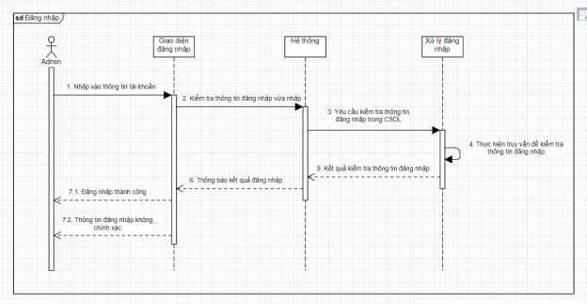

* 1. **Quản lý tài khoản**

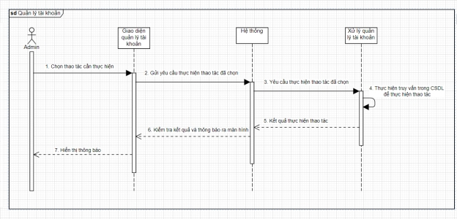

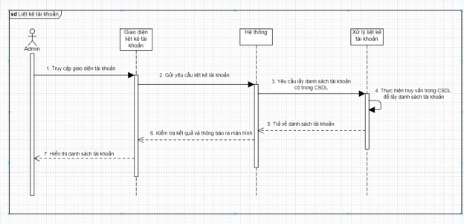

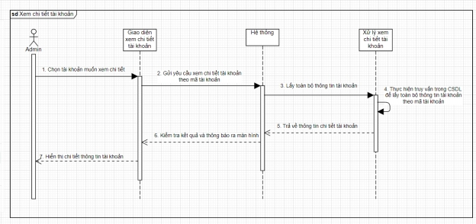

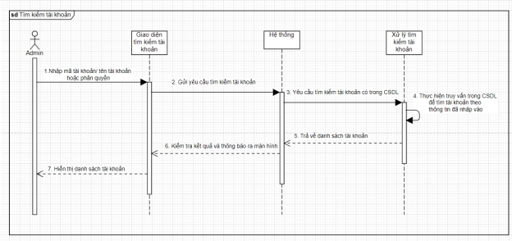

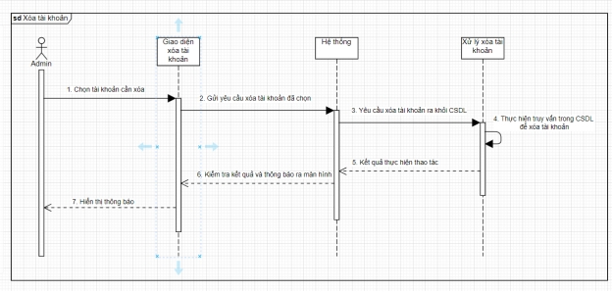

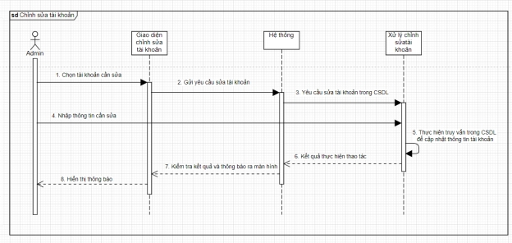

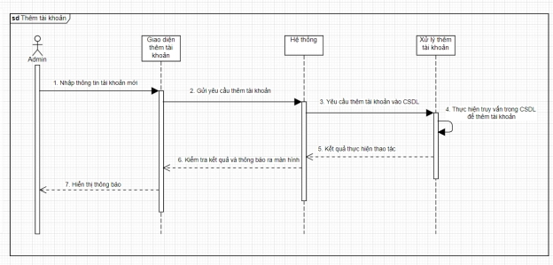

* 1. **Quản lý phân quyền**

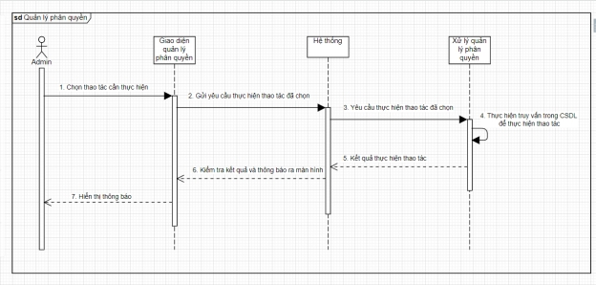

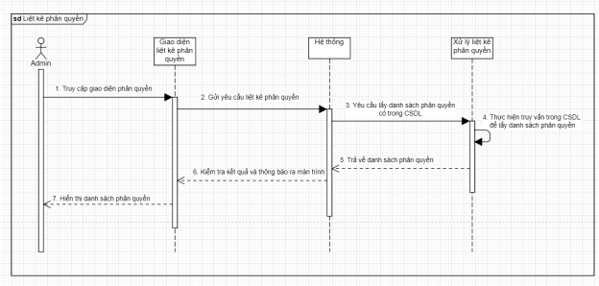

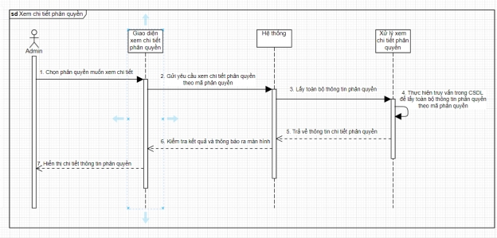

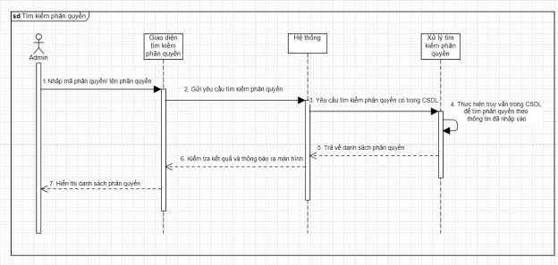

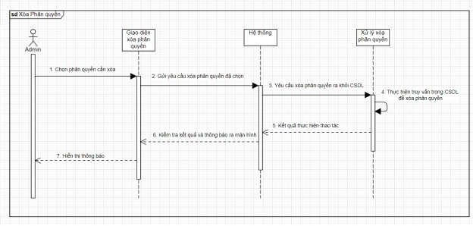

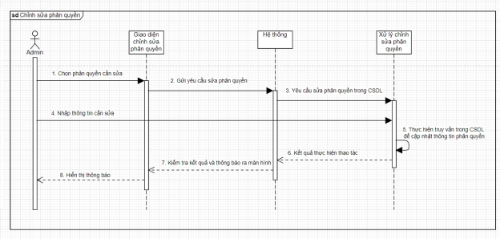

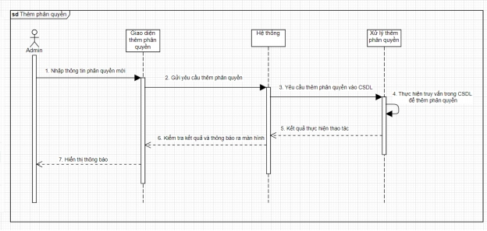

#### **TỔNG QUAN**

1. **Đăng nhập**

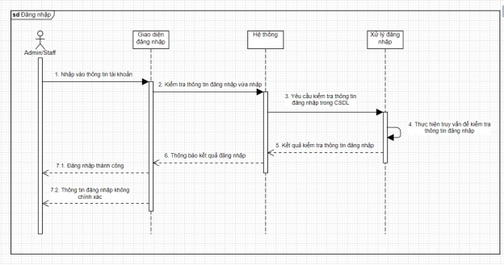

1. **Quản lý tài khoản**















1. **Quản lý phân quyền**















1. **Quản lý bán hàng**

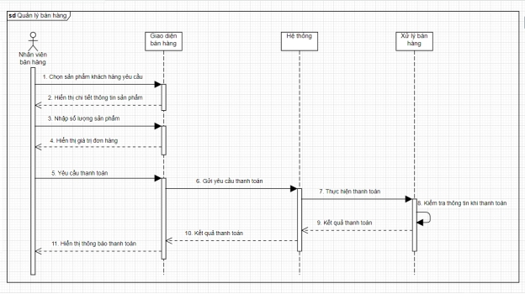

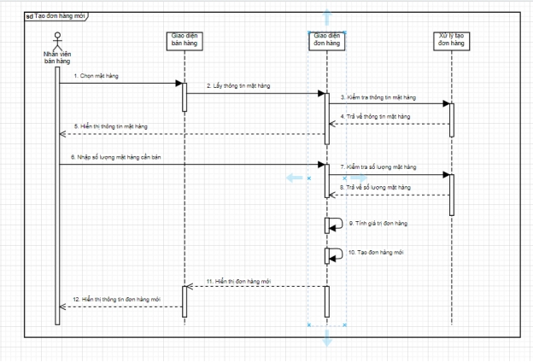

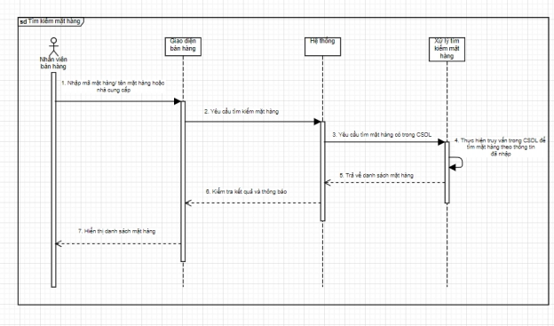

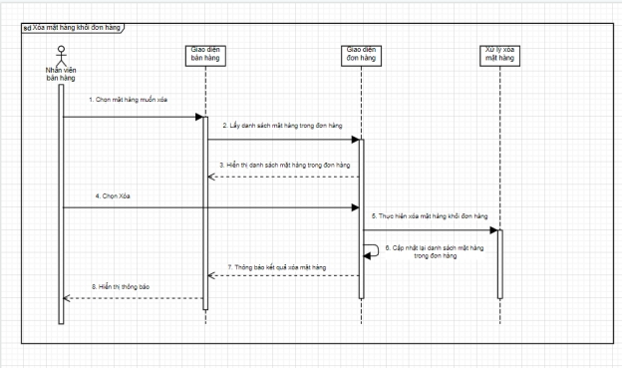

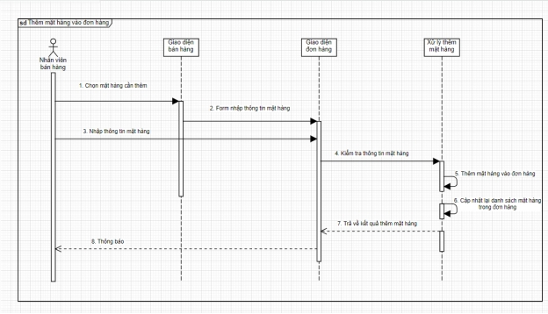

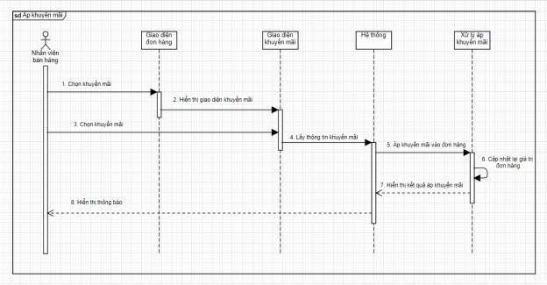

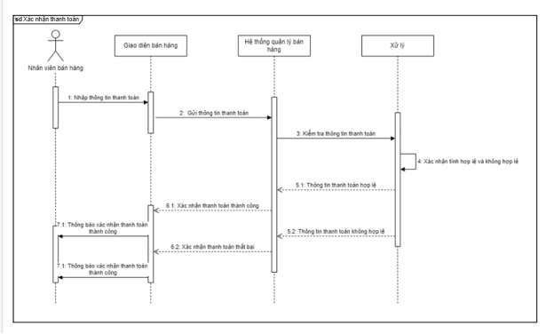 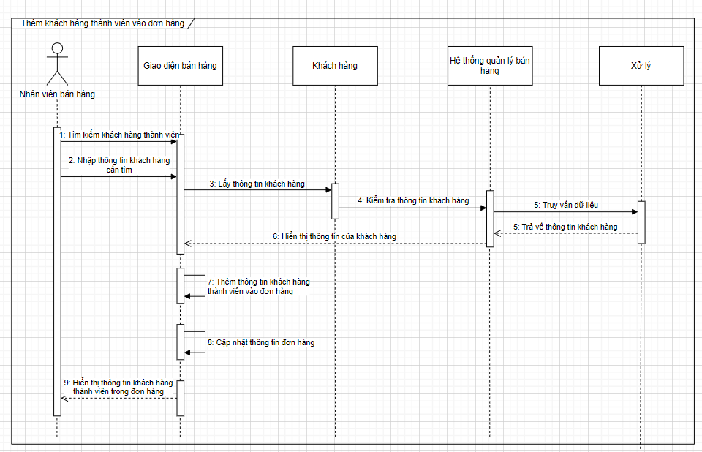

1. **Quản lý hóa đơn**

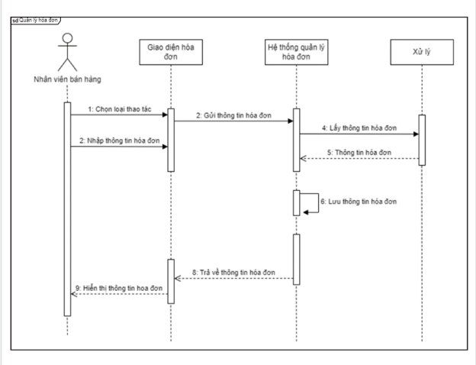

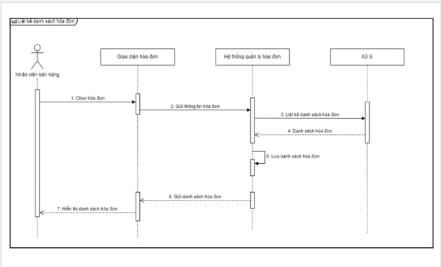

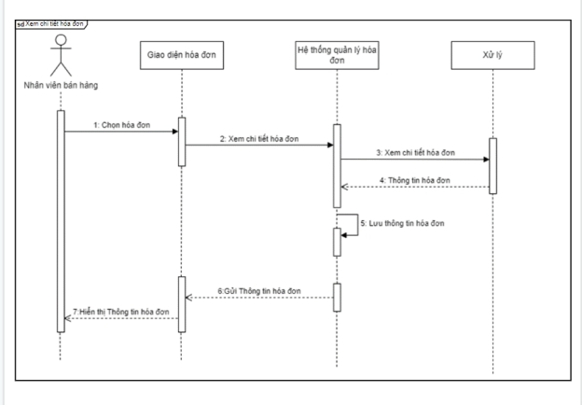

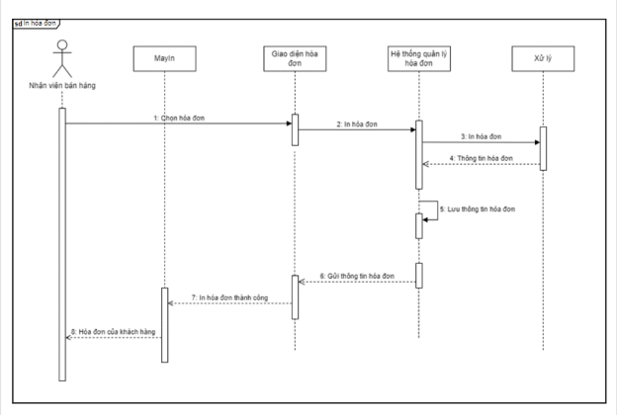

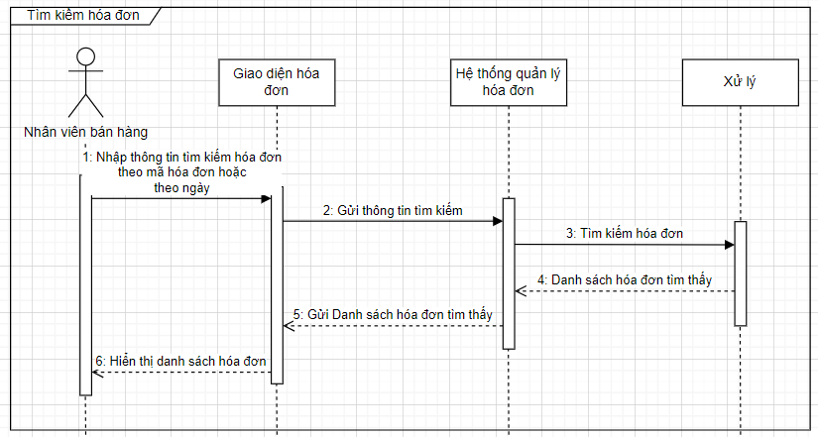

1. **Quản lý khách hàng thành viên**

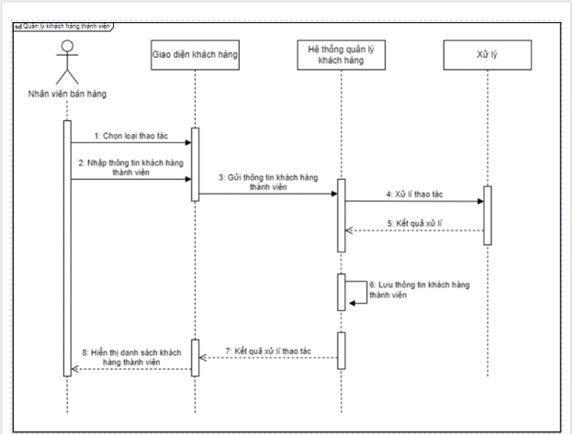

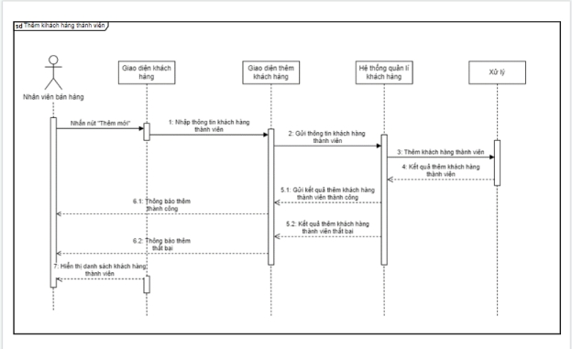

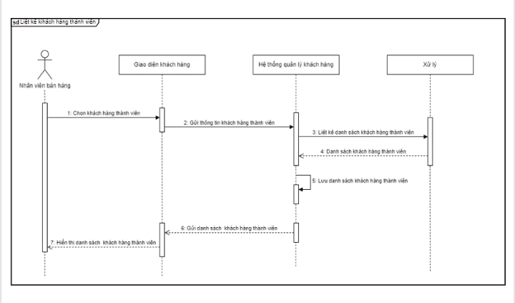

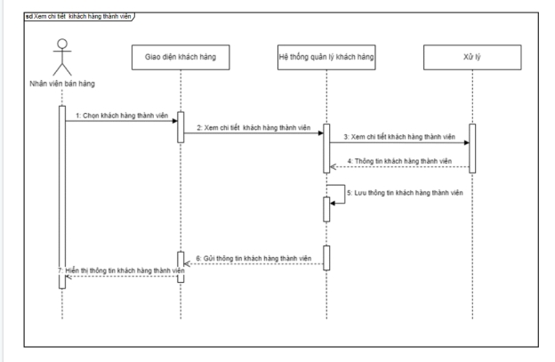 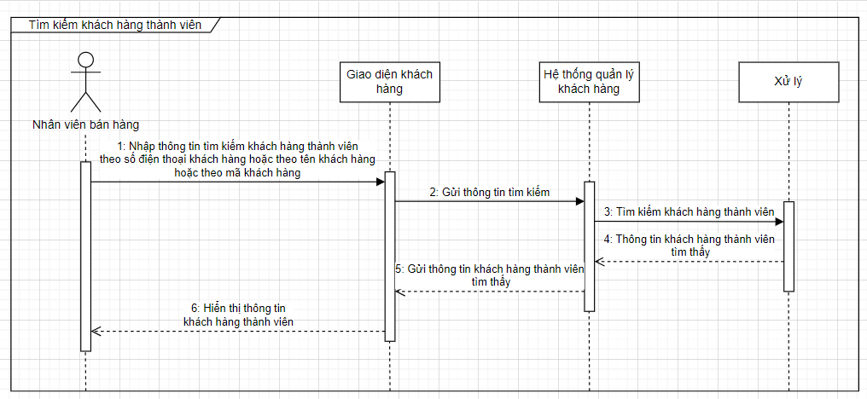

1. **Quản lý kho hàng**

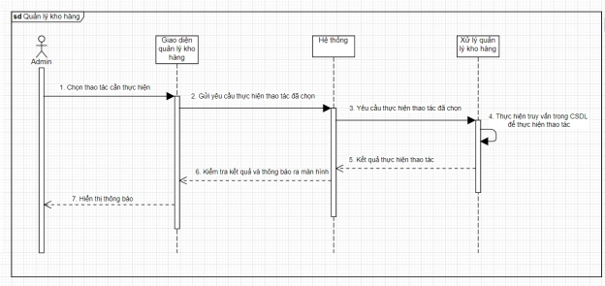

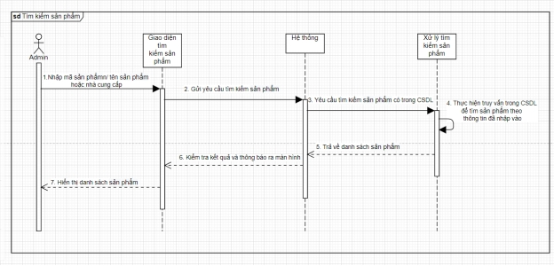

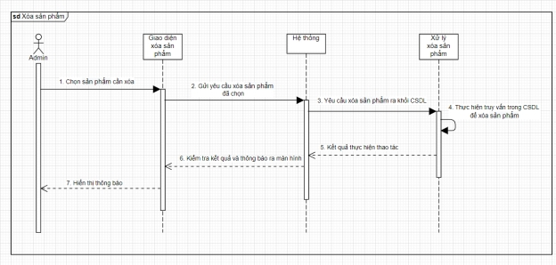

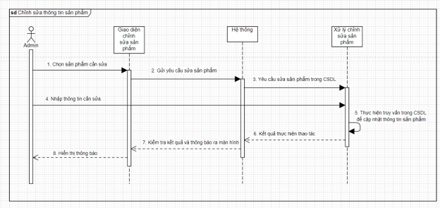

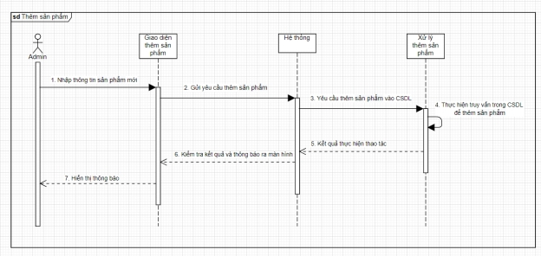

1. **Quản lý nhà cung cấp**

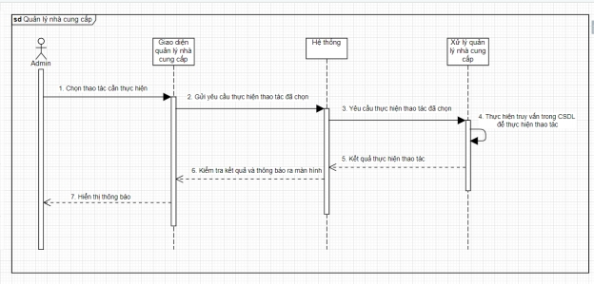

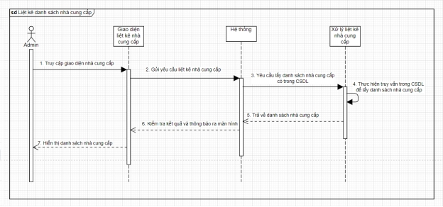

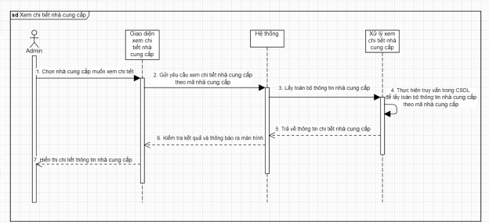

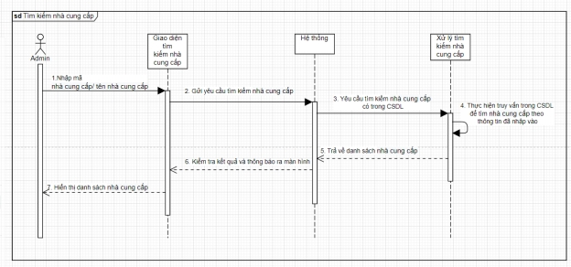

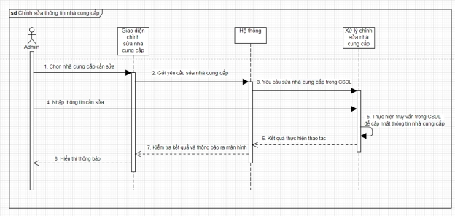

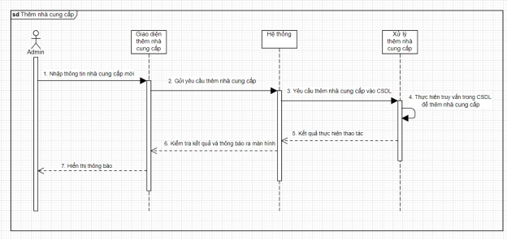

1. **Quản lý phiếu nhập**

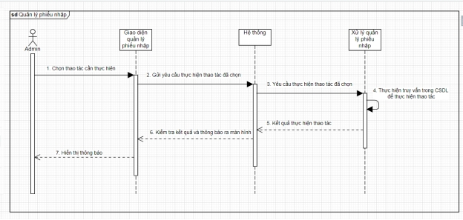

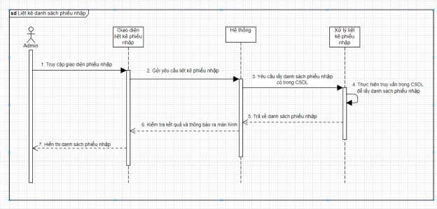

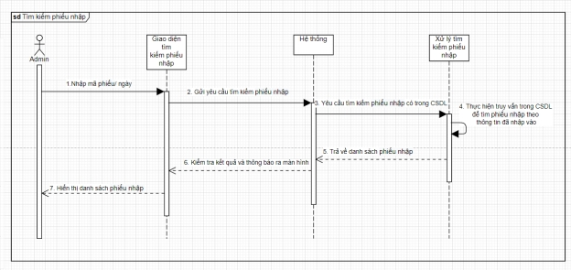

1. **Thống kê, báo cáo**

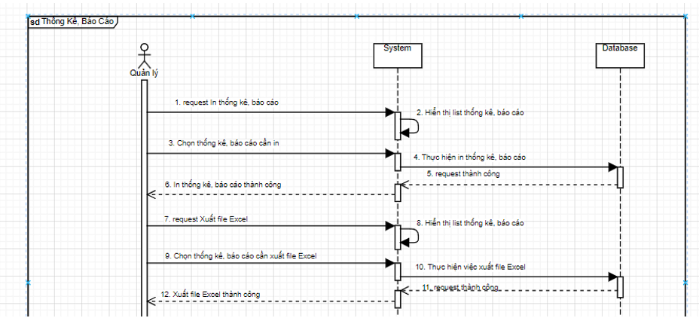

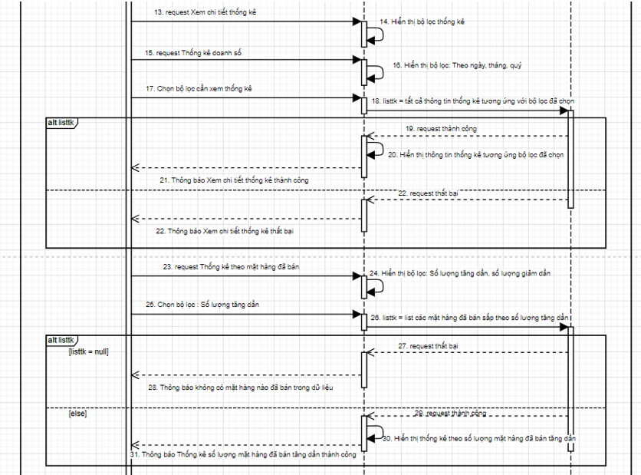

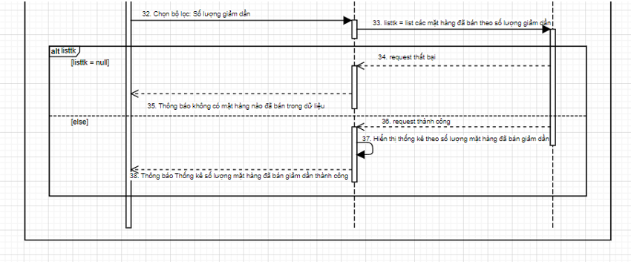

1. **Quản lý nhân viên**

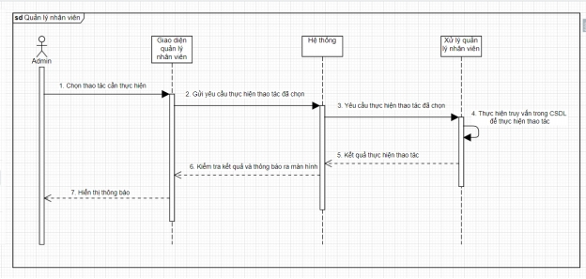

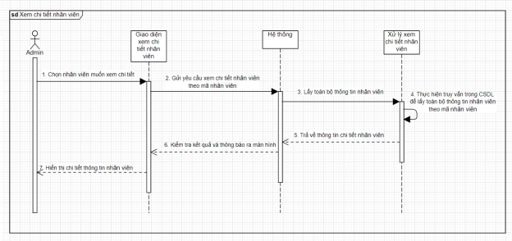

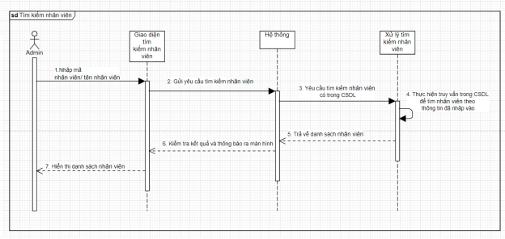

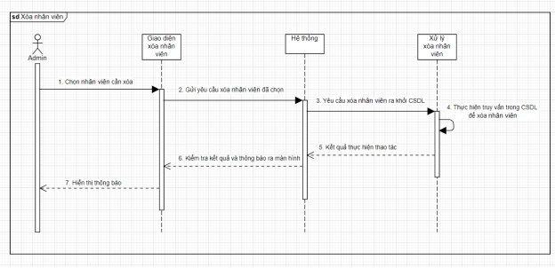

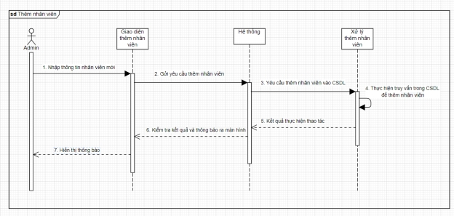

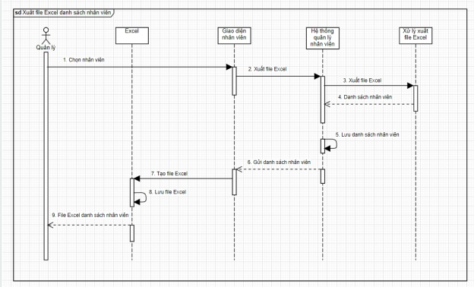

1. **Khuyến mãi**

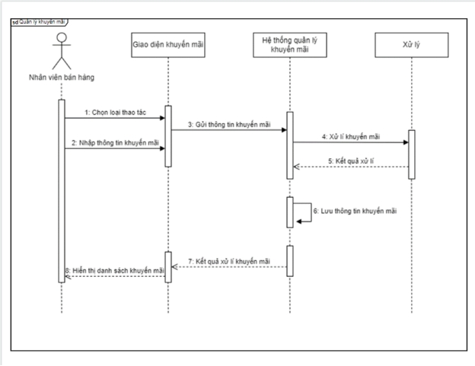

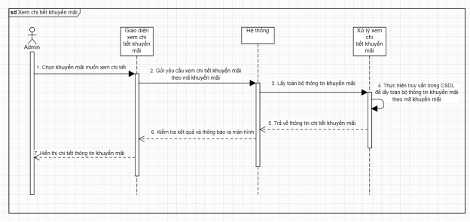

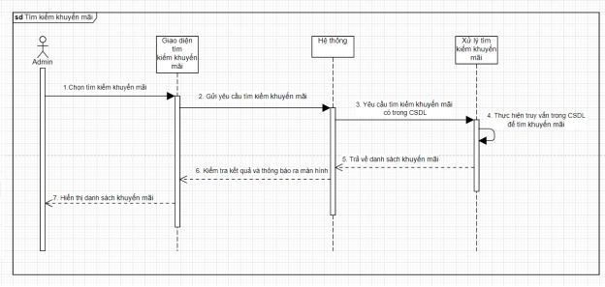

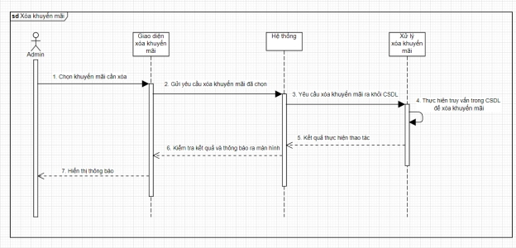

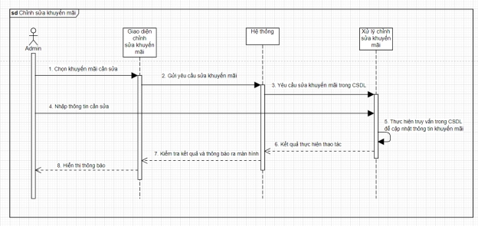

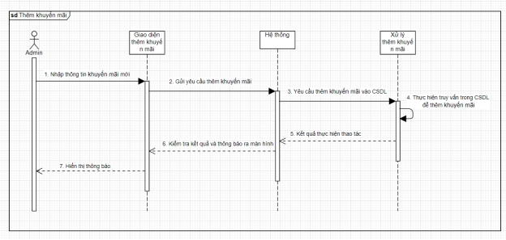

## Thiết kế hệ thống

#### **3.2.1. Lược đồ cơ sở dữ liệu3.2.1.1. **3.2.1.2 Cài đặt cơ sở dữ liệu**

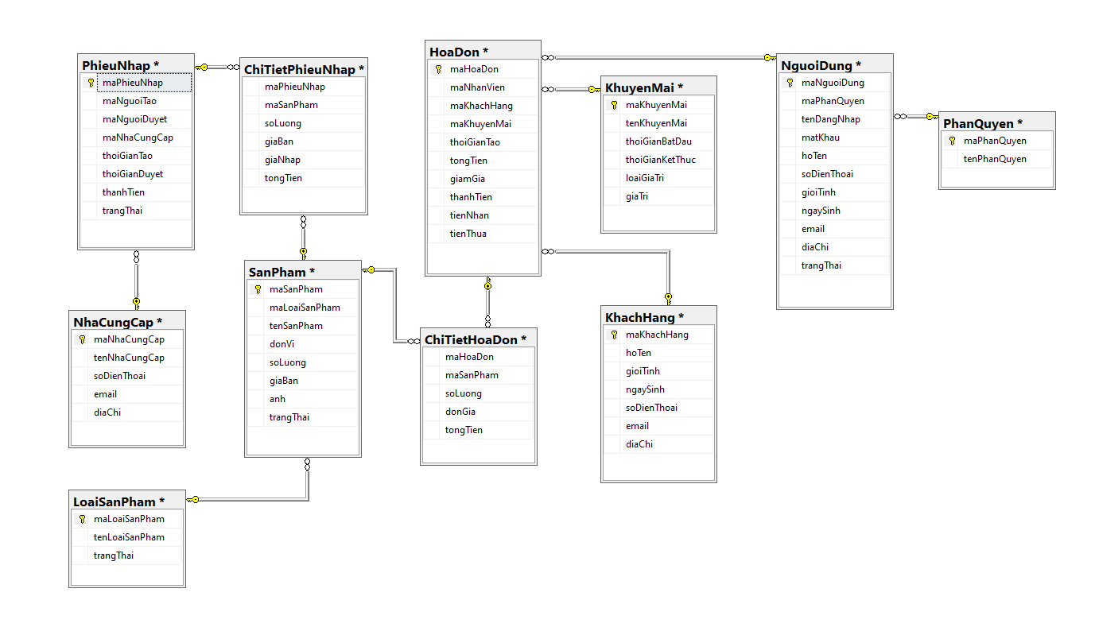

#### **3.2.1.3 Mô tả cơ sở dữ liệu**

**Bảng SanPham**

|  |  |  |  |  |  |  |
| --- | --- | --- | --- | --- | --- | --- |
| STT | Thuộc tính | Loại | Kiểu | Độ dài | Ràng buộc | Diễn giải |
| 1 | maSanPham | Khóa chính | Char | 8 | Not null | Mã sản phẩm |
| 2 | maLoaiSanPham | Khóa ngoại | Char | 8 | Not null | Mã loại sản phẩm |
| 3 | tenSanPham | - | Nvarchar | 255 | Not null | Tên sản phẩm |
| 4 | donVi | - | Nvarchar | 50 | Not null | Đơn vị |
| 5 | soLuong | - | Int | - | Not null | Số lượng |
| 6 | giaBan | - | Money | - | Not null | Giá bán |
| 7 | duLieuAnh | - | Image | - | Not null | Dữ liệu ảnh |
| 8 | trangThai | - | Nvarchar | 50 | Not null | Trạng thái (VD: "Hoạt động", "Ngừng kinh doanh") |

**Bảng LoaiSanPham**

|  |  |  |  |  |  |  |
| --- | --- | --- | --- | --- | --- | --- |
| STT | Thuộc tính | Loại | Kiểu | Độ dài | Ràng buộc | Diễn giải |
| 1 | maLoaiSanPham | Khóa chính | Char | 8 | Not null | Mã loại sản phẩm |
| 2 | tenLoaiSanPham | - | Nvarchar | 255 | Not null | Tên loại sản phẩm |
| 3 | trangThai | - | Nvarchar | 50 | Not null | Trạng thái (VD: "Hoạt động", "Ngừng kinh doanh") |

**Bảng PhieuNhap**

|  |  |  |  |  |  |  |
| --- | --- | --- | --- | --- | --- | --- |
| STT | Thuộc tính | Loại | Kiểu | Độ dài | Ràng buộc | Diễn giải |
| 1 | maPhieuNhap | Khóa chính | Char | 8 | Not null | Mã phiếu nhập |
| 2 | maNhaCungCap | Khóa ngoại | Char | 8 | Not null | Mã nhà cung cấp |
| 3 | maNguoiTao | Khóa ngoại | Char | 8 | Not null | Mã người tạo |
| 4 | maNguoiDuyet | Khóa ngoại | Char | 8 | - | Mã người duyệt (có thể null) |
| 5 | thoiGianTao | - | Datetime2 | 0 | Not null | Thời gian tạo phiếu nhập |
| 6 | thoiGianDuyet | - | Datetime2 | 0 | - | Thời gian duyệt phiếu nhập (có thể null) |
| 7 | thanhTien | - | Money | - | Not null | Thành tiền |
| 8 | trangThai | - | Nvarchar | 50 | Not null | Trạng thái (VD: "Đã duyệt", "Chưa duyệt") |

**Bảng ChiTietPhieuNhap**

|  |  |  |  |  |  |  |
| --- | --- | --- | --- | --- | --- | --- |
| STT | Thuộc tính | Loại | Kiểu | Độ dài | Ràng buộc | Diễn giải |
| 1 | maPhieuNhap | Khóa chính | Char | 8 | Not null | Mã phiếu nhập |
| 2 | maSanPham | Khóa chính, Khóa ngoại | Char | 8 | Not null | Mã sản phẩm |
| 3 | tenSanPham | - | Nvarchar | 255 | Not null | Tên sản phẩm |
| 4 | donVi | - | Nvarchar | 50 | Not null | Đơn vị |
| 5 | soLuong | - | Int | - | Not null | Số lượng |
| 6 | giaBan | - | Money | - | Not null | Giá bán |
| 7 | giaNhap | - | Money | - | Not null | Giá nhập |
| 8 | tongTien | - | Money | - | Not null | Tổng tiền |

**Bảng NhaCungCap**

|  |  |  |  |  |  |  |
| --- | --- | --- | --- | --- | --- | --- |
| STT | Thuộc tính | Loại | Kiểu | Độ dài | Ràng buộc | Diễn giải |
| 1 | maNhaCungCap | Khóa chính | Char | 8 | Not null | Mã nhà cung cấp |
| 2 | tenNhaCungCap | - | Nvarchar | 255 | Not null | Tên nhà cung cấp |
| 3 | soDienThoai | - | Varchar | 15 | - | Số điện thoại (có thể null) |
| 4 | email | - | Varchar | 255 | - | Địa chỉ email (có thể null) |
| 5 | diaChi | - | Nvarchar | 255 | - | Địa chỉ (có thể null) |

**Bảng ChiTietHoaDon**

|  |  |  |  |  |  |  |
| --- | --- | --- | --- | --- | --- | --- |
| STT | Thuộc tính | Loại | Kiểu | Độ dài | Ràng buộc | Diễn giải |
| 1 | maHoaDon | Khóa chính | Char | 15 | Not null | Mã hóa đơn |
| 2 | maSanPham | Khóa chính, Khóa ngoại | Char | 8 | Not null | Mã sản phẩm |
| 3 | tenSanPham | - | Nvarchar | 255 | Not null | Tên sản phẩm |
| 4 | donVi | - | Nvarchar | 50 | Not null | Đơn vị |
| 5 | soLuong | - | Int | - | Not null | Số lượng |
| 6 | donGia | - | Money | - | Not null | Đơn giá |
| 7 | tongTien | - | Money | - | Not null | Tổng tiền |

**Bảng HoaDon**

|  |  |  |  |  |  |  |
| --- | --- | --- | --- | --- | --- | --- |
| STT | Thuộc tính | Loại | Kiểu | Độ dài | Ràng buộc | Diễn giải |
| 1 | maHoaDon | Khóa chính | Char | 15 | Not null | Mã hóa đơn |
| 2 | maNhanVien | Khóa ngoại | Char | 8 | Not null | Mã nhân viên |
| 3 | maKhachHang | Khóa ngoại | Char | 8 | - | Mã khách hàng (có thể null) |
| 4 | maKhuyenMai | Khóa ngoại | Char | 8 | - | Mã khuyến mãi (có thể null) |
| 5 | thoiGianTao | - | Datetime2 | 0 | Not null | Thời gian tạo hóa đơn |
| 6 | tongTien | - | Money | - | Not null | Tổng tiền |
| 7 | giamGia | - | Money | - | Not null | Giảm giá |
| 8 | thanhTien | - | Money | - | Not null | Thành tiền |
| 9 | tienNhan | - | Money | - | Not null | Tiền nhận |
| 10 | tienThua | - | Money | - | Not null | Tiền thừa |

**Bảng KhuyenMai**

|  |  |  |  |  |  |  |
| --- | --- | --- | --- | --- | --- | --- |
| STT | Thuộc tính | Loại | Kiểu | Độ dài | Ràng buộc | Diễn giải |
| 1 | maKhuyenMai | Khóa chính | Char | 8 | Not null | Mã khuyến mãi |
| 2 | tenKhuyenMai | - | Nvarchar | 255 | Not null | Tên khuyến mãi |
| 3 | thoiGianBatDau | - | Datetime2 | 0 | Not null | Thời gian bắt đầu khuyến mãi |
| 4 | thoiGianKetThuc | - | Datetime2 | 0 | Not null | Thời gian kết thúc khuyến mãi |
| 5 | loaiGiaTri | - | Nvarchar | 9 | Not null | Loại giá trị (VD: "Phần trăm", "Số tiền") |
| 6 | giaTri | - | Decimal | 18, 2 | Not null | Giá trị khuyến mãi |

**Bảng KhachHang**

|  |  |  |  |  |  |  |
| --- | --- | --- | --- | --- | --- | --- |
| STT | Thuộc tính | Loại | Kiểu | Độ dài | Ràng buộc | Diễn giải |
| 1 | maKhachHang | Khóa chính | Char | 8 | Not null | Mã khách hàng |
| 2 | hangThanhVien | - | Nvarchar | 4 | Not null | Hạng thành viên |
| 3 | diemThanhVien | - | Int | - | Not null | Điểm thành viên |
| 4 | hoTen | - | Nvarchar | 255 | Not null | Họ tên khách hàng |
| 5 | gioiTinh | - | Nvarchar | 3 | - | Giới tính (có thể null) |
| 6 | ngaySinh | - | Date | - | - | Ngày sinh (có thể null) |
| 7 | soDienThoai | - | Varchar | 15 | Not null | Số điện thoại |
| 8 | email | - | Varchar | 255 | - | Địa chỉ email (có thể null) |
| 9 | diaChi | - | Nvarchar | 255 | - | Địa chỉ (có thể null) |

**Bảng NguoiDung**

|  |  |  |  |  |  |  |
| --- | --- | --- | --- | --- | --- | --- |
| STT | Thuộc tính | Loại | Kiểu | Độ dài | Ràng buộc | Diễn giải |
| 1 | maNguoiDung | Khóa chính | Char | 8 | Not null | Mã người dùng |
| 2 | maPhanQuyen | Khóa ngoại | Char | 4 | Not null | Mã phân quyền |
| 3 | tenDangNhap | - | Varchar | 255 | Not null | Tên đăng nhập |
| 4 | matKhau | - | Varchar | 255 | Not null | Mật khẩu |
| 5 | hoTen | - | Nvarchar | 255 | Not null | Họ tên người dùng |
| 6 | gioiTinh | - | Nvarchar | 3 | - | Giới tính (có thể null) |
| 7 | ngaySinh | - | Date | - | - | Ngày sinh (có thể null) |
| 8 | soDienThoai | - | Varchar | 15 | - | Số điện thoại (có thể null) |
| 9 | email | - | Varchar | 255 | - | Địa chỉ email (có thể null) |
| 10 | diaChi | - | Nvarchar | 255 | - | Địa chỉ (có thể null) |
| 11 | trangThai | - | Nvarchar | 50 | Not null | Trạng thái (VD: "Hoạt động", "Ngừng hoạt động") |

**Bảng PhanQuyen**

|  |  |  |  |  |  |  |
| --- | --- | --- | --- | --- | --- | --- |
| STT | Thuộc tính | Loại | Kiểu | Độ dài | Ràng buộc | Diễn giải |
| 1 | maPhanQuyen | Khóa chính | Char | 4 | Not null | Mã phân quyền |
| 2 | tenPhanQuyen | - | Nvarchar | 255 | Not null | Tên phân quyền |

# CHƯƠNG 4: CÀI ĐẶT VÀ THỬ NGHIỆM

## 4.1. Môi trường

Hệ quản trị cơ sở dữ liệu SQL Server 2019

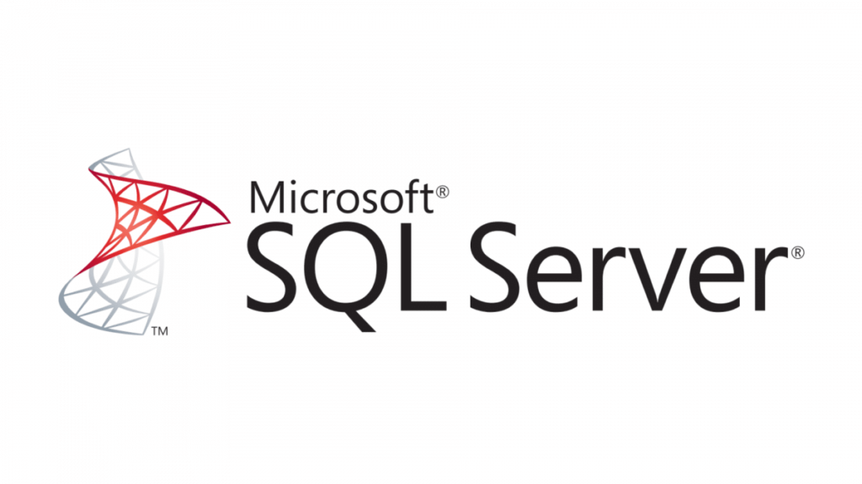

SQL Server 2019 là một hệ quản trị cơ sở dữ liệu quan hệ (RDBMS) của Microsoft. Nó cung cấp một nền tảng đáng tin cậy và hiệu suất cao để lưu trữ và truy vấn dữ liệu.

Visual Studio 2022



Visual Studio 2022 là một môi trường phát triển tích hợp (IDE) của Microsoft được sử dụng để phát triển ứng dụng trên nhiều nền tảng, bao gồm Windows, Linux và macOS.

## 4.2. Ngôn ngữ cài đặt

C# và .NET 6



C# là một ngôn ngữ lập trình hướng đối tượng (OOP) được phát triển bởi Microsoft. Nó là một ngôn ngữ mạnh mẽ và linh hoạt được sử dụng để phát triển nhiều loại ứng dụng khác nhau, bao gồm ứng dụng web, ứng dụng máy tính để bàn và ứng dụng di động.

.NET 6 là một khung công tác đa nền tảng được sử dụng để phát triển ứng dụng bằng C#. Nó cung cấp một tập hợp các thư viện và công cụ giúp việc phát triển ứng dụng trở nên dễ dàng và hiệu quả hơn.

## 4.3. Thử nghiệm

**Form đăng nhập**

|  |  |  |  |  |  |  |
| --- | --- | --- | --- | --- | --- | --- |
| TC# | Test Case Description | Test Step | Test Data | Expected Result | Actual Result | Pass/Fail |
| TC1 | Đăng nhập với tài khoản hợp lệ | 1. Khởi động chương trình 2. Nhập tên tài khoản mật khẩu | taiKhoan ="admin" matKhau="admin" | Hiện thông báo " Đăng nhập thành công. Ẩn form đăng nhập hiện form chính | Hiện thông báo " Đăng nhập thành công Ẩn form đăng nhập hiện form chính | Pass |
| TC2 | Đăng nhập với tài khoản không tồn tại | 1. Khởi động chương trình 2. Nhập tên tài khoản mật khẩu | taiKhoan ="abc" matKhau="abc" | Hiện thông báo "Tên tài khoản hoặc mật khẩu không đúng" | Hiện thông báo "Tên tài khoản hoặc mật khẩu không đúng" | Pass |
| TC3 | Đăng nhập với mật khẩu sai | 1. Khởi động chương trình 2. Nhập tên tài khoản mật khẩu | taiKhoan ="admin" matKhau="abc" | Hiện thông báo "Tên tài khoản hoặc mật khẩu không đúng" | Hiện thông báo "Tên tài khoản hoặc mật khẩu không đúng" | Pass |
| TC4 | Đăng nhập khi chưa nhập tên đăng nhập | 1. Khởi động chương trình 2. Nhập tên tài khoản mật khẩu | taiKhoan ="" matKhau="abc" | Hiện thông báo "Vui lòng nhập đầy đủ thông tin" | Hiện thông báo "Vui lòng nhập đầy đủ thông tin" | Pass |
| TC5 | Đăg nhập khi chưa nhập mật khẩu | 1. Khởi động chương trình 2. Nhập tên tài khoản mật khẩu | taiKhoan ="abc" matKhau="" | Hiện thông báo "Vui lòng nhập đầy đủ thông tin" | Hiện thông báo "Vui lòng nhập đầy đủ thông tin" | Pass |
| TC6 | Đăng nhập khi chưa có cả tên đăng nhập và mật khẩu | 1. Khởi động chương trình 2. Nhập tên tài khoản mật khẩu | taiKhoan ="" matKhau="" | Hiện thông báo "Vui lòng nhập đầy đủ thông tin" | Hiện thông báo "Vui lòng nhập đầy đủ thông tin" | Pass |

**FormBanHang**

|  |  |  |  |  |  |  |
| --- | --- | --- | --- | --- | --- | --- |
| 0 | Test Case Description | Test Step | Test Data | Expected Result | Actual Result | Pass/Fail |
| TC1 | Kiểm tra nút chọn nhà cung cấp | 1. Mở trang Nhập Hàng | Nhấn nút " Chọn nhà cung cấp | Hiển form danh sách nhà cung cấp | Hiển form danh sách nhà cung cấp | Pass |
| TC2 | Kiểm tra lọc sản phẩm theo loại sản phẩm | 1. Mở trang Nhập Hàng | Chọn loại sản phẩm"Bánh kẹo" | Hiển thị sản phẩm thuộc loại đã chọn | Hiển thị sản phẩm thuộc loại đã chọn | Pass |
| TC3 | Kiểm tra tìm kiếm sản phẩm | 1. Mở trang Nhập Hàng | Nhập từ khóa tìm kiếm "thịt" | Hiển thị kết quả tìm kiếm với sản phẩm tương ứng | Hiển thị kết quả tìm kiếm với sản phẩm tương ứng | Pass |
| TC4 | Kiểm tra nút thêm mới sản phẩm | 1. Mở trang Nhập Hàng | Nhấn nút " Thêm mới sản phẩm | Chuyển hướng đến trang tạo sản phẩm | Chuyển hướng đến trang tạo sản phẩm | Pass |
| TC5 | Kiểm tra thêm sản phẩm vào đơn nhập hàng | 1. Mở trang Nhập Hàng | Nhấn nút "Chọn" sản phẩm thêm vào đơn nhập hàng | Sản phẩm được chọn hiển thị lên đơn nhập hàng | Sản phẩm được chọn hiển thị lên đơn nhập hàng | Pass |
| TC6 | Kiểm tra xóa sản phẩm trong đơn nhập hàng | 1. Mở trang Nhập Hàng | Trên đơn nhập hàng có sản phẩm cần xóa | Sản phẩm bị xóa khỏi đơn nhập hàng | Sản phẩm bị xóa khỏi đơn nhập hàng | Pass |
| TC7 | Kiểm tra nhập giá bán | 1. Mở trang Nhập Hàng | Nhập giá bán cho sản phẩm | Cập nhật giá bán thành công | Cập nhật giá bán thành công | Pass |
| TC8 | Kiểm tra nhập giá nhập | 1. Mở trang Nhập Hàng | Nhập giá nhập cho sản phẩm | Cập nhật giá nhập và tổng tiền thanh toán đúng | Cập nhật giá nhập và tổng tiền thanh toán đúng | Pass |
| TC9 | Kiểm tra nút hoàn tất tạo phiếu nhập | 1. Mở trang Nhập Hàng | Nhấn nút " Hoàn tất" | Hiển thị thông báo thành công và lưu vào Phiếu nhập | Hiển thị thông báo thành công và lưu vào Phiếu nhập | Pass |

**Form Nhập Hàng**

|  |  |  |  |  |  |  |
| --- | --- | --- | --- | --- | --- | --- |
| 0 | Test Case Description | Test Step | Test Data | Expected Result | Actual Result | Pass/Fail |
| TC1 | Kiểm tra nút chọn nhà cung cấp | 1. Mở trang Nhập Hàng | Nhấn nút " Chọn nhà cung cấp | Hiển form danh sách nhà cung cấp | Hiển form danh sách nhà cung cấp | Pass |
| TC2 | Kiểm tra lọc sản phẩm theo loại sản phẩm | 1. Mở trang Nhập Hàng | Chọn loại sản phẩm"Bánh kẹo" | Hiển thị sản phẩm thuộc loại đã chọn | Hiển thị sản phẩm thuộc loại đã chọn | Pass |
| TC3 | Kiểm tra tìm kiếm sản phẩm | 1. Mở trang Nhập Hàng | Nhập từ khóa tìm kiếm "thịt" | Hiển thị kết quả tìm kiếm với sản phẩm tương ứng | Hiển thị kết quả tìm kiếm với sản phẩm tương ứng | Pass |
| TC4 | Kiểm tra nút thêm mới sản phẩm | 1. Mở trang Nhập Hàng | Nhấn nút " Thêm mới sản phẩm | Chuyển hướng đến trang tạo sản phẩm | Chuyển hướng đến trang tạo sản phẩm | Pass |
| TC5 | Kiểm tra thêm sản phẩm vào đơn nhập hàng | 1. Mở trang Nhập Hàng | Nhấn nút "Chọn" sản phẩm thêm vào đơn nhập hàng | Sản phẩm được chọn hiển thị lên đơn nhập hàng | Sản phẩm được chọn hiển thị lên đơn nhập hàng | Pass |
| TC6 | Kiểm tra xóa sản phẩm trong đơn nhập hàng | 1. Mở trang Nhập Hàng | Trên đơn nhập hàng có sản phẩm cần xóa | Sản phẩm bị xóa khỏi đơn nhập hàng | Sản phẩm bị xóa khỏi đơn nhập hàng | Pass |
| TC7 | Kiểm tra nhập giá bán | 1. Mở trang Nhập Hàng | Nhập giá bán cho sản phẩm | Cập nhật giá bán thành công | Cập nhật giá bán thành công | Pass |
| TC8 | Kiểm tra nhập giá nhập | 1. Mở trang Nhập Hàng | Nhập giá nhập cho sản phẩm | Cập nhật giá nhập và tổng tiền thanh toán đúng | Cập nhật giá nhập và tổng tiền thanh toán đúng | Pass |
| TC9 | Kiểm tra nút hoàn tất tạo phiếu nhập | 1. Mở trang Nhập Hàng | Nhấn nút " Hoàn tất" | Hiển thị thông báo thành công và lưu vào Phiếu nhập | Hiển thị thông báo thành công và lưu vào Phiếu nhập | Pass |

# CHƯƠNG 5: KẾT LUẬN VÀ HƯỚNG PHÁT TRIỂN

Sau khi học xong môn Phân tích thiết kế hướng đối tượng, nhóm chúng em đã học được nhiều kiến thức mới về quá trình tạo ra một phần mềm và nhóm đã cố gắng học hỏi và áp dụng những kiến thức đó để sử dụng cho việc thiết kế nên phần mềm “Quản lý siêu thị mini”. Sau khi hoàn thành, nhóm đã nhận ra được những ưu điểm và nhược điểm của phần mềm cũng như là hướng phát triển để phần mềm ngày càng tốt hơn trong tương lai.

**Ưu điểm:**

+ Phần mềm giúp quản lý tồn kho, hóa đơn, thông tin khách hàng và nhân viên một cách hiệu quả hơn, tăng tính tự động hóa trong quá trình kinh doanh.

+ Cung cấp giao diện dễ sử dụng, việc thanh toán thuận tiện và theo dõi thông tin sản phẩm dễ dàng có thể tạo trải nghiệm tích cực cho khách hàng.

+ Khả năng thích ứng với nhu cầu cụ thể của siêu thị mini, cho phép tùy chỉnh các tính năng để phản ánh chính sách và mô hình kinh doanh của từng cửa hàng.

**Nhược điểm:**

+ Phần mềm cần đảm bảo tính an toàn thông tin cá nhân của khách hàng và thông tin quan trọng của doanh nghiệp, tránh rủi ro mất dữ liệu hoặc tấn công từ hacker.

+ Việc đào tạo nhân viên và cung cấp hỗ trợ cho họ thông tin để sử dụng phần mềm mới có thể tốn nhiều thời gian.

**Hướng phát triển**

+ Cải thiện cơ sở hạ tầng an ninh mạng và quản lý cập nhật định kỳ để ngăn chặn các mối đe dọa mạng.

+ Nâng cấp phần mềm để tích hợp với các hệ thống mới và mở rộng các tính năng hỗ trợ khác nhau như loại bỏ hàng tồn kho, quản lý chương trình khuyến mãi, v.v.

+ Tập trung vào việc phát triển giao diện người dùng thân thiện và cải thiện khả năng tương tác để giúp người dùng sử dụng phần mềm một cách dễ dàng và nhanh chóng.